19页结算价实现
51199I整个后台还是分为三部分：会员中心，订单处理，数据管理
会员中心：指直客，（自己的订票情况），推介人（自己的订票及分润明细），分销商（自己的订票及其分润明细），供应商（自己在别的供应商那里出票及其下级分销商或直客订票的分润明细）以上所有各人自己名下的订票单
订单处理：只有供应商才可用的，这里是其他人在这个供应商那里出票，供应商处理订单，发布政策，设置隐扣政策等的区域
数据管理：平台运营商管理数据的区域,:航空公司的添加，机型信息维护（主要是小机型要添加进去，因为小机型的机场税没有50元，）城市信息维护，舱位信息维护，票价管理维护，（有些新开的城市，我不知道程序中如何设置，据我所知某些分销平台是事先设好价格，以便更快捷地查询价格），供应商编号维护：

一打开后台：会出现一个提示框：
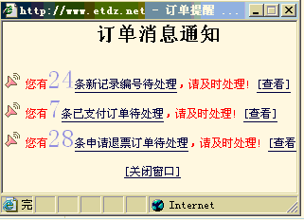
这个提示框，只能在供应商或平台运营的后台中显示，他会自动搜索供应商的国内和国际订票的各个相关环节而显示结果，点击查看会去到供应商后台的相关栏目中，如：“国内机票处理——等待出票订单”（表示有多少条已支付国内机票订单待处理）
“国内机票处理——退改签的处理”
（表示有?申请退改签国内机票订单待处理，
国际机票处理——发布国际政策（你有？条国际机票的政策需要发布）
“国际机票处理——处理中的订票”（你有？条国际机票订单需要处理）
“国际机票处理——等待出票订单：”（你有？条已支付的国际机票订单待处理）
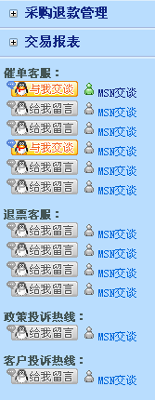
“国际机票处理——退改签的处理”（你有？条申请退改签的国内机票待处理）
“国内订房处理——处理兑换积分”（你有？条国内订房的积分兑换待处理）
“国际订房处理——处理兑换积分“（你有？条国际订房的积分兑换待处理）
“签证的处理”（你有？条签证待处理）

国内机票的处理，是国内机票供应商的平台上才有弹屏的功能，在供应商的后台的：“据维护——弹屏功能设置”这里设置那一项目显示，当然按查看直接去到相关的栏目。
国际机票的处理：是国际票供应商的平台上才有弹屏的功能，当然跟国内机票弹屏一样在供应商的后台的：“据维护——弹屏功能设置”这里设置那一项目显示，按查看直接去到相关的栏目。
后面的国内机票国际机票，签证的处理只有平台运营商（星辉）才能设置，订单的消息通知，具体内容请参考上面的界面，不同的供应商弹屏的内容也不同（就是说如果这个供应商只有国际机票的供应，没有国内机票的供应当然他的弹屏只有国际票的订单提醒了）

进到后台，先看到的是会员中心，左边会员中心各个菜单下面有很多过QQ和MSN，这些QQ和MSN是平台运营商的员工把他们QQ和MSN挂在上面，方便为平台上的各个客人提供必要的帮助。

会员中心
一、订单管理
1．我的国内机票订单
最新政策查询：查看自己的哪个级别的机票可以获取的优惠。（由于各级分润后，不知道如何计算显示出各个具体的价格？）这个只能是平台运营商，供应商，一级分销商才能使用，因为多级分下去后以百分比的利润来算的时候就无法显示了。

具体说明：
在平台运营商和供应商设置自己的隐扣政策的时候（在权限管理中设定）有如下界面：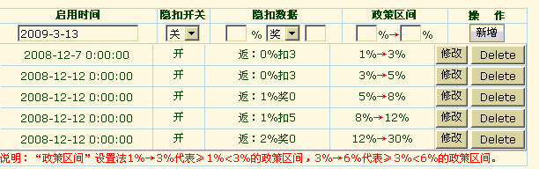
例如：供应商1，在发布政策那里设了珠海至北京的代理费为8个点，供应商2，在发布政策那里设了珠海至北京的代理费为6个点，那在各人的会员区域中，显示的最新政策如下：供应商1，他的区域及他的下级中显示的都是8个点政策，在供应商2中设置的隐扣政策是
5%-8%，返1%奖2，（就是说在外面的政策要扣下1%再减2元给下级）。在供应商2中，由于供应商1的为8个点，到平台要隐扣了1个点，在供应商2的最新政策里显示的是供应商1的政策为7%（因为7%大于6%），在供应商2中，他的下级显示是8%-1%-1%+2元=6%+2大于6个点，所以他的下级都显示供应商1的政策。并他的下级订票的时候自动使用OFFICE号为供应商1的配置来出票，并付款给供应商1，但在付款的同时，也会把1%-2（因为2元是奖励给下级的，所以这里是减2元给回分润利润给供应商2），在他的下级再设定他的下下级的权限时就不能以以上的隐扣界面来设置分润利润。因为机票的利润很薄，只能以利润的百分比来设定自己的分润利润及其下级的分润利润（这一点在下面进一步阐述）。
上面的例子：供应商1及其下级（不受平台运营商的设置影响）显示8%，
平台上（含供应商2，其他同级的分销商及会员）显示7%，
供应商下级，及其他供应商下级及分销商显示的代理费（会根据其上级设置的隐扣政策的不同而显示不同的内容），供应商2的下级显示的是：7%-1%+2大于自己的政策6%因而显示，供应商2下级显示：6%+2，
供应商3没有这个的政策，她设的隐扣是返2%奖5元，那他自己的级别平台中显示的是7%，而他的下级中显示的是，7%-2%+5元，
其他的分销商的下级就会根据7%的利润的百分比来计算显示。

如果供应商在隐扣设置里，设5%-8%的是返1%扣2，就是说他的下级使用平台的政策的时候是显示的是7%-1%-2元小于他自己设定的6%，那就显示他自己的政策。
另：
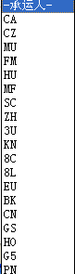
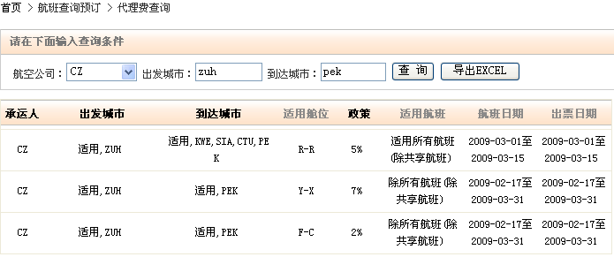
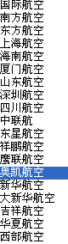
在查询是输入的都是，航空公司的二字代码，和出发抵达城市的三字代码。对于平台运营商与供应商，某些分销商可能可以看得懂，但如果是给部分的分销商与会员客户，他们没有从事过机票的行业，这样对他们来说是看不懂的，
航空公司变为：（右边）航空公司的二字代码右边加航空公司的名称
出发城市变为：不要三字代码的形式显示，以象出票那样，用选择的形式显示：
外面及后台选择国内城市的时候，全部改为以下：
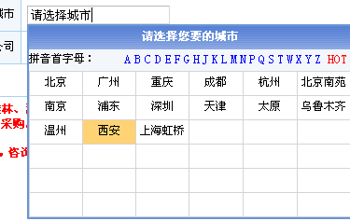

上面的最新政策，平台运营商，供应商及其下级分销商，平台级别的分销商及会员显示这个功能，再下级需要用利润的百分比来计算时，在显示时有点难度，因而不用显示此功能。
当然这个功能可以在权限管理中设置是否显示。

PNR生成订单：这个功能可以在权限管理中设置某一级别是否显示，（这个是给会用E-TERM的人使用编码导入到系统里生成定单的，这个功能在定国际票是必须会用到，在国际票查好价格时，会使用这个PNR编码功能，把订好的订座转换成航段显示，）现在这个功能只可以导入一行航段，国际票牵涉到多航段，因而这个要改良为能多航段转换数据。
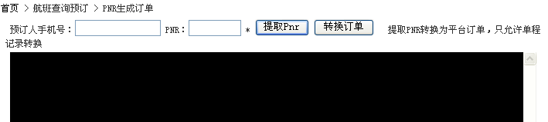
这里的预定人手机号：之前有跟原来的程序员说过，散客入会的时候通过手机来入会，发短信，如果一个手机号码有定了多个定坐如何预定？不明白原来的程序员为什么在这里加一个预定人手机号？请看他的后台程序，如果没有什么用的，请取掉。
这里的黑屏不能时候，只能在提取PNR时显示内容，在其他的机票的分销平台中可以使用在黑屏中使用输票指令，看是否能实现这功能，因为你第一次接触机票的分销平台的代码篆写，如果太难就算了
如何实现PNR的多航段导入，（现在的分销平台中，只可以一个航段的导入，）
请看程序，他是怎么多航段的导入的，
应该是使用RT 提取输入的编码，
提取后：显示的编码如下：
- 一个乘机人的例子：
1.林锦燕 VZ991
2. CZ3731 E TU26MAY ZUHPEK HK1 0850 1145 E --T2
3.ZUH/T ZUH/T 0756-8897160/ZUH XING HUI TRAVEL CO.,LTD/LIN JIN YAN ABCDEFG
4.HYZT LJY PNR
5.TL/1800/19APR/ZUH210
6.SSR FOID CZ HK1 NI798989809809/P1
7.SSR ADTK 1E BY ZUH19MAY09/0850 OR CXL CZ3731 E26MAY
8.RMK CA/HNNC5
9.ZUH210
说明；1.林锦燕 是姓名，第一行中遇到编码（客人在导入的编码）停，编码之前的那些都是客人的姓名，每个姓名前面都有一个序号分开，
2. CZ3731 E TU26MAY ZUHPEK HK1 0850 1145 E --T2
第二行中的2，因为1的序号已经给名字使用了，只有一个客人，2则表示航段内容了，CZ3731是航班号，E是舱位，TU是星期二，26MAY是起飞时间5月26日，ZUHPEK 表示珠海至北京出发，HK1表示机位是OK的，是一个位，如果是其他HL的则表示机位是不OK的候补状态，不能导入到系统里出票，在国内票的PNR导入中当遇到不是HK的状态时，在生成订单的时候应该有明显的标志显示机位的状态位候补状态。
3.ZUH/T ZUH/T 0756-8897160/ZUH XING HUI TRAVEL CO.,LTD/LIN JIN YAN ABCDEFG
4.HYZT LJY PNR
都是我公司的信息，表示这个订座是有我公司珠海星辉旅行社所订座的
4.表示订票人，3和4项都不必理会。
5.TL/1800/19APR/ZUH210
第五项是出票时限，表示这个机票要在4月19日1800点前要出票，订票的OFFICE号是ZUH210
6.SSR FOID CZ HK1 NI798989809809/P1
第六项是身份证号码的输入，当遇到SSR FOID 的指令的时候就表示要在这行中搜索NI后面与/之间的信息为身份证号码的信息，生成定单的状态，后面的P1表示序号的第一个人。
7．8．9项目航空公司的返回的出票时限和航空公司的编码，订票的OFFICE号，可以不必理会。
- 多个乘机人的例子；
1.陈若 2.林进 3.LIU/PING RJWDY
4. MU5210 R WE20MAY ZUHPVG HK3 1115 1325 E --T1
5.ZUH/T ZUH/T 0756-8897160/ZUH XING HUI TRAVEL CO.,LTD/LIN JIN YAN ABCDEFG
6.HYZT LJY PNR
7.TL/1800/19APR/ZUH210
8.SSR FOID MU HK1 NI3545676789789/P3
9.SSR FOID MU HK1 NI7 87899876565/P2
10.SSR FOID MU HK1 NI78789798908090/P1
11.RMK CA/B4WTW
12.ZUH210
说明：
1.陈若 2.林进 3.刘平 RJWDY
第一行是姓名，到编码为止，1，是第一个客人陈若，2，是第二个姓名林进，第三个姓名LIU/PING，遇到PNR号码停止姓名的搜索。在编码里姓名如果是中文名字就直接显示中文名字，如果是英文的姓名，姓和名之间用/分开。国内订座的编码通常就是中文的姓名，如果是国际的编码，姓名必须是英文（中国人是护照上的拼音）
4. MU5210 R WE20MAY ZUHPVG HK3 1115 1325 E --T1
这里是序号4了，因为前面的是3个人，后面MU5210，MU是东方航空公司的二字代码，5210是航班好，WE是星期三（在导入生成定单的时候，这个不必理会），20MAY是5月20日出发的日期，ZUHPVG航程是珠海-上海，HK3，表示3个机位是OK的，1115是起飞时间，1325是抵达时间，E是表示可以出电子客票，T1是表示在上海的T1航站楼降落，E和T1都不必理会，信息只要搜索到抵达时间就可以了
5.ZUH/T ZUH/T 0756-8897160/ZUH XING HUI TRAVEL CO.,LTD/LIN JIN YAN ABCDEFG
6.HYZT LJY PNR
7.TL/1800/19APR/ZUH210
5，6，7是表示订座的代理人信息，6是订座的人员，7项是订座的时限，要在4月19日，1800点前要出这个票。这三项都可以不必理会，在导入生成定单的时候，这些信息没有用到。
8.SSR FOID MU HK1 NI3545676789789/P3
9.SSR FOID MU HK1 NI787899876565/P2
10.SSR FOID MU HK1 NI78789798908090/P1
8，9，10是国内身份证号码的输入，遇到SSR FOID的指令就表示这个是身份证号码，搜索SSR FOID这一行NI至/之间的信息，提取身份证号码，P3表示这个身份证号码是上面姓名的第三个序号的人，同样，/后面的P2是表示第二个乘客，/后面的P1是表示第一个乘客。
11.RMK CA/B4WTW
12.ZUH210
11项是表示航空公司的系统中显示的编码，12是表示订座的OFFICE号，这两项都可以不必理会。
这些一个乘客或多个乘客的导入生成定单在原来的程序中都已经可以实现，请看他的程序是否这样实现的，对于你做后面的多航段导入有帮助。
现在讲多航段的导入。
3．多航段的导入生成定单。（在国内票中多数是来回程或联程的航段，最多也是四个航段，）
1.陈明 2.LIN/XIN VN5G9
3. CZ3739 B SA25APR ZUHPEK HK2 1250 1550 E --T2
4. CZ3180 B SA25APR PEKCGO HK2 2010 2130 E T2--
5. CZ3115 B SA30MAY CGOPEK HK2 0820 0930 E --T2
6. CZ3732 B SA30MAY PEKZUH HK2 1250 1600 E T2--
7.ZUH/T ZUH/T 0756-8897160/ZUH XING HUI TRAVEL CO.,LTD/LIN JIN YAN ABCDEFG
8.HYZT LJY PNR
9.HYZT LJY PNR
10.TL/1800/23APR/ZUH210
11.SSR OTHS 1E *PLS ADVISE PAX TO RCFM CZ FLT NO LATER THAN 72HRS BF
12.SSR ADTK 1E BY ZUH21APR09/2359 OR CXL CZ3739 B25APR
13.RMK CA/EJMEB
14.ZUH210

说明：
- 陈明 2.LIN/XIN与前面的说明一样，都是姓名，遇到PNR的号码停止，姓名的导入。
3. CZ3739 B SA25APR ZUHPEK HK2 1250 1550 E --T2
4. CZ3180 B SA25APR PEKCGO HK2 2010 2130 E T2--
5. CZ3115 B SA30MAY CGOPEK HK2 0820 0930 E --T2
6. CZ3732 B SA30MAY PEKZUH HK2 1250 1600 E T2--
7.ZUH/T ZUH/T 0756-8897160/ZUH XING HUI TRAVEL CO.,LTD/LIN JIN YAN ABCDEFG
3，4，5，6项是客人订的航班信息，CZ是南方航空，cz3739是航班号等这些上面已经说明，不再重复，
第7项是代理人的信息，有些代理人的信息过长，可能是两行显示，每个代理的的信息都不一样，但有个共性，在代理人信息的后面都会后ABCDEFG的英文字母。
你在检索信息多段航班星系的时候，可以在遇到PNR的号码后停止姓名的检索，在PNR号码后面开始检索航班信息，先看这行最后有没有ABCDEFG的字母，如果没有，那就开始检索航班信息，当然要注意代理人信息有两行的情况。
如：（下面这个是一个来回程，并且代理人信息比较长分两行显示的例子）。
rtpc2qm
1.林进 PC2QM
2. CZ3751 L SA25APR ZUHPVG HK1 0825 1025 E --T2
3. CZ3752 L TU28APR PVGZUH HK1 1125 1400 E T2--
4.CAN/T CAN/020-87013606/GUANGDONG NEW GENERATION BUSINESS MANAGEMENT CO.,LTD
/WANGLIMING ABCDEFG
5.TL/1800/22APR/ZUH210
6.SSR OTHS 1E *PLS ADVISE PAX TO RCFM CZ FLT NO LATER THAN 72HRS BF
7.SSR ADTK 1E BY CAN21APR09/2249 OR CXL CZ3751 L25APR
8.RMK CA/H2K4V
9.CAN453
注意：
4.CAN/T CAN/020-87013606/GUANGDONG NEW GENERATION BUSINESS MANAGEMENT CO.,LTD
/WANGLIMING ABCDEFG
这里的代理人信息就是分开两行显示了，注意在搜索航班信息的时候，这个问题的解决。
后面的身份证号码信息，跟前面的一样，不在说明，在国内机票中PNR的导入要求必须输入身份证号码，在国际票中PNR的导入时候，不必先输入护照信息，因为护照信息比较繁杂，可以在出票的时候，可以在一个比较人性化的界面中输入证件等信息，程序才要求必须先输入才能提交出票。

按下：转换订单后，出现：
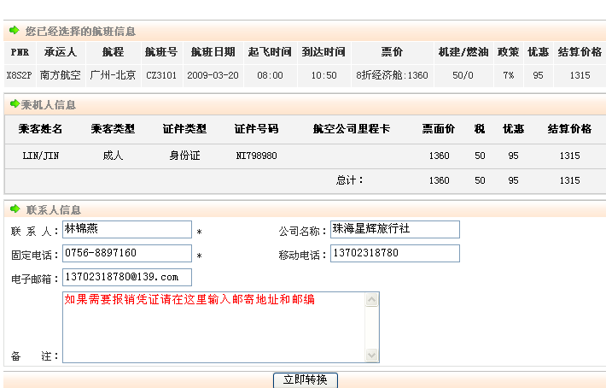
这里的备注，记住要改为前台之前说过配送方式的按钮选择：
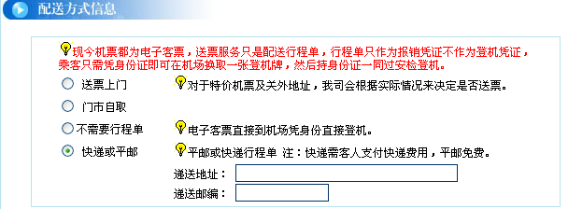
在后台中还要保留备注项，因为这里有给那些同行看的，同行可能有另外的要求，可以使用文字的方式表达给供应商。
（转换完毕，不直接出票，直接就去到未出票的区域中）

在国内票的PNR的导入中，要分大人和小童的导入，
因为，小童的代理费不一样，大人就有三+X的代理费，小童只有三个点，因而如果我们的代理费不够人家好，可能用了别人的票证来出票，但小童必须是我们的票证出的，因而在PNR的导入的时候，特意用小童和大人的编码分开，这样可以分开出票。
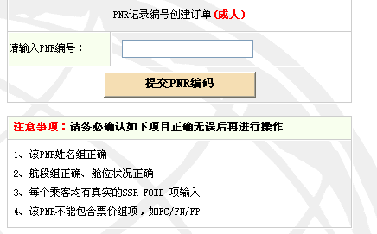

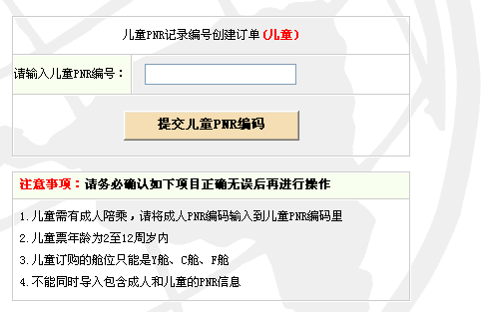
小童的PNR导入：
1.林华CHD(22MAY06) N8L7S
2. CZ3751 Y TH30APR ZUHPVG HK1 0825 1025 E --T2
3.ZUH/T ZUH/T 0756-8897160/ZUH XING HUI TRAVEL CO.,LTD/LIN JIN YAN ABCDEFG
4.HYZT LJY PNR
5.TL/1800/22APR/ZUH210
6.SSR FOID CZ HK1 NI440402200605226125/P1
7.SSR OTHS CZ ADULT PNR IS KJD8B
8.SSR ADTK 1E BY ZUH23APR09/0825 OR CXL CZ3751 Y30APR
9.RMK CA/E7EG1
10.ZUH210

小童的PNR导入和大人有点不同，
不同点：
- 小童的姓名格式是，在导入的时候，系统需要看小童姓名后面是否有CHD，在CHD后面要有括号输入小童的出生日月年。如果在检索的时候，检索不到这样的姓名格式，显示“小童姓名的输入格式应该是nm1姓名 CHD(日月年),如NM1林华 CHD(22MAY08) ”
1.林华CHD(22MAY08) N8L7S
- 小童需要成人的编码，才能出票，因为大人和小童的编码分开出，因而必须要在小童的编码中输入大人的编码，如果没有输入大人的编码，显示：
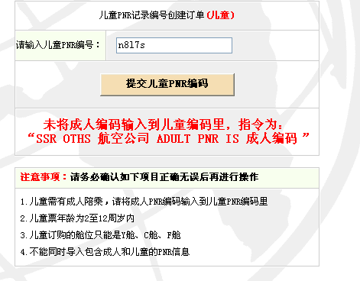
提示，小童需要把大人的编码输入进去。
编码导入成功后，
出现界面一：确认转换，按了确认转换后，出现，支付的画面，客人不支付，就会把订单保留在订单管理中。
确认转换的界面做版面有点改动，这个是PNR的导入的第一个界面
航班信息：
PNR号 | 承运人 | 航程 | 航班号 | 航班日期 | 起飞时间 | 抵达时间 | 舱位
乘机人信息：
乘机人 | 乘客类型 | 证件号码 | 航空公司里程卡 | 票面价 | 机场建设费和燃油费 | 政策 | 优惠 | 结算价 | 票号 | 申请
 | 成人
合计票款

温馨提示：此供应商的工作时间为08：00-20：00，如果需要废票，请务必在供应商营业时间内提出，给你造成不便，敬请原谅。
政策信息：
政策有效期 | 退改签规定
订票人信息：
（同上，但注意客人订票的时候，如果是会员的，后台直接提取客人的信息在这里，不需要客人重新录入）
配送方式：
（同上）
备注：
（这里让客人输入信息）

确认转换订单 取消
在原来的界面中要增加显示供应商的上班时间，

出现界面二：有支付宝显示的界面，
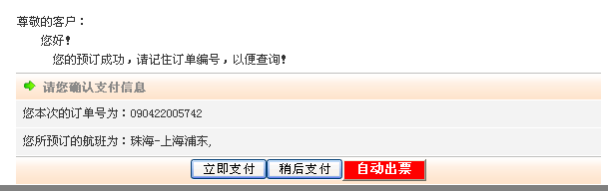
这个界面要要显示为如下：
上面应该要有详细的订票信息，让客人再次核对信息
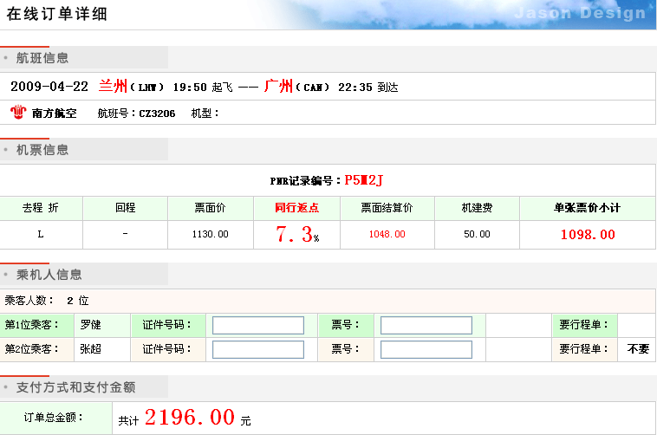
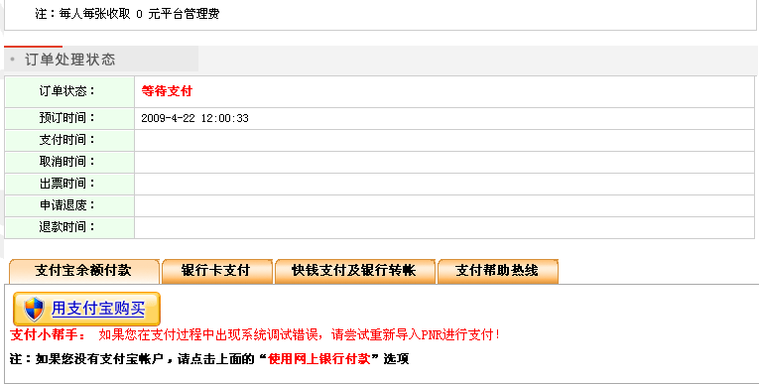
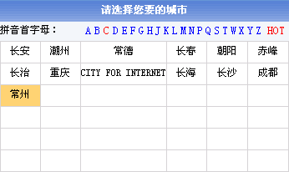
二、航班查询与预定
我们先讲单程，在这个界面里
下图的国内城市以及到达城市的录入由两个框组成，左边的框跟以前一样，可以输入中文名字，拼音，和三字代码一样可以查询到航班资料，右边的请选择出发城市改为右边的显示
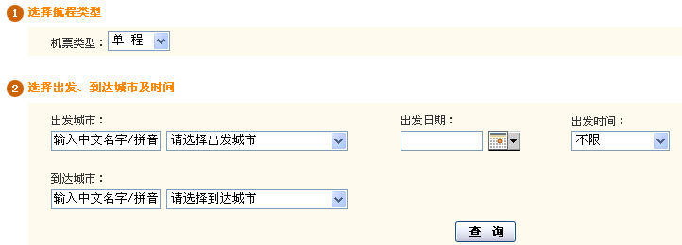
A．按出现按查询的界面：
但要注意：国内的机场会一直在增加，在原来的出发城市中，在后台中应该有个界面，以白屏的形式增加到出发城市以及到达城市中，原来的程序中应该是在这里输入的：但我记得是关联上的，在这里增加城市或改动，在选择城市的框里就会有变动。但现在不行，要弄这个，麻烦你。就是说在这里增加城市或编辑，删除城市，在出发城市和到达城市的右框里的“请选择出发城市“都会有增加或变动。
如下：
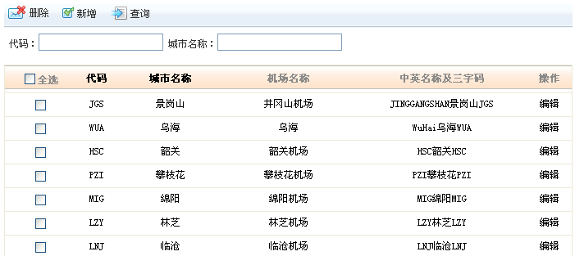
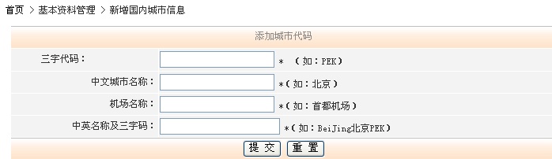

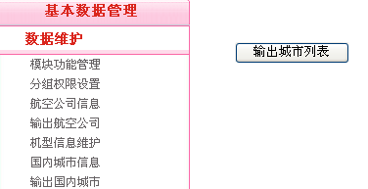
另外一提的是：在后台里，以前的程序员，在后台中增加了一个地方：如左：
在数据维护里的“输出国内城市”这里，我觉得她的用意也是想方便在航班查询里的出发和抵达城市的增加，修改，以及删除的工作。但她为什么不再上面的界面中增加和修改呢！为什么要一个输出城市的列表，搞不懂。

B按了查询后出现的界面：（先讲单程）
这里显示0，因为有些政策是特殊舱位，如CZ南方航空公司的R仓，有时是3折，有时是2折，根本就没有办法按折扣算出真正的价格，因而让以前的程序员在后台维护中输入这些特殊舱位，写0的价格，在按预定的时候才使用PAT：A的指令显示出真正的价格出来。这里只显示有位的特价舱位以及最低的正常舱位，可以按显示全部显示出所有舱位的价格。
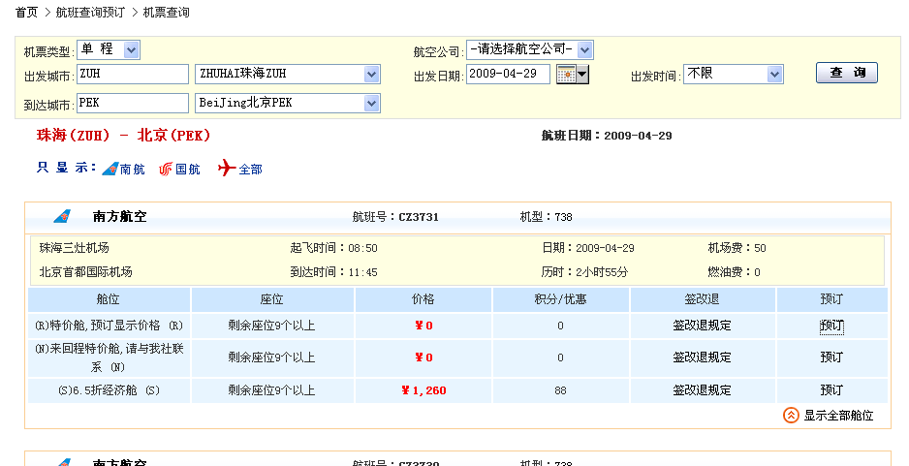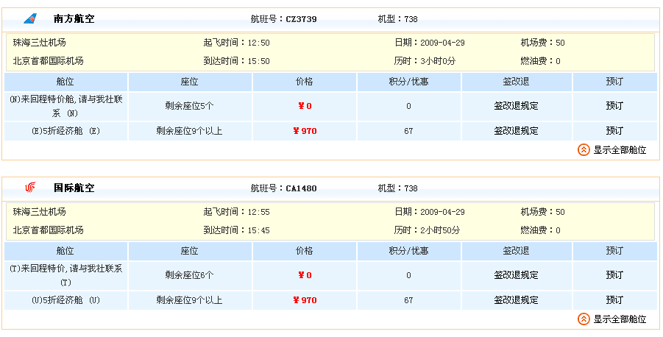
说明：
- 在上面输入了出发城市，ZUH，抵达城市，PEK，出发日期4月29日，实际上就是执行了AVH/ZUHPEK/29APR，的指令发送给航空公司，返回的信息：
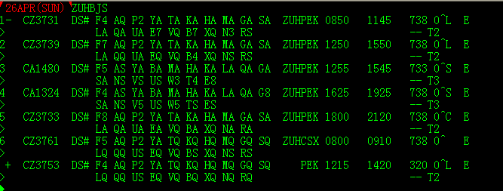
同时也发送FD:ZUHPEK/29APR的指令给中航信回来的信息是：（FD：是指令，ZUH是出发城市，PEK是抵达城市，29APR是出发日期）
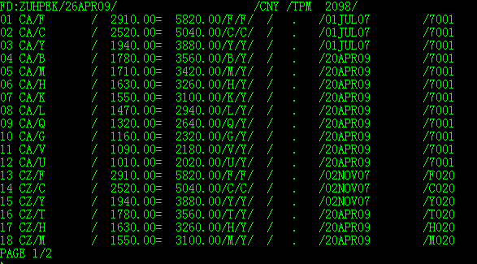
在上面第一AV指令发出的结果里，找出航空公司CZ，南方航空（这里有图标，我问过一些其他的分销平台的人，他们说中航信的接口本身就有这个图表返回的，搞不懂，这也是为什么我建议用它本身封装好的东西，不建议你自己解析的原因。这个实际上也不是原来的程序员解析的，如果是，不会显示航空公司的图标的），航班号：CZ3731，舱位后面的值是否是数字或A的状态。起飞时间0850，抵达时间1145，738是机型，等信息找出来。
再根据第二个指令：FD发送给中航信，Y经济仓的值，其他的折扣仓位不必知道，因为每个航空公司的舱位的折扣都是不一样的，全价的经济仓Y仓的值是一样的，在后台中数据维护中，增加各个航空公司的舱位折扣，通过全价来乘以对应的折扣，而得出这个航班各个舱位的价格，例如：
在这里看到4月26日，珠海至北京的E仓有7个机位，Q仓后面是A的状态都是有位的，对应的是CZ南方航空公司，在用FD的指令，看到第三行的Y仓全价的价格是1940，再到后台中找到下面的图中的CZ南方航空公司，的E仓是0.52的折扣，Q仓是5.6折，通过后台计算：1940*0.52=1010,1940*0.56=1090,而算出E仓的价格是1010，Q仓的价格是1090。

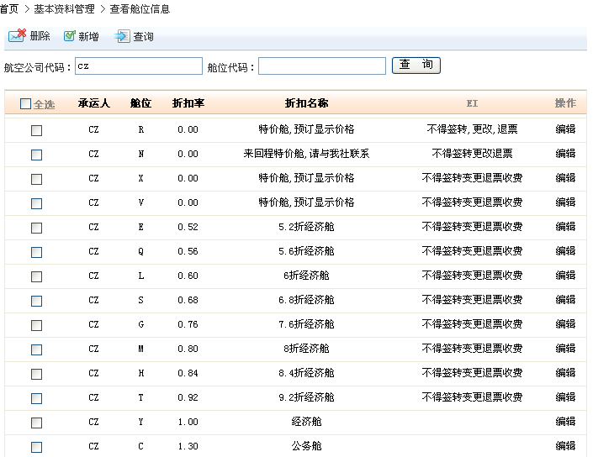
在这里，我另外增加了几个特殊舱位，折扣特意显示0，因为，有些特价舱位如CZ的R仓，是航空公司，根据每个航班的销售情况特意弄出来的特价仓，这个舱位是不定价格的，有时R仓是2折，有时是3折，有时R仓虽然有机位但不一定有价格的，要预定后，使用PAT：A的指令才能显示真正的价格。如果显示不到价格，我现在的程序中就会告诉人家这个舱位是没有价格的，请重新选择，如果P到有价格，就象你在PNR导入中等找到价格，第一个价格（通常就是我原来写的第二行，因为他的价格都是从小到大显示的），如果是小童，注意是看有没有第二个价格，如果有就选择第二个价格（通常第一个价格是常规的Y仓的半价，第二个价格是特价仓，如果有特价仓的价格显示通常都会比Y仓的半价低，选择最低的）。
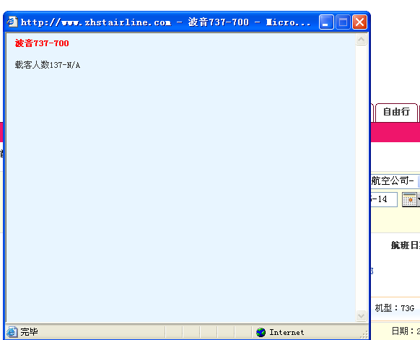
这个你可以在我们的网站中试试，试的时候，请选择后点的时间，因为这些特价舱位通常都有出票时限的限制，最好是后1，2个月的，例如，广州至上海，6月25日，CZ的R仓，MU的X仓都是可以P到价格的。

- 点击查询票价界面的机型,会弹出这个界面：
在这个界面的信息是通过后台的数据维护中的机型信息维护里输入信息维护的，
在如下：

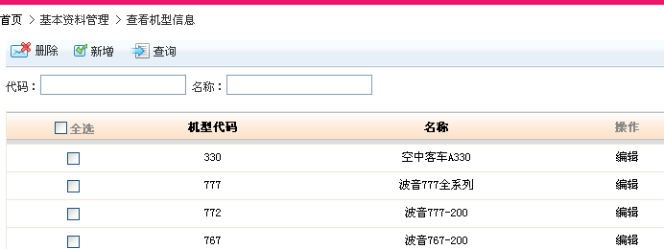
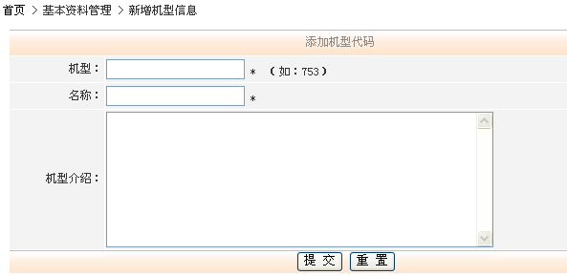
这个有个问题，通常机场的建设费是50元，这是对于大部分的机型而言的，如果一些小飞机，通常的机场建设费只收10元而已，
好象这些机型：（请放大看这个图150%）
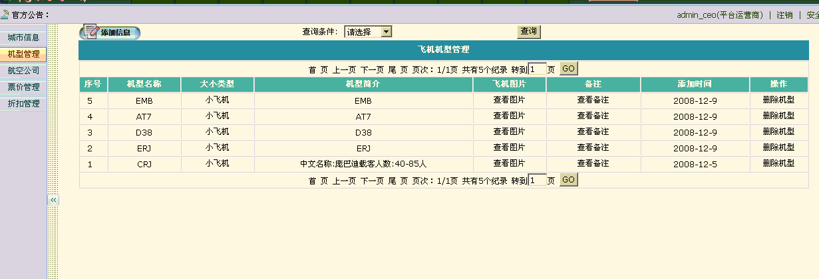
这些机型，机场税是收10元的，好象广州至长沙，CZ3373航班，的机型就是ERJ，那他的机场税是10元，（如下图看PAT：A的，TAX值是10元，）但我们在我们的网站中同样查这个航班，5月25日广州至长沙，最早班，CZ3373，8点20分的航班，看机场建设费还是50元，因而在后台的维护中要增加一个小飞机的维护，当在航班查询里遇到数据维护中的那些小机型的时候，机场建设费改为10元，其他的还是默认为50元的机场建设费。在查询的界面中，显示的都是大人的机场建设费，如果是小童，在客人选择了小童后机场建设费应该默认为0。
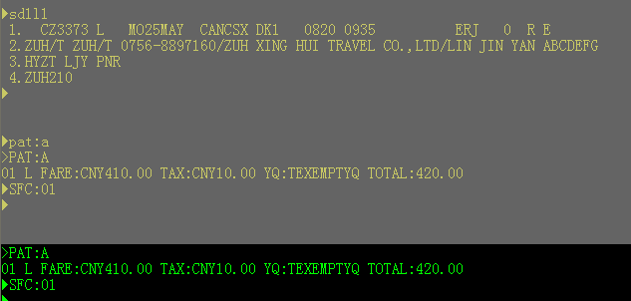
（网站查小飞机的机场税还是50元，如下）
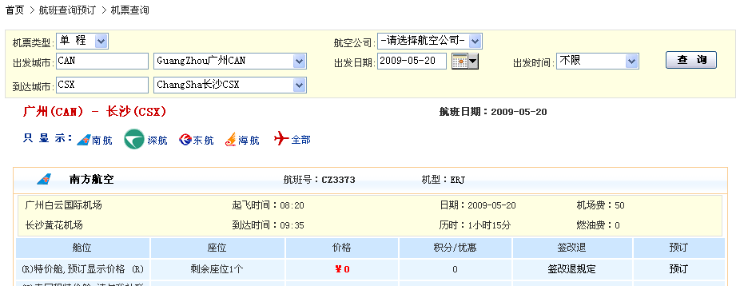
是否可以有个要求，在点击机型的时候，显示的内容框是否可以小点。
- 燃油附加费的说明：
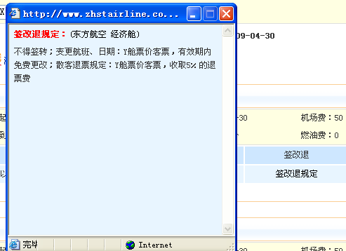
在上面的燃油附加费为0，因为油价的上涨和下调，这个费用经常在便，航空公司是根据这个航程的TPM值作为界限来订燃油附加费的费用的，当TPM的值为800公里以下为一个费用，TPM的值为800公里以上为一个费用，在它原来的程序中也写到，现在虽然燃油附加费变为O了，但程序还是要写的。TPM的值其实在FD发送查询票价的时候就会出现（请看上面的图，发送FD指令后返回的信息里的右上角就有TPM的值，珠海至北京的TPM值是2098，改燃油附加费的时候原来的程序员让我自己才程序里改过。告诉你，
她曾经说过：燃油费在根目录的。web.config里边改燃油费在根目录的。web.config里边改
<add key="oidFee_1" value="40"/>
<add key="oidFee_2" value="20"/>
燃油附加费1是800公里以上的费用，40元，燃油附加费2是800公里以下的费用20元，现在都是0了。
- 点击退改签规定，显示出右边界面：
其实这个界面是通过后台维护中的“舱位信息维护”中的“签改退规定中输入内容而实现的：
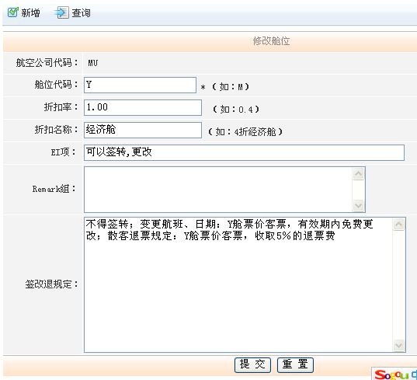
结算价的实现

一直提到结算价，每级的结算价都是不同的，各级的结算价是根据每级的政策而来的，这个政策是通过上级给出的隐扣而扣减出下级的政策，我这里已经推算出政策的计算公式，你可以验证一下它是否正确，
政策=（供应商给出的返佣政策—各级的隐扣）*优惠的百分比-（各级的留或减的金额的总和）*优惠的百分比
举例说明（这里讲的没有提到税金，正式算结算价的时候只要票面价*政策+税金就可以了）
某票价是1500元，供应商放出8个点，平台运营商扣5元/每张，下级分销要拿1个点再扣2元，再下级分销拿1.8个点奖3元（就是说它拿了2个点后在给回下级3元），在下一级的分销它面对的是直客，它拿给予客人优惠以及推界人优惠后的剩余利润就可以了，他在他的级别中设了这个客人拿60%，推界人拿10%，剩余的30%它拿，作为他的利润。
上面的例子，
供应商放8个点，1500*8%=120元，它放出来的低价是1380元，在供应商的级别中看到的政策是8%，结算价是1380（就是说要付款1380给供应商）
平台运营每张票要拿5元，则根据公式，（8%-0）*100%-5元，政策是8%-5元，优惠1500*8%-5=115元，结算价是1500-115=1385元，在平台运营商那层所有的供应商，分销商以及采购商看到的结算价就是1385元，
平台上的分销商要在1385的基础上拿1个点，再扣2元，它在隐扣里设了留1扣2元，则它的下级显示的结算价：根据公式（8%-1%）*100%-（5+2）*100%=7%-7元，政策是7%-7元，优惠，1500*7%-7=98元，其下级显示的结算价是1500-98=1402元。另一个方面想，这里要留一个点，是1500*10%=15元，再扣2个点是17元，它拿到的分润是17元，其下级显示1402，在它的级别显示是1385，中间的差价刚好是17元。
平台上的分销的下级，要那1.8%奖3元，1500*1.8%-3元=24元，就是说它这张票要拿24元的利润，现在看它的下级根据公式显示的政策和结算价是否正确，根据公式(8%-1%-1.8%)*100%-(5+2-3)=5.2%-4.政策是5.2%-4元，优惠1500*5.2%-4=74元，其下级显示的1500-74=1426元，现在验证它的1.8%奖3是否正确，下级显示是1426元，上级显示是1402元，刚好中间的差价是24元，表示公式正确。
在就是直客拿60%的优惠，在他的上级显示的价格是1426，（1500-1426）*60%=44.4，就是说客人可以拿到44.4元的优惠，客人要付的票款是：1500-44.4=1455.6，根据公式，这个客人级别的政策是(8%-1%-1.8%)*60%-(5+2-3)*60%=3.12%-2.4，优惠是1500*3.12%-2.4=44.4,结算价是1500-44.4=1455.6，跟中间利润的60%优惠符合。
推界人拿10%的优惠，根据公式，它得到的分润政策是(8%-1%-1.8%)*10%-(5+2-3)*10%=0.52%-0.4元，优惠是1500*0.52%-0.4=7.4,，分润的金额是7.4元。
直客以及推界人的上级分销拿剩余的金额，100%-60%-10%=30%，就是说剩余的30%的优惠是给这个直客直属的分销商的，根据公司，(8%-1%-1.8%)*30%-(5+2-3)*30%=1.56%-1.2元，他拿到的分润为：1500*1.56%-1.2=22.2。
直客出票后，根据上面，
直客付款1455.6元，这个票款给供应商1380元，平台运营商5元，平台上的分销商17元，平台上分销的下级24元，推界人7.4元，直客的上级分销22.2元。
1380+5+17+24+7.4+22.2=1455.6元。

那天，我想了一下，如果那个直客如果有个秘书订票的，秘书想把优惠给自己，公司按往常一样拿全价就可以了，怎么办？每级分销，那些分销是一些同行，某公司的，公司内部有业务人员，业务人员要拿提成，怎么办？其实，我想通了，其实很简单，各个分销包括直客都可以设下一级，每一级除了可以按点数来设分润外，还可以用百分比来设下一级能获取的利润，从而来觉得自己的剩余利润是多少，每一级在设百分比的时候，还可以设推界人，推界人实际上就是业务员的角色，可以设定推界人的百分比，从而设定业务员可以拿到多少的提成。
我又做了一个例子：
某票价是1500元，供应商放出8个点，平台运营商扣5元/每张，下级分销（某公司）要拿10%的利润元，90%是客人的，没有推介人，再下级分销拿1.8个点奖3元（就是说它拿了2个点后再给回下级3元），推介人设5%，因为设了本级留了1.8个点奖3元，再给下级分销，这1.8个点奖3元中，有5%是给公司的业务人员（推界人的），就是说剩余的95%是本公司的利润，在下下级对的是直客，她设了给客人的优惠是60%，推介人是10%，剩余的30%作为自己的那个级别的分润。在客人，是某公司经常出差的，公司的秘书订票，她也要拿提成，他要公司拿10%，自己拿90%，（或者是公司要全价，中间的差额自己要就可以了。）
具体如下：
供应商放8个点，1500*8%=120元，它放出来的低价是1380元，在供应商的级别中看到的政策是8%，结算价是1380（就是说要付款1380给供应商）
平台运营每张票要拿5元，则根据公式，（8%-0）*100%-5元，政策是8%-5元，优惠1500*8%-5=115元，结算价是1500-115=1385元，在平台运营商那层所有的供应商，分销商以及采购商看到的结算价就是1385元，在平台运营商那层所有的供应商，分销商以及采购商看到的政策是8%-5，下级分销出票后，在定单管理中的哪个分润定单，看到的政策就是5元。
平台上的分销商要在1385的基础上下级分销要拿10%的利润元，它在隐扣里设了下级分销要拿90%的利润元，则它的下级显示的结算价：根据公式8%*90%-5*90%=7.2%-4.5元，政策是7%-4.5元，优惠，1500*7.2%-4.5=103.5元，其下级显示的结算价是1500-103.5=1396.5元。此级别拿10%，即115*10%=11.5的分润。
平台上的分销的下级，要拿1.8%奖3元，1500*1.8%-3元=24元，就是说它这张票要拿24元的利润，但公司又设了一个推界人，推界人要拿5%的提成，本公司拿剩余95%的利润。现在看它的下级根据公式显示的政策和结算价是否正确，根据公式7.2%-1.8%-4.5+3=5.4%-1.5.政策是5.4%-1.5元，优惠1500*5.4%-1.5=79.5元，其下级显示的1500-79.5=1420.5元，这里公司推界人的政策是：1.8%*5%-3*5%=0.09%-0.15,分润金额是1500*0.09%-0.15=1.25,公司的政策是：1.8%*95%-3*95%=1.71%-2.85,那他拿到的分润金额是1500*1.71%-2.85=22.8。22.8+1.25=24.05,有四舍五入怎么办？现在验证它的1.8%奖3是否正确，下级显示是1420.5元，上级显示是1396.5元，刚好中间的差价是24元，表示公式正确。这个级别看到的政策是7.2%-4.5，在他的的下级看到的政策是5.4%-1.5元，如果下级出票，她拿到的分润政策就是1.8%-3。
现在这一级对的客人是直客，现在设定客人拿60%的组别。推界人是10%，则他的这级可以拿到30%，按照公式：
先算本级分销的客人拿百分比60%，其实也不需要根据公式一级级算，，直接用上级的政策乘以百分比或加减点数就可以了，不用看公式那么麻烦了，上级的政策是5.4%-1.5，拿他下级的分润可以拿到60%的政策，5.4%*60%-1.5*60%=3.24%-0.9,直客拿到的优惠是，1500*3.24%-0.9=47.7,要给的费用是1500-47.7=1452.3，在直客级别中看到的政策就是60%的政策3.24%-0.9
推界人拿10%的优惠，根据公式，它得到的分润政策是5.4%*60%-1.5*60%=0.54%-0.15元，优惠是1500*0.54%-0.15=7.95,，分润的金额是7.95元。他推界的客人出票，他作为推界人，他是政策5.4%-1.5那级的某个员工，推界人是跟公司的级别是一样的，公司可以给他业务费。他看到的政策5.4%-1.5。为了保障公司的利益，公司可以设定推界人的权限不能看查票的权限，但推界人可以看到订单管理，那么他就可以从自己的帐号上进去，看到自己的推界的客人的订票情况了。
那他这个级别的分销则拿剩余的30%的利润了，他拿到的分润为：5.4%*30%-1.5*30%=1.62%-0.45。但在他的级别中，如果订票显示的价格是1420.5，政策还是5.4%-1.5,但如果他的下级拿60%的客人出票的时候，他就可以拿1.62%-0.45的分润了，1500*1.62%-0.45=23.85
我们验证一下是否正确，在这个级别中的政策是5.4%-1.5，优惠是79.5,23.85+7.95+47.7=79.5正确。
客人是某公司的直客，订票的人员是她想在订票的时候，给自己分一点利润，公司拿80%的优惠就好了，自己拿20%，她的设定有两种方法，一个是同级的，把自己作为一个推界人，在推界那里拿20%的利润在60%的哪个级别上开一级为公司的级别，他可以有权限设置，当然要上级授权，或者是上级代他开一个新的帐号，在60%之下就可以了，在60%哪个级别上设置，下级为80%，推界人为他自己，在60%上，他可以看到分润的利润，公司订票时，看到的政策是，3.24%*80%-0.9*80%=2.59%-0.72,公司的优惠是：1500*2.59%-0.72=38.15,,公司要付款是：1500-38.15=1461.85
而订票人员，可以拿到的分润是3.24%*20%-0.9*20%=0.648%-0.18,分润为：1500*0.648%-0.18=9.54,
其实也不用那么麻烦，他直接设一个下级，不需要什么推界人，设下级的百分比是80%，自然在下级出票的时候，他自己就会直接给他剩余20%的利润了。
（如果订票人员想公司不用拿优惠了，其余的都是她自己拿，则可以在他的级别中设下级的百分比为0%，则100%的利润就是她了。
回看上面各级，看金额是否正确。
客人付款：1461.85,给供应商1380，中间的分润我们加一加，5+11.5+24+7.95+23.85+9.54=81.84,1380+81.84=1461.84，差四舍五入的0.01元，正确。

从上面的例子，我们可以知道要实现各级显示正确的结算价，优惠=票面价*政策，结算价=票面价*优惠，实际上，只要每级显示正确的政策就可以了，
本级政策有两个方面设定，
一是点数设定：根据上级设的下级级点数而来的，下级显示的政策是上级减本级的政策，如果有推介人，则本级的实际利润是：本级的点数*（1-推介人的百分比），推介人的提成是：本级的点数*推介人的百分比。
二|是通过设定给下级百分比多少，从而得到本级的利润就是剩余的百分比，是本级的分润利润是本级的政策*（1-下级的百分比-推介人的百分比），本级推介人的分润利润是：本级的政策*推介人的百分比，下级的政策是，本级的政策*下级的百分比。

其实，在分销商或供应商都可以先设定不同的组，就好像员工一样，可以现设定不同的部门，有财务部，操作部，业务部。对于不同的部门设定不同的权限，把不同的人放到不同的部门中，从而实现不同的人有不同的权限，同样道理，可以把供应商分为不同的组，有1元组，2元组，或扣0.5点组，返佣10%组，好象平台里有，A，B，C，D，E个供应商，我把供应商AB放在1元组，则其他平台上的代理用供应商AB的政策时，就要给1元给平台运营商，但这里要注意的是，如果供应商下面的直属代理，分销，要出票，如果使用的是本级供应商的政策，而不是使用平台其他供应商的政策的时候，就不需要给平台的费用了，但要给他与供应商之间各级别的分润。这里有个问题，客人到底是用本供应商的政策还是平台上其他供应商的政策，这个怎么定，当然以政策最高的点数为原则，具体是本公司的政策>还是<其他供应商在平台的政策，供应商在平台上的政策是已经扣减了平台运营商的分润的，每个供应商放到平台上的政策都是已经减了平台运营商的政策的，
例如A供应商和B供应商，都录入了珠海至北京的政策，A供应商录入的政策是8个点，B供应商录入的政策是7个点，平台运营商把A供应商放到1个点扣3元。就是说对于A供应商，平台要收1个点再扣3元，则A供应商放到平台上的政策是7个点扣3元，B的政策7个点比A的政策放在平台上的政策要高，则B的下级显示的还是B的政策。如果平台把B供应商放到1元组，就是说B的政策放到平台上是让平台扣了一个点的，就是7%-1，跟A的政策8%-1%-3=7%-3，虽然A的政策比B的政策要高，但显示的是B的政策，这样好想有点不公道，平台有偏私的嫌疑。，则放到平台上的政策是7%-1，但在供应商A中的下面各级显示的政策，是以8个点为基础来扣点的，A供应商本级看到的8个点。
供应商之间的对比，本供应商的政策跟另一个供应商减平台的政策，1。平台上供应商的政策做比对，就是本供应商的政策-平台的政策=平台上某供应商的政策，各个供应商在平台上的政策做比对而放到平台上，注意，因为每个供应商的放在平台不同的组别中，因而可能会有这中情况，A供应商和B供应商都放8个点，但A供应商在1元组中，B供应商在2元组中，即平台扣2元，那么就显示A供应商的政策了，如果是A和B供应商都放到1元组中，那他们的政策是一样的显示拿一个？显示最早入会的？
- 平台上供应商的政策对比后，选择政策最高的，跟本供应商的政策来做比对，而决定本供应商下面的各级是否显示自己的政策还是显示平台上最高供应商的政策。其他在平台上的分销或采购毫无疑问显示的就是最高的政策了，因为不是供应商不用跟本公司的政策做比对。
供应商的政策对比后，在按各人的级别设的分润，而决定下级显示的分润。

刚刚说了供应商的分组，其实分销商和采购商也可以分组，可以分为返佣30%组，返佣40%组，扣点组，扣点可以按根据上级给出的点数而决定扣多少个点，也可以按出发城市，具体某航空公司来扣点，还可以简单的以某个点数扣或奖金额来扣点。后面具体用图示来设定。

要讲政策先要讲录入政策。录入政策。
录入政策：先是供应商录入政策，平台运营设隐扣，各分销商分组别设不同隐扣，其下级不同的分销放到不同的组中，从而实现不同的隐扣显示，一级级设组，一级级发展分销，最终的分销对的是直客，对于直客也可以分组，不同的客人放在不同的分组中，在各个分组里客人拿到的百分比都是不同的，推介人拿到的百分比也是不同的。

- 这里的积分/优惠，改为后台的政策/优惠，这一部分比较麻烦，牵涉到很多个部分，整个流程的一级级扣减分润，在这个级别中的优惠是多少，现在我们一步步说明：
要讲这里的优惠实现，之前一直多次讲过积分实现的流程，先是供应商录入政策，政策对比，这些供应商的政策，可以是平台上找回来的供应商，或者是引入外面网站上的政策，引入的政策，就相当于某个供应商，对于引入的政策，可以在供应商的后台设置隐扣后再放到平台上，找出最低的，平台运营商扣点后在平台上显示，在各个分销商中，可以通过分销商自己在后台的设定，他扣除了利润后，让他的下级根据他扣减利润而显示下级应该显示的优惠，对于供应商设定的下级分销或者分销商设定的下级分销，都可以先设一个分组，把不同的分销商放到不同的组别中，从而实现不同的分销的分润比例和权限的设定，在最后一级直客，可以根据不同的直客而给予不同的分组，在各个百分比分组中，根据直客所获取的利润，推界人获取的利润，而得出自己这个级别（直客的上一级）获取的剩余利润。
先从供应商的政策录入讲起：
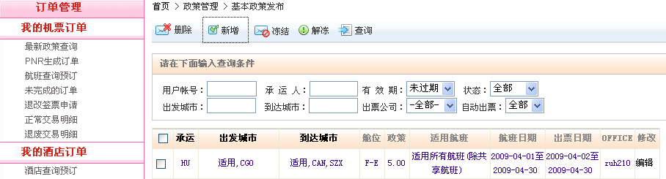
供应商的政策录入是在后台的“订单处理”的“发布基本政策”的界面中录入的，因为只有供应商才能发布政策，所以‘发布政策‘在每个供应商订单处理的界面中出现，让供应商可以在上面录入政策：

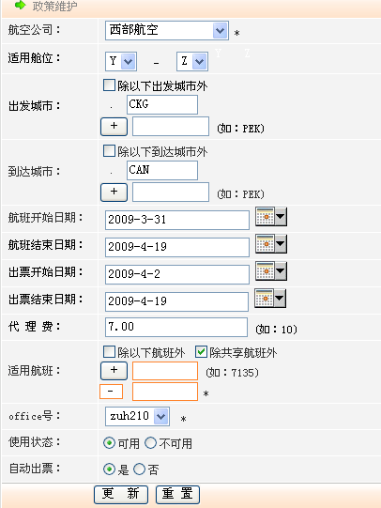
点击新增：出现左图，这个界面需要做改动方便工作人员快速地录入政策：
先做这个界面的说明：
改动要求，
1.出发城市和到达城市不能使用 +号来一个个增加城市，如果有几十个城市
要按+号十几个，麻烦，出发城市和到达城市，改为一个框内输入，城市与城市之间用“，”分开，城市之间可以有空格，因为是在航空公司的原文件中做少许改动直接COPY过来的，格式不能太严格，可以允许有空格，城市之间要逗号分开就可以了，是否一定要半角的逗号，要看你的程序处理，最好不需要这种限制。因为COPY的时候很容易就会有半角全角出错的情况，如果城市之间一定要半角的逗号分隔，输入了全角，是否可以有提示框提醒，要半角输入。如果是全部的城市，使用输入ALL，表示全部城市，
- 在下一个要录入的的政策，可能会沿用原来的出发城市或到达城市的，保留给下次录入政策使用。其余的代理费等也是一样，录入政策的最下面有三个按钮，更新，重置 关闭，如果这个政策输入完了，按更新，新的政策就会录入到系统中了，但还是保留这个界面，让工作人员继续录入下一个政策，为方便工作人员。上一个界面录入的政策信息会默认保留在现在录入的界面，方便工作人员不用重复录入政策。
- 适用航班，也不用加号来增加，航班号之间也使用逗号分开。这样方便多个航班号的输入
- 在这个界面中增加，单程，来回程的选择，这两个选择可以同时有，也可以选择其一，这个政策，默认在单程的选择中，
- 如果选择的是联程，那在上面的界面中的出发城市和抵达城市之间增加一个中转城市，
- 航班开始日期和航班结束日期，不需要这样分开，如果是多个航班时间段？要重复在录入，改为旅行日期，右边一个空框，25APR09-01MAY09，07MAY-30MAY09这样的格式输入，时间段之间也用逗号分开，跟乘机日期一样，逗号最好就不要区分大小写。在去程开始航班和去程结束航班以及回程开始航班和回程结素航班之间的输入除了可以直接输入外，也可以给供应商另外一个选择，可以通过直接选择日期来实现，某个时间段之间通过来增加。
- 增加一个功能，这个政策录入的时候，可以自动记录录入政策的时间，航空公司经常会调整代理费。如果新录入的政策，同样的航空公司，同样的舱位，同样的出发及抵达城市，同样的乘机时间段，新的政策就会替代旧的政策，如：4月20日，录了一个政策，出发城市CAN 抵达城市：SHA，PEK，KMG，旅行日期是1MAY09-30JUN09，Y-X仓的代理费是6个点，5月1日，又收到航空公司的政策，出发城市CAN 抵达城市PEK，旅行日期是01MAY09-30MAY09，Y-H仓的代理费是8个点，那么，新的政策为后面的，其余的CAN TO PEK，1JUN-30JUN Y-X仓的代理费还是6个点，以及1MAY09-30MAY，H以下-X仓的代理费是还是6个点。H仓-Y仓就是8个点了，好象有点复杂。就是说新的政策要自动替换旧的政策，如果人手来找旧的政策这个就太麻烦了，这个替换的工作只能在同一个供应商的的输入的政策对比而替换。你可以把日期分为一天天，航班的舱位也是按顺序的一个个实现，如下（我不知道在程序中是否是这样实现，只是我的瞎想，如果不是不必理会，按你平时写程序的方法弄能得到结果就可以了。）
原来录入的政策：
1MAY |  |  |  |  |  |  |  |  |  |  |  | 2MAY-29MAY09 |  |  |  |  |  |  |  |  |  |  |  | 30MAY |  |  |  |  |  |  |  |  |  |  |  | 01JUN |  |  |  |  |  |  |  |  |  |  |  | 02JUN-29JUN | 30JUN
Y | T | K | H | M | G | S | L | Q | E | V | X | Y | T | K | H | M | G | S | L | Q | E | V | X | Y | T | K | H | M | G | S | L | Q | E | V | X | Y | T | K | H | M | G | S | L | Q | E | V | X | Y-X | Y | T | K | H | M | G | S | L | Q | E | V | X
6 | 6 | 6 | 6 | 6 | 6 | 6 | 6 | 6 | 6 | 6 | 6 | 6 | 6 | 6 | 6 | 6 | 6 | 6 | 6 | 6 | 6 | 6 | 6 | 6 | 6 | 6 | 6 | 6 | 6 | 6 | 6 | 6 | 6 | 6 | 6 | 6 | 6 | 6 | 6 | 6 | 6 | 6 | 6 | 6 | 6 | 6 | 6 | 6 | 6 | 6 | 6 | 6 | 6 | 6 | 6 | 6 | 6 | 6 | 6 | 6
新录入的政策1MAY-30MAY是8个点，新录入的政策替换旧的政策：
1MAY |  |  |  |  |  |  |  |  |  |  |  | 2MAY-29MAY09 |  |  |  |  |  |  |  |  |  |  |  | 30MAY |  |  |  |  |  |  |  |  |  |  |  | 01JUN |  |  |  |  |  |  |  |  |  |  |  | 02JUN-29JUN | 30JUN
Y | T | K | H | M | G | S | L | Q | E | V | X | Y | T | K | H | M | G | S | L | Q | E | V | X | Y | T | K | H | M | G | S | L | Q | E | V | X | Y | T | K | H | M | G | S | L | Q | E | V | X | Y-X | Y | T | K | H | M | G | S | L | Q | E | V | X
8 | 8 | 8 | 8 | 6 | 6 | 6 | 6 | 6 | 6 | 6 | 6 | 8 | 8 | 8 | 8 | 6 | 6 | 6 | 6 | 6 | 6 | 6 | 6 | 8 | 8 | 8 | 8 | 6 | 6 | 6 | 6 | 6 | 6 | 6 | 6 | 6 | 6 | 6 | 6 | 6 | 6 | 6 | 6 | 6 | 6 | 6 | 6 | 6 | 6 | 6 | 6 | 6 | 6 | 6 | 6 | 6 | 6 | 6 | 6 | 6
因为客人在查讯航班的时候，要找到某个航班某个日期的政策，我想也是要先要把每个录入的政策放到相应的格中，在查找航班的时候，找到响应符合条件的哪个格，显示他的政策出来，我不懂程序，不知道是否这样实现。
OFFICE号，在后台维护中，如果增加一个供应商，在增加的界面了首先要求供应商要输入他的OFFICE号，OFFICE号会放进PID中，如果是自动出票，就直接使用他的OFFICE号提出编码，使用ETDZ第几台机的指令直接出票了，现在实现的就是这个界面：乘运人，适用舱位，OFFICE号是下拉菜单。
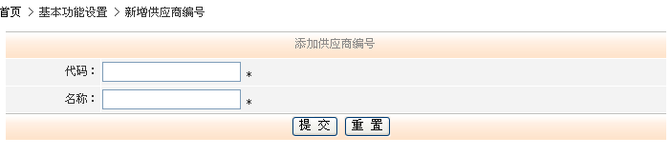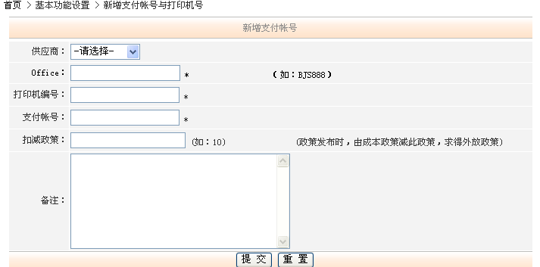
中转城市平时是隐藏的，在供应商选择了联程后才出现
这里输入的OFFICE号后，在下面的录入政策的界面里面，OFFICE号那里下拉菜单就会自动有相应的OFFICE号显示出来。
录入政策修改为如下：
O单程 O来回程 O联程
乘运人：请选择航空公司
适用舱位： 至 .
除以下出发城市外， （输入ALL为所有城市，多个城市用半角逗号分隔，如：PEK,SHA,KMG）
出发城市：can,szx,zuh
除以下中转城市外， （联程时才要输入。输入ALL为所有城市，多个城市用半角逗号分隔，如：PEK,SHA,KMG）
中转城市：.
除以下抵达城市外， （输入ALL为所有城市，多个城市用半角逗号分隔，如：PEK,SHA,KMG）
抵达城市：sha,pek,kmg,kwe
去程乘机日期： 时间段之间用“-”分隔，用“，”半角逗号分开，如：01apr09-30apr09,08may09-30may09
.
去程开始乘机日期：. 去程结束乘机日期：.

回程乘机日期： 时间段之间用“-”分隔，用“，”半角逗号分开，如：01apr09-30apr09,08may09-30may09
.
回程开始乘机日期：. 回程结束乘机日期：.
代理费：. 如：10
除以下航班外， 除共享航班外， 多个航班之间用半角逗号分隔，如3637,3879
适用航班：.
啊亮，你看程序那里方便，如果客人选择了这个政策的票价，支付了，现在要出票，程序就会看这个政策对应的这个供应商的OFFICE号，看这个政策是否是自动出票，如果是自动出票就直接使用ETDZ：2，（这里的2是供应商事前在这里或供应商的管理中设号的打票机号。）你看打票机的号在这里设定还是在供应商管理中设定？
OFFICE号：ZUH210 打票机号：2
使用状态：O可用 O不可用
自动出票：O是 O否
更新 重置

另外一提的是：现在的后台里要新增加一个供应商编号后，才能在新增支付帐号那里增加相关信息如OFFICE号，打票机号等，供应商注册时录入的界面改为如下：不用这么麻烦先要填加一个供应商编号，再输入供应商的信息，而且供应商的信息也不全面。要改为这样：（供应商可以在平台运营商代为输入信息，也可以在另一个网页的入口中有供应商申请，在这里展开页面填写如下信息，填完后到平台运营商的后台，让平台运营商审核通过，审核通过后，供应商的资料就会保留在网站中的两个页面，一个页面是供应商自己进入自己级别的网站时，可以看到自己的资料，可以自己修改资料，另一个页面是保留在平台运营商统一管理的供应商组里。
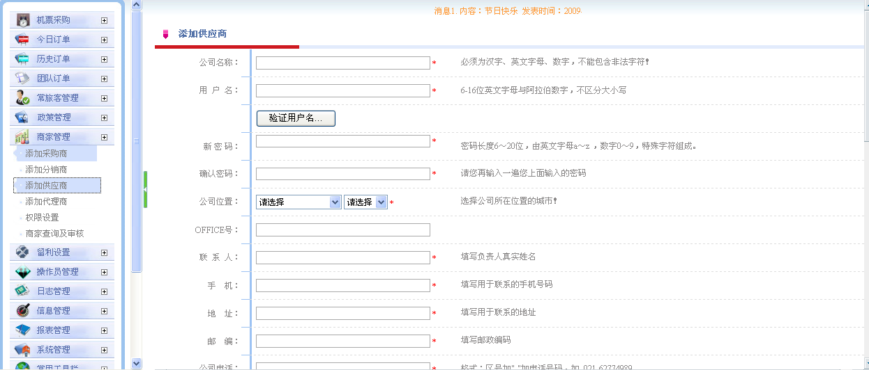
这里可以在后台验证是否有重复的用户名
公司位置，选择的是省和城市
OFFICE号，在这里填写后，客人选择了这个某政策的票价，这个票价对应是这个OFFICE号的供应商，就会在供应商管理中搜索对应OFFICE号的打票机号，如果这个政策是自动出票，那么就直接使用ETDZ：2（第二台打票机）的指令出票，打票机是这里设定吧！如果这里设了，那么在政策录入的时候，选择这个OFFICE号，旁边就默认对应出它的打票机号？
这里的供应商输入了上班时间后，可以在客人选择了这个供应商的票后，白屏预定或黑屏导入编码的时候，显示供应商的上班时间，以便客人注意，这个的上班时间还有一个作用，如果供应商的某个政策是需要手工出票的，而这个供应商在上班时间外的，就表示，这个机票的政策出不了了，则直接就把这个政策关闭，在这里可以增加一个选择“是否在供应商上班时间外关闭手工出票的政策”
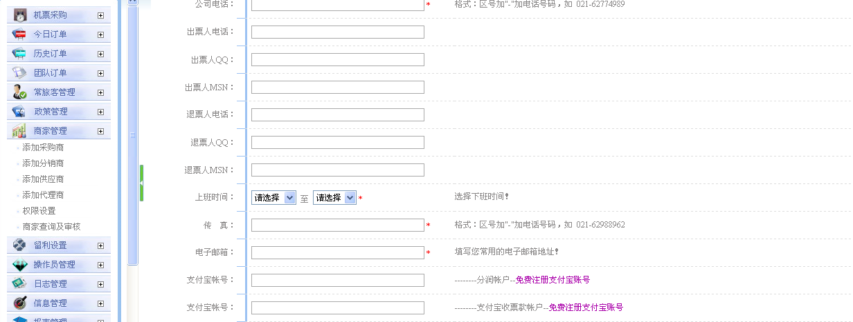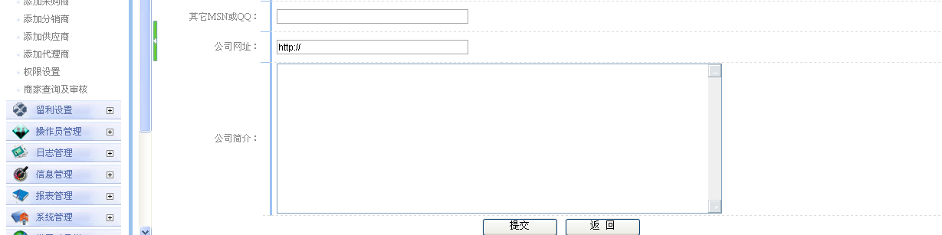
供应商可以在注册的时候，要录入两个帐号，一个是支付宝的分润帐号，一个只供应商出票后，收取的票款帐号，如果客人选择这个供应商的票出票，供应商出票后，上传票号，触动平台运营商之前的收到的票款，把票款的结算价给供应商，其他的票款按流程分润到个人的帐号上。
O是否在上班时间外关闭 政策
推界人：.
上面的哪个页面是从http://www.f1007.cn/bgManager/AdminLogin.aspx，这个网页中截取出来的，帐号是DEMO，密码是12345Z，你看是否可以直接COPY过来，但注意上去后，不要动人家任何东西。
因为是一个机票的分销平台，之前也提过，现在做的WWW.ZHSTAIRLINE.COM这个网站，是一个B TO C的界面，对于同行，他们可能不想在我们的网站中进入，做另外一个网页，哪个网页只是一个进入的门口，可以让供应商或分销商直接进入我们的后台，但进入的后台，看不到首页和联系我们。
这个进入的界面好象：

在这里就有供应商的注册按钮，按了这个按钮就是上面供应商录入自己信息的界面了，供应商录入了资料后，资料会到平台运营商的后台中，平台运营商可以对其做一个审核，审核通过，资料会保存在供应商的界面中也会保存在平台运营商的用户管理中：
平台运营商的数据维护中有个“用户的管理”
用户管理
商家查询和审核
添加商户
添加员工
分组/权限设置
常旅客管理
个人资料维护
供应商必须要审核才能成为供应商，
分销商可能在供应商的级别下的，也可能是在平台运营商的级别之下的，或者是在上级分销商的级别之下的，这样的情况需要审核吗？分销商因为有发展下级的权利，而且可以在他的级别中可以把他的下级分成不同的组别，把某个下级放到某个组别中，可以设定这个组别的权限和分润比例，来实现这个下级的权限和分润。这个需要审核，上级的审核。就是说平台运营商下级的分销商要平台运营商去审核，供应商下级的分销商要上级的供应商去审核，上级的分销商审核下级的分销商，
那采购商需要审核吗？采购商实际就是直客，直客分多种，
一是网站外的散客（相当于平台运营商上的采购商的角色），没有入会，在预定的之后只输入了手机号码，按直接预定，这种采购商当然不需要审核，所有的订座会自动放到游客组中，当然预定后，客人不想直接支付出票，先保留定单，当他预定后，没有付款的时候，网站会发一条短信告诉客人（因为之前已经输入了手机号码了，通过刚刚直接预定时输入的手机号码来发送短信），告诉客人“你在星辉机票网站上预定的林大，陈小两张5月15日广州至长沙CZ3731航班0800起飞的机票已经预定成功，预定单号是123455454，票价是150，可以通过你的手机号13702318780和密码是13232登陆WWW.ZHSTAIRLINE.COM的网站会员区进行支付，出票。”放到平台级别的采购商管理中的某个组，如30%的返佣组。（可以在30%的返佣组里面设置默认网站游客组，这个只能在平台运营商的用户管理中才能有这个选项设置）
二是，在B TO C的网站上预定的客人，在预定的时候，直接入会，没有推界人，如果是B TO C的网站上直接填写会员表申请入会的，统一放到某个平台运营商的采购商管理中的会员管理“40%返佣组”，（可以在40%的返佣组里面设置为默认会员组或默认的采购商，）因为网站外默认的返佣是30%，会员级别返佣的会高点的，根据上面的公式，（供应商返佣-平台隐扣）*40%-平台扣减的金额*40%,
三，客人在网上入会的时候，有推界人，这种情况，推界人入会的时候自动去到哪个级别呢和哪个分组呢？
推介人分两种，一种是平台上的直客，他们直接在上面做了一个会员，之前是没有推介人的,订票后，让其他人也在上面订票，使用他的名字做为推界，他的户名是BONNIE，直接推界人那里就写BONNIE，则，平台上的会员（采购商）推界的客人还是去到默认的会员组中，返佣还是40%，但他所出的机票，因为在入会的时候，推介人栏那里写了BONNIE，因而在这个客人出票的时候，在同一级的推介人BONNIE也会得到40%级别权限管理中的推介人的分润，10%或5%，这个在默认采购商的设置里可以事前设好，在网站外入会或写推介人的，直接写用户名，没有用户名/员工名的，不是ZHXH/BONNIE这种格式的，都会把他放到平台上默认的推介人栏目中，
另一种就是某个分销商的员工，输入的推介人的格式是ZHXH/BONNIE的格式。前面是分销商的户名，后面是分销商的员工推介人的户名，当然可以用公司的户名ZHXH进入，也可以用BONNIE的户名进入，ZHXH的户名进入的时候就可以看到ZHXH上级给的权限，ZHXH可以在自己的权限范围内可以个公司的某个员工BONNIE设员工组，把她放到不同的组中从而实现她的权限分配。
例如，ZHXH为一个分销商，他下面有工号为LJY1001的人，作为推界人，客人在网上填写入会申请的时候，在推界人那栏中填写了，如果是单用户名的，则在平台运营商的采购商上找这个用户，找到这个用户，就把这个客人放到同一级别的默认采购商中，但这个客人所出的票，根据这个级别的推界费则去到他填写的推界人那里，并把客人的订票情况的分润金额在推界人的定单管理中显示出来，注意：在平台运营商的采购商管理中查找的时候，不只是到默认的会员组中查找，而是要到整个平台运营商的采购商管理中找哪个户名，因为，可能这个户名不是在默认的采购商那里，例如，如果一个会员BOONNIE，他先是入会，在网站上订票，她订票出色，票量比较大，因而，平台运营商联系BONNIE给予他更高的级别。把BONNIE放到60%的返佣组中，60%的返佣组的推界人的返佣是20%，而他介绍的人入会虽然有推界人，但他还是去到默认的采购商的组中，默认的采购商的推界人的返佣是10%，这个客人订票，订票客人的推界人的返佣是多少，要根据这个出票的客人的组里面设的推界费。而不是哪个推界人在哪个组里，就是因为订票的人是40%的组，哪个组的推界人的费用是10%，这BONNIE，而不是BONNIE的哪个组设定的推界费20%，20%的推界费是给推界BONNIE的人的。
如果在平台运营商上的采购商中查找，找不到则说，没有这个推界人，出提示框，说“没有这个推介人，请先选择已经入会的会员的户名，或者自己入会后推介给别人，你就可以获得推介费了”
继续上面的例子，ZHXH为一个分销商，他下面有工号为LJY1001的人，作为推界人，他介绍的客人用在推介人中填写ZHXH/LJY1001，（规定推界人填写的格式：分销商的户名/推界人的户名）则，系统把客人录入的资料保存的时候，先找到ZHXH的分销商，把他的信息保存在这个分销的采购商管理中的默认推界人的分组中，并同时把这个这个客人的会员信息放到这个推界人LJY1001的会员管理中，在被推介的客人订票的时候，定单的分润信息会在ZHXH公司的订票管理中出现，也同时在LJY1001这个员工的订票管理信息中出现，当然，客人入会后，根据客人的订票情况，可以把客人放到更高级别的可以拿的百分比更高的采购商分组中。推界人的推界费是根据客人放的哪个组所设定的推介费而订的。
如果是ZHXH名下没有推界人，意味着ZHXH做为分销商可以获取更多的百分比分润。客人直接填写ZHXH就可以了，还是特意在ZHXH的分销商的帐户中设一个员工的帐户，把这个员工作为推界人，还是这个格式ZHXH/推界人，以此来区分平台上的会员作为推界人和供应商或分销商自己的员工作为推界人，如果是平台的，平台的运营里面也会有员工，这样，如果是平台上的设定的推界人推界的客人怎么跟平台上的会员（采购商）不是本公司员工作为的推界人，区分很简单，如果是平台上的公司员工，则也象供应商和分销商一样，填写的时候，填PT/员工的户名。推界人没有填写，则推界人也是ZHXH，如果ZHXH，设定的默认推界人分组是客人的百分比是60%，推界人的百分比是10%，则剩余的30%就是ZHXH的分润了，这里客人在推界人那里填写了是ZHXH没有后面的推界人，则，推界人的10%是否也会去到ZHXH中？啊亮，你看你的程序怎样才方便，是否是分销商或平台运营商或供应商，必须要在他们那里的员工管理中先设定员工的户名，填写的时候必须用：公司户名/员工户名，的个格式来填写，如果，这样的格式填写，就默认是平台上其他的会员（采购商），在哪个级别上找推界人，注意：如果单写户名的，他所推界的客人都是平台上的采购商，都是同级的，只是不同组，可能返佣不一样，如果有写公司户名/员工户名，所推界的客人就会去到这个公司户名的下一级，先是去到公司户名下一级的默认采购商，如果客人是在网上直接申请的，都会去到默认的采购商那里，因为采购商不需要审核才能上线，如果客人在推界人栏中填写了这个公司户名/员工户名，但申请的时候，选择的是分销商表格来填写，分销商必须要上级去审核的，这个客人就会去到这个员工的户名中等待审核，由这个员工决定这个分销商去到哪个组中，审核通过，这个分销商就可以使用了，当然做为这个公司的下级，同时也会在公司的总页面中出现，
1
1
1
1
1

继续讲回用户管理，
平台运营商的数据维护中有个“用户的管理”
用户管理
商家查询和审核
添加商户
添加员工
分组/权限设置
常旅客管理
个人资料维护

- 商家查询和审核（这里主要是给推介人审核他所推介的客户的，客户的在网上的申请，如果不是默认的，会去到这个界面，可以在权限中设定某些人如（管理者）可以看到公司所有下级分销商或采购商的信息，也可以在权限中设定某些员工（如推介人），只可以看到自己推介的客人的信息。
. 至 查询 推界人 .
我发展的15个供应商 我发展的25个分销商 我发展的10个采购商
用户类型 用户名 邮箱 手机号 卡号 .
注册未审核 审核上线 暂时停用 O员工 O商户 O全部
用户名 | 邮箱 | 手机号 | 卡号 | 用户类型 | 组别 | 下级分销 | 上级 | 注册时间 | 详细 | 操作 | 财务
Zhxh | 1370@163.net | 13792318780 | 8897160 | 供应商/zuh210 | 1元组 | 85个 | GZXYD | 2009-05-16 | 详细 | 暂时停用 | 财务统计
BONNIE | B2@hotmail.com | 13727071450 | 333733 | 员工 | 营业部 |  |  | 2009-05-20 | 详细 |  | 财务统计
BETTY | B1@hotmail.com | 13724071450 | 3398333 | 员工 | 业务部 |  |  | 2009-05-20 | 详细 |  | 财务统计
思霞 | B1@hotmail.com | 13724071450 | 339833 | 员工 | 财务部 |  |  | 2009-05-20 | 详细 |  | 财务统计
yizha | yizhan@163.net | 13792818780 | 8897760 | 分销商 | 1点-3元组 | 15个 | ZHXH | 2009-05-16 | 详细 | 暂时停用 | 财务统计
Wcl | wcl@163.net | 13792838780 | 8891760 | 采购商 | 70%返佣组 |  | ZHXH | 2009-03-16 | 详细 | 暂时停用 | 财务统计

雷同下面：
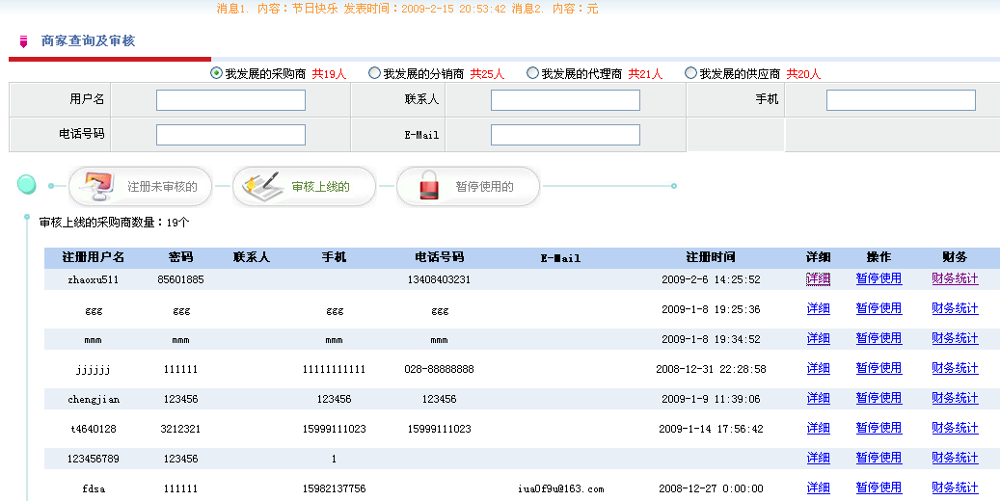说明：
- 这里设置了一个日期的时间段查询，这个可以让公司某个推界人查看自己在某个时间段所发展的供应商，分销商以及采购商的情况，作为考核的依据，也可以让推界人随时可以查看自己推界的人员的情况，如财务统计里的出票情况，掌握数据，随时联系客人。帮推界的商户调整组别给予更大的优惠，留住客人，查询的旁边有个推介人，如果本身这个帐号是哪个公司推界人的帐号进入的，进去后，默认看到的就是自己的帐号所推界的情况了，如果是公司管理者，可以在权限管理中设定可以看到全公司的情况，方便管理。所以，在这里的推界人下拉菜单后的第一行是全部，跟着就是各个推界人的用户名了。
- 用户名，邮箱，手机号，卡号，就是进入会员的四个可选项，如果不填的话，按了审核上线的，就可以看到所有的经这个推界人推界的审核上线的人数，如果填如某用户名，或手机号，便可以快速查找到想要查找的客户。
- 在这里可以分三部分查询，
  - 是注册未审核的，这个是所有在网上注册的，只要填写这个推界人的公司名/推界人户名的，她所注册的信息就自动去到这个推界人的这个界面，供应商及分销商必须要审核通过才能使用，对于一些采购商，不是审核通过也可以直接使用，会根据这个公司在分组权限中设定的采购商默认的组别，先把他放进默认的组别中，但会在这个界面同时出现，让推界人做一个组别的分配选择，做一次审核。在注册未审核的界面中，打开详细信息，在这个界面中会有一个，客户类型的选择，还有一个组别的选择，推界人可以把默认的组别重新选择。把客人改放到不同的组中，从而实现不同的权限和分润金额。现在看到的界面是已经审核的界面，所以在操作里显示的是暂停使用如果是在未审核的界面中，这里的操作有两个按钮，一个是审核通过一个是审核不通过的按钮，推界人展开这个需要审核的供应商或采购商或分销商的详细信息后，出现一个类似供应商，采购商或分销商在他们注册时的界面，根据不同的用户类型，显示的界面内容是不同的，在这些界面中会多了两个选择，推界人把需审核的商户，选择了正确的客户类型和组别后，按审核通过，这个商户的显示内容就会去到审核上线的界面中，如果审核不通过，就会去到暂停使用的界面。
  - 在这里，我们可以看上面的界面，有商户，商户下面展开是这个商户的员工，这是审核通过已经上线的界面，因为只有上了线的商户，才能在他的员工管理中增加自己的员工，单增加员工后，在这里也会自动显示更新商户展开后的员工人数。
  - 在查询的时候，有三个选择，可以输入某员工的用户名，跟着选择这个员工的选项，就会把这个员工的那行的数据显示出来，并把这个员工所在的商户资料一并显示出来，让公司查看自己下线的人员的情况，
  - 这里是平台运营商的审核界面，在已经审核通过上线的界面里，这里显示供应商，分销商，还有采购商的情况，在这里有点特别，因为是平台运营商，除了可以看到这个平台级上所有的分销商及采购商的情况，更可以看到各个级别的分销商和采购商，如果不是平台运营商，为保护各个分销或供应商等的客户保密性，供应商，分销商，只可以看到他自己直属下级的客户情况，对于分销的下下级是不能看到的，就是说只能看到他自己的直属下级的情况。所以在平台运营商的已经审核通过上线的界面中，下面显示的内容，就会多一个上级，表示这个商户的上级是哪个商户，如果是其他供应商，分销商的这个界面，显示的则没有这个‘上级“的拦目了。因为他们显示的只是自己的直属下级。
  - 审核上线的，经过“注册未审核的”审核通过后，就会到审核上线的界面中，在这里操作栏，中有一个按钮是可以操作的，暂停使用。
  - 按暂停使用后，去到暂停使用的界面，这里的操作就改为启用的按钮了。
  - 这里都有个财务统计的按钮，点击财务统计，就会显示客人的订票情况，就好象订单管理一样，这里可以显示出这个推界人通过这个客人所获取的分润总额。在这里可以看到某公司的出票人数等的情况，点击财务统计，显示下面的界面：第一行有个日期的选项，可以选择日期段，显示这个客户在出票时这个推界人所获得的分润，因为这个界面是某个推界人的，因而显示的是这个推界人所获得的分润。如果是以公司的名义进去的话，看到的是公司在这个客户上所获得的分润。
这里如果是某个客户那里财务统计，点击进入的，默认显示的是这个客户的订票情况，所以客户那里显示的是ZHXH，在这里的ZHXH，是可以改的，如果不填写任何的客户，就是这个推界人所有客户，某段时间所获得的推界费。

客户：ZHXH 至 查询

订单号 | PNR | 姓名 | 航程 | 票面价 | 税金 | 保险 | 结算价 | 状态
123456787 | MPD0V  PWH2T | 林进, LIN/HUA, 陈华, 林小, 陈三 | 2009-07-18广州-北京CZ3101 08:00  2009-07-23北京-广州CZ3108 09:15 | 7920 | 300 | 40 | 165 | 已经出票
123456788 | PWH1L  PWH2T  PWH3C  PWH3S | 林进，LIN/HUA，陈华，林小，陈三 | 2009-07-18广州-北京 CZ3101 08:00  2009-07-23北京-广州 CA1321 09:00 | 7560 | 350 | 80 | 24 | 已经出票
123456987 | MPP0V | 陈话, | 2009-07-18广州-北京CZ3101 08:00 | 1920 | 50 |  | -35 | 退票
合计： |  |  |  | 17400 | 700 | 120 | 154

- 添加商户：点击添加商户，看到这个界面：
O供应商 O分销商 O采购商 添加
选择某个用户的分类，选择供应商按添加，就会出现之前说过的供应商的添加的画面。
如果选择分销商，就会显示如下：
O供应商 O分销商 O采购商 添加

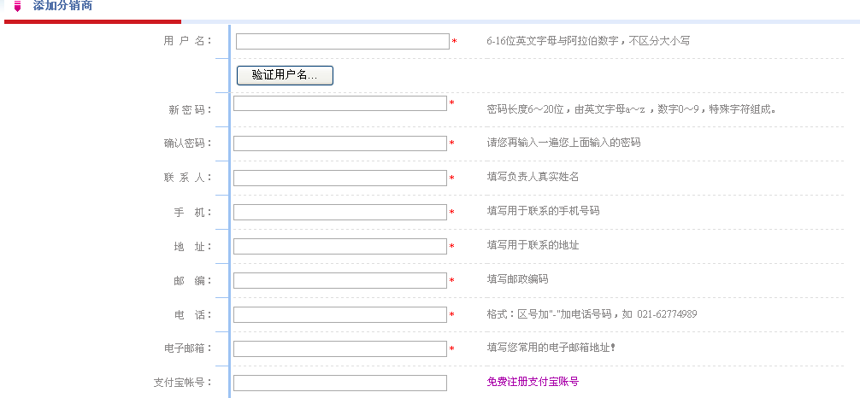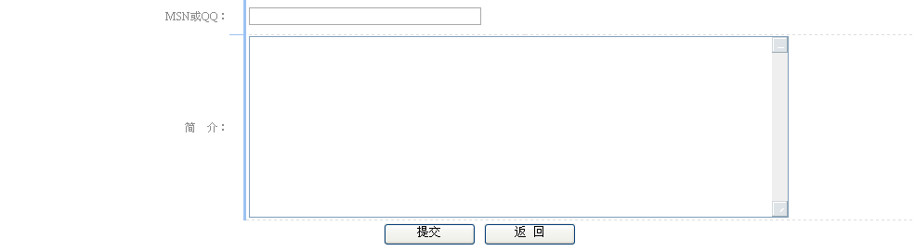
卡号是直动生成的，方便系统查找？？因为是分销商，所以，上面要加推界人以便把这个分销商放到哪个客户的下级，如果，不添推界人，默认就把他放到平台运营商的哪个级别。
采购商：
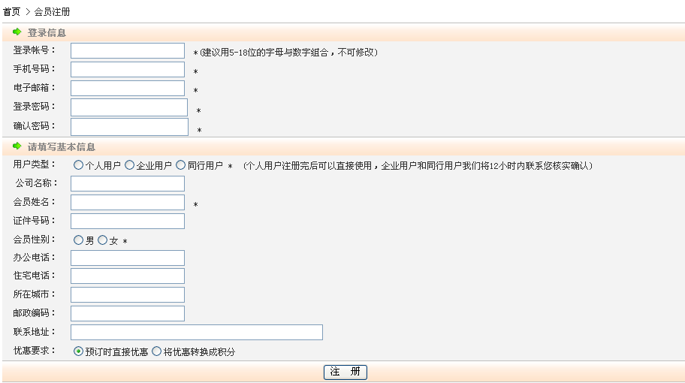
上面要增加一个推界人的选项，如果客人选择个人客户，则把这个客户放到采购商默认的组别中，如果选择公司或同行的客户，这就会去到平台运营商的审核的界面中，让平台运营商进行审核，平台运营商直接联系客人，再决定把他放到分销商还是采购商的类别中，并分在不同的组中。
上面注册的界面是B TO C的会员注册界面，在这个界面上注册的基本上都是平台上的直客，所以会有这三个选项，客人，企业，同行的选项，如果在另一个界面进入，则就只有供应商和分销商的选项了，如果是分销商下级申请的，因为写了推介人，因而会自动分派到这个推介人所在单位的下级，放到默认分组中，让推介人做一个审核，在把他改为采购商还是分销商。

员工的管理：
上面有三个可选项，添加，查询，已删除
先是添加，（注意要先到分组权限那里设定员工的部门，就是先分组，再在这里做添加的员工的工作，在添加的时候，把员工放到不同的组中，）
添加:（这里的所属角色可以不要，因为部门里面实际上就是分组了，同一组中所使用的权限是相同的，因而没有必要再设置一个角色的框了，如果是同一部门中的管理者，使用的权限要大一点，就直接再另外设一个组就可以了，
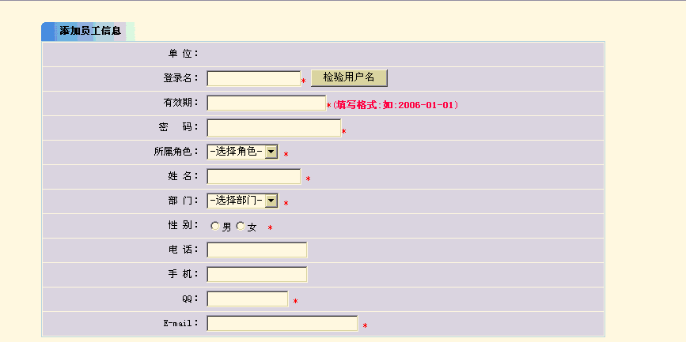
这里添加的员工，成功后，这个页面所写的信息就会在本公司的员工管理的查询界面中保留下来，同时也会在另外两个地方更新信息，一个是这个公司上级帐户中的审核及查询那里，一个是平台的审核及查询那里，
查询：
按了查询的界面出现一个这个的图框，在这里可以看到公司总的人员名单，
按详细就会看到刚刚上面添加员工的详细信息，在详细信息的下面多了两个按钮用来编辑修改员工信息的，就是更新，返回，在操作那里会有两个按钮，停用和删除按了停用后，停用的按钮就会变成启用，但还会在这个界面保留这个员工的信息，如果但如果按了删除后，所有的员工信息就会去到已删除的界面里了，在这里因为是本公司的员工，可以任意修改，如果在平台或其上级看到的界面，在详细里面没有更新的按钮，只有返回的按钮，在操作里，也没有停用和删除的按钮，本公司外的级别无权动这个公司内部的员工，只有公司内部的人员才能进入自己的级别中去操作，按财务统计：可以看到这个员工所操作的订单情况，如果是营业部的订单管理者，可以看到他处理定单的效率，在多少分钟之内完成一个定单，如果是业务部门的推界人，可以看到他所推界的客人所获得的分润。
用户名 | 邮箱 | 手机号 | 卡号 | 用户类型 | 组别 | 注册时间 | 详细 | 操作 | 财务
BONNIE | B2@hotmail.com | 13727071450 | 333733 | 员工 | 营业部 | 2009-05-20 | 详细 | 停用 删除 | 财务统计
BETTY | B1@hotmail.com | 13724071450 | 3398333 | 员工 | 业务部 | 2009-05-20 | 详细 | 停用 删除 | 财务统计
思霞 | B1@hotmail.com | 13724071450 | 339833 | 员工 | 财务部 | 2009-05-20 | 详细 | 停用 删除 | 财务统计
已删除那里也是显示上面的界面，但操作那里就显示已删除的状态了。

分组和权限放在一起设置，点击分组和权限，进入的画面如下：
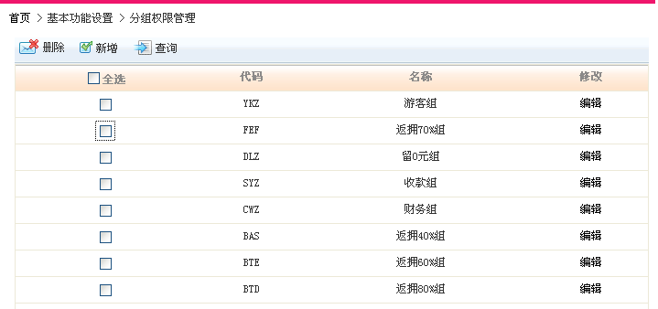
在这个画面中，可以对于已经设的分组可以在正方形的框中选择跟着按删除，也可以选择编辑进行修改，也可以按新增设置新的分组，在这里把供应商，采购商，分销商，还有员工的分组放在一起了，啊亮，你觉得是否需要增加一个用户类型，把分组分类到不同的用户类型中，如果不设用户类型，查询变得毫无意义，因为一进入的界面就可以看到各个的分组了，上面的界面改为如下：
删除 新增 查询 O供应商 O分销商 O采购商 O部门
全选 | 分组代码 | 分组名称 | 用户类型 | 修改
. | ykz | 游客组 | 采购商 | 编辑
. | CWZ | 财务组 | 部门 | 编辑
. | oyz | 留1元组 | 供应商 | 编辑
. | Fopz | 返佣90%组 | 分销商 | 编辑
. | LOZ | 留0.5点扣1元组 | 分销商 | 编辑

这样在新增的时候，先选择哪个用户类型，把这个分组自动放到哪个用户类型中，在查询的时候，也可以先选择哪个用户类型，直接查询某用户类型的分组情况，

按新增后，出现下面的界面：先做下面界面的一个说明，再讲应该改为怎样的情况。
平台留点：应该改为本级留点，下级显示的政策是是上级的点数-本级的点数。这里的留点有点简单，要有两个高级留点设置，留点高级设置1 留点高级设置2。
本组百分比政策，就是他的下级放在这个组里，如果这个组是60%返佣，则这组的政策是本级的政策乘以本组的百分比。
在政策方式：有两个选项，只能选其一，如果选择留点就不能选百分比，如果选了百分比就不能选留点了。
增加一个推界人，推界人百分比政策，注意推介人的百分比是在本公司里面的利润扣的，如果公司扣了100元作为本公司的利润，如果推介人的百分比是5%，则推介人的利润是5元。
手续费主要是指支付宝的手续费，这个费用在由那里承担。可以由平台承担，由本级承担，由供应商承担，或由直属采购商承担，这个支付宝的手续费其实已经由平台运营商支付给支付宝了，这个费用由平台运营商决定到底这个费用由那里承担，但要显示给下级看到，费用的支付情况。可以在权限那里设定只能给平台运营商使用。
支付的手续费，是可以调整的，就是说可以在上面输入的，
上面讲的都是国内机票的分润情况。
国际机票的权限，也是可以在这里设定的，
在国际机票那里，不象国内机票，国内机票是票面的金额，点数是多少，点数的政策乘以票面价而获得实际的优惠是多少，及政策乘以票面价而得到获得的分润金额是多少，
国际票是，票面的金额往往很大，根本就不以票面价来计算客人获得的优惠，国际票通常航空公司以文件的形式告诉代理人，这个机票是多少，好像，香港至新加坡，文件价是900，但票面的金额是6000多，至于要加客人多少金额，这个由代理人看市场的情况而对外加价，对同行通常加50元，对散客可能加200元，有时市场竞争激烈，可能对于同行只加20元，就是920元卖给同行，同行再加一个价格，卖给客人，可能到客人手中就是1300或跟多都有可能。这个一层层加价的金额完全由代理人自己看市场决定，在低价的金额上加价，不想国内机票，有个票面价，代理人要根据票面价来乘政策而得到自己的利润。
所以国际机票的政策就是直接加钱，加钱有两种方式，这两种方式可以同时进行，一个是按自己级别显示的票价乘以百分比来得出，这个级别所获得的利润，如果这个级别显示的票价是900元，她在这个级别中设定的百分比为10%，则900*10%=90元，则下级显示的价格是900+90=990元，一个是直接加钱，得到这个级别所获得的利润。这个级别显示900元，在这个级别的这个分组中直接填入加50元，则下级显示的价格就是950元。刚刚所了这两种方式可以同时进行，如果这个组别设的国际机票政策是，5%+30，同样是900元的机票，这个级别留的利润是900*5%+30=75元，下级中显示的票价是900+75元，国际票跟国内票不同，国内票要显示政策和优惠，而国际票只要显示最终算出的票价975元就可以了，不用告诉下级，加了75元的利润。
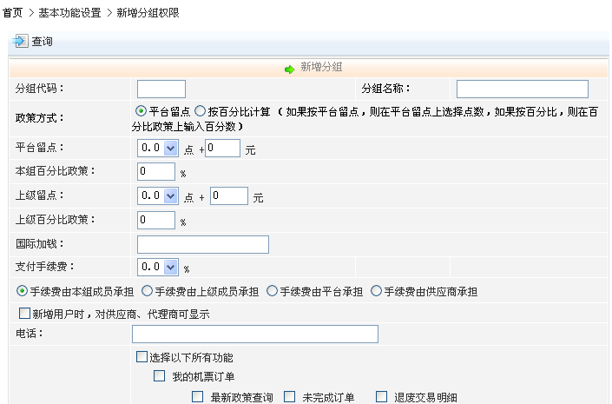
国内的订房不再这里设定，因为不涉及到一级级的分润，只是平台运营商，把中航信反的点数，把中间的优惠给客人而已，好像一个，广州的酒店，这个酒店是300元一个晚上的住宿，中航信对于这个酒店反10个点，作为我社的利润，我社在游客组乃设定游客组放3%给客人作为积分，会员组放5%作为积分，如果是同行可能就是直接把10%的积分给客人，不涉及到一级级的分润，如果他设了供应商是10%，直接按中航信的点数给同行，那么他给供应商的下级看到的政策都是10%了，可以在权限中设置这个只能平台运营商来设定点数，其他的不用设，因为不打算把国内机票也弄成一个分销平台，因为这个订房的价格没有什么优势。

上面的分组的政策改为如下：
新增分组
国内机票：
分组代码： |  | 分组名称：
政策方式： | O本级留点O按百分比计算（如果按本级留点，则在本级留点上选择点数，如果按百分比，则在百分比政策上输入百分数，只能选择其一）
本级留点： | 点+ 元，高级留点1 高级留点2
本组百分比政策： | %
推介人百分比政策： | %
支付手续费： | %（是指最终采购商要支付的票款乘以此百分比等于支付手续费）
O手续费由平台运营商承担，O手续费由供应商承担O手续费由最终采购商承担
国际机票：
国际加钱： | %+ 元。（看到本级的金额乘百分比再加多少钱等于本级的国际加钱。 高级设置1 高级设置2
推介人百分比政策： | %
支付手续费： | %
O手续费由平台运营商承担，O手续费由供应商承担O手续费由最终采购商承担

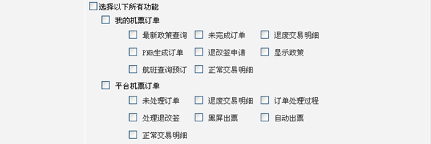
按国内机票的高级设置1，后显示的界面如下：可以按本级显示的政策点数的多少而设置本组的留的点数，
如果按国内机票高级设置2，后显示的界面如下：可以按不同始发地，某个航空公司的来设置，就是说设置的点数或加钱，不同的出发城市，不同的航空公司是不同的。这个主要是针对引入的其他平台的政策而设置的。
（注意正常的本级留点和高级设置1，以及高级设置2只能选择三个之中的其中一个设置。）
点击高级设置2，显示如下：
启用时间  2009-3-3 | 隐扣开关  关 | 隐扣数据  %奖 . | 出发城市  . | 航空公司  . | 操作  新增
2009-4-18 | 开 | 返：0.5% | 除下面的航线外 |  | 修改 删除
2009-4-18 | 开 | 返：1%扣3元 | KWL | CZ | 修改 删除
界面跟上面的高级设置1的设置雷同，如果是新增的在左边直接设置就可以了，注意这里的出发城市和航空公司都是下拉菜单，直接选择后，按新增，新增的数据就会在下面增加了，这里特别增加一行在新增的下一行，就是说对于没有设置的航线统一扣0.5%来显示，
引入线路的点数设置，只有平台运营商才有权设置，这里设了一个组后，回来审核的界面，把引入政策接口的哪个供应商放到这个组别上，从而实现某个引入政策的供应商在平台上设置的引扣显示给下面的级别看的情况。注意只有上级才能决定下级显示的价格，因而供应商的上级是平台运营商，平台运营商设置了引扣后，才能把供应商的政策在平台上显示，而平台的下级，的政策，因为不经过平台运营商，因而显示的政策是供应商设的政策。
说回来，就是说放到平台商的供应商的政策只有平台运营商才能设置引扣，这个高级设置2是主要针对引入的政策的，所以这个高级设置2只有平台运营商才能设置，
还有注意，供应商的审核，也只有平台运营商才能审核的，用户管理里的供应商添加等，也只有平台运营商才能设置，在其他的分销商那里是看不到供应商的设置的，

国际机票的高级设置1：
启用时间  2009-3-3 | 隐扣开关  关 | 隐扣数据  %+ 元 | 票价金额  元≤ 元 | 操作  新增
2009-4-18 | 开 | 返：0%+100元 | 0 元≤1000 元 | 修改 删除
2009-4-18 | 开 | 返：0%+150元 | 1000 元≤3000 元 | 修改 删除
2009-4-18 | 开 | 返：5%+10元 | 3000元≤10000 元 | 修改 删除

国际机票的高级设置2：
启用时间  2009-3-3 | 隐扣开关  关 | 隐扣数据  %+ . | 出发城市  HKG. | 航空公司  SQ | 操作  新增
2009-4-18 | 开 | 返：0%+50 | 除下面的航线外 |  | 修改 删除
2009-4-18 | 开 | 返：0%-20元 | HKG | LH | 修改 删除

常旅客管理：常旅客实际上就是指乘机人。
在某个级别的客人在，只能看到自己级别的常旅客，平台运营商可以看到自己所有的常旅客，在客人订票的时候，输入的姓名，如果之前没有这个乘机人的信息，系统会自动把这个人的信息保留在这个常旅客的管理中，不用人手自己添加。就是说第一次订票的客户，自动把他的信息就保存在这个级别了，以后如果同样是哪个乘机人，则可以在这里查找了，
还是另一种方法好，现在使用的，不自动保存，对于每个乘机人不一定每个人都保存到常旅客中，必须要人手添加常旅客，才能显示常旅客的信息。
啊亮，你看哪个好点？
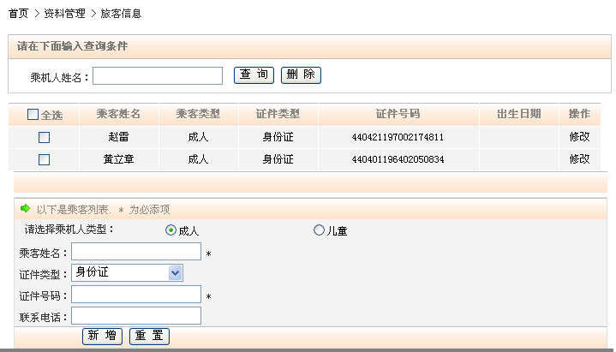
上面的界面是可以查询，可以修改，还可以直接添加，如果是自动添加进入去，我觉得程序在乘机人填写信息的时候，系统自动查找这个级里面的常旅客信息，如果有，就不保留了，如果没有，就把乘机人的信息保留在常旅客管理中，会好点，如果自动保存，那么就没有新增常旅客的需要了。
按修改常旅客显示如下：
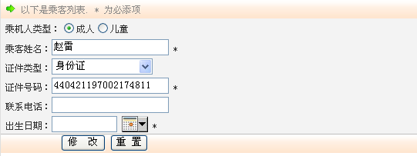
个人资料维护
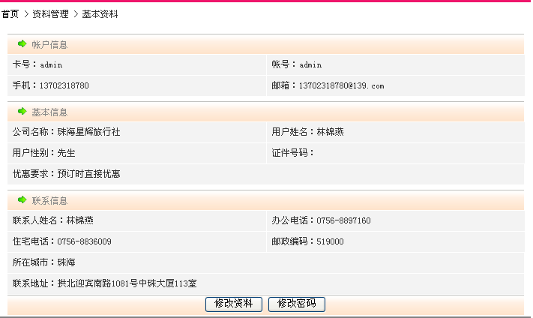
在这个界面可以看到个人资料的情况，要看这个进入的帐号是什么如果是员工就显示员工的资料，如果是公司（采购商或分销商进入的），这看到的就是这个公司的资料，同样修改的密码，也是这个帐号的密码。点击修改密码，显示如下：
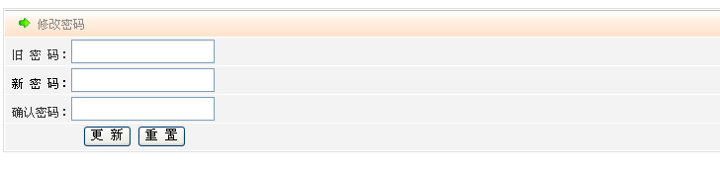
另外：请注意，供应商还有一个外政策的引入，这个，请看接口文档，如果有不懂的请与相关的技术人员联系，谢谢！请先做政策的引入部分及政策的录入，如果没有政策的第一级平台上的对比，更本谈不上一级级的分润，这个要先给我看情况，同志。
在次总结？

你要做来回和联程的界面先，那我就先跟你说来回和联程的，

按现在的显示，来回的和联程的，都是分开两段来定的，先用AV查第一程，查出价格，客人选择了某个航班后，先把选择的航班显示在查询的第一行，跟着在下面显示回程或联程的第二程的信息，因为如果是来回和联程的，是同一个航空公司，通常都可以低5个点的机票价，所以，在查来回和联程的时候，客人选择了第二个航段后，直接把刚刚选择的两个航段信息套用在SS的指令中发送给中航信，预定上航班，再使用PAT：A的指令查出来回的最低价格和税金，
具体如下：
如果客人选择往返程或联程的时候，增加一行：下面的提示
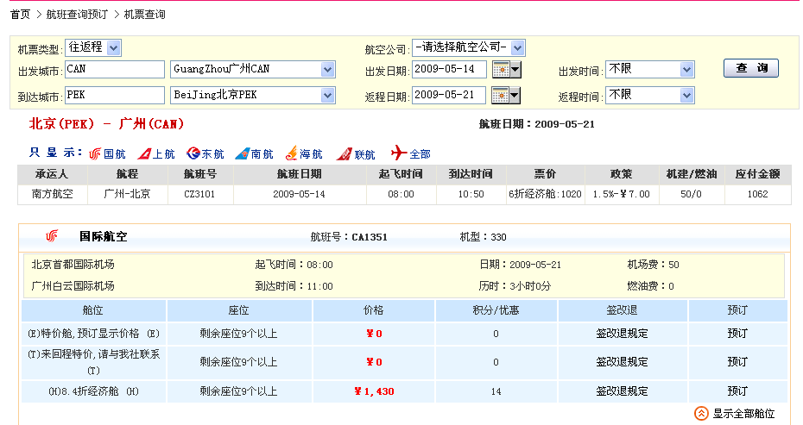
注意这里的显示也有问题，应该是先显示去程，再显示回程航班的，要更正回来
温馨提示：如果预定来回程或联程机票，敬请选择同一个航空公司，获得的价格更低
客人选择了去程后，在第一行中显示航班的信息，但没有预定上的，下面继续显示航班信息让客人选择，如果我选择的是：
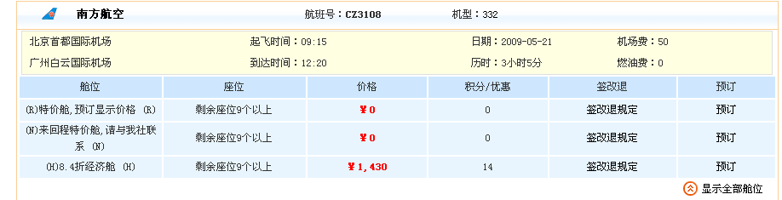
都是同一个航空公司，南方航空，
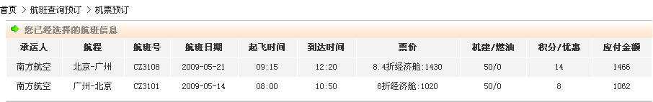
按了第二个预定后，页面上显示这个航班信息，他现在的程序中有错误，选择来回预定上的是两个订座，应该是一个订座号码，而且可以显示航空公司低5个点的优惠，实现如下：
- 现在客人不是已经选择了来回同一个航空公司的吗？这里的票价看不到低5个点的优惠，在客人按第二个航段预定的时候，后台程序，使用SS的指令把刚刚选择的两个航段预定上，
SS指令的说明：
SS:直接建立航段组
格式: >SS:AIRLINE FLT-NBR CLASS DATE SEGMENT
ACT-CODE SEATS/DEPART-TIME ARR-TIME
SS：航空公司二字代码航班号/舱位/出发日期/航程 订座位数/起飞时间 到达时间
发送：这个SS的指令，把相关的航班信息发送给中航信，
ssCZ3101/L/14MAY/cANPEKNN1/0800 1050
SSCZ3108/H/21MAY/PEKCANNN1/0950 1220
返回的信息是以下：
1. CZ3101 L TH14MAY CANPEK DK1 0800 1050 332 C 0 R E --T2 A
2. CZ3108 H TH21MAY PEKCAN DK1 0915 1220 332 L 0 R E T2-- A
再发送PAT：A的指令（SS和PAT的指令你看是否可以同时发送？）
PAT:A
01 YRT55+YRT79 FARE:CNY2280.00 TAX:CNY100.00 YQ:TEXEMPTYQ TOTAL:2380.00
SFC:01
02 L+H FARE:CNY2450.00 TAX:CNY100.00 YQ:TEXEMPTYQ TOTAL:2550.00
SFC:02
回来的信息，和PNR的导入一样，显示最低的第二行的价格出来，还有税金显示。
预定后的界面现在是；
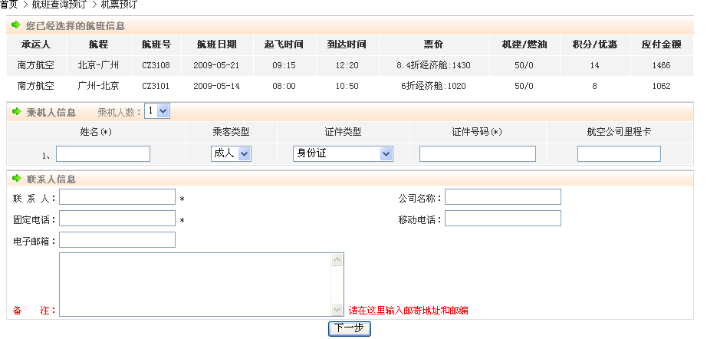
预定后显示的界面改为：
你已经选择的航班信息
承运人 | 航程 | 航班号 | 航班日期 | 起飞时间 | 到达时间 | 舱位 | 票价 | 机建/燃油 | 政策/优惠 | 应付金额
南方航空 | 广州-北京 | Cz3101 | 2009-05-14 | 08:00 | 10:50 | （L）6折 | 2280 | 100 | 1.5%/34.2 | 2345.8
南方航空 | 北京-广州 | Cz3108 | 2009-05-12 | 09:15 | 12:20 | （h）8.4折
乘机人信息 乘机人数 2
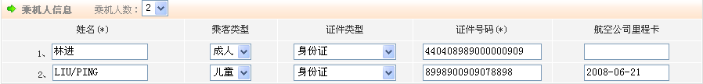
姓名 | 乘客类型 | 证件类型 | 证件号码 | 里程卡/儿童出生年月日 | 保险20元
林进

注：请确认输入的姓名与证件上的相同，否则将无法登机，英文名称请在姓与名之间加“/”，如：zhou/jielun
政策信息：
政策有效期 | 退改签规定
订票人信息：
（同上，但注意客人订票的时候，如果是会员的，后台直接提取客人的信息在这里，不需要客人重新录入）
配送方式：
（同上）
备注：
（这里让客人输入信息）

预定

在上面的界面中，有两个判断提示：
- 当客人选者身份证的时候，有个身份证位数的判断，18位。如果客人输少了身份证就会有这个提示。
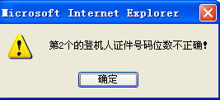
，儿童要输入一个出身年月日，当客人选择乘客类型为儿童时，有个提示，提示儿童的出生年月在里程卡那里输入，里程卡的输入格式改为日期的输入格式。让客人选择。在“航空公司里程卡”那里的显示，可以改为这样“航空公司里程卡/儿童出生年月”
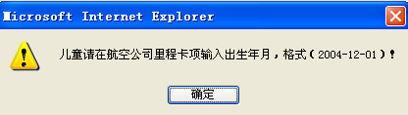
注意：1，联程或来回程是一样的，就算是多段，显示的票价只有一个的价格，不要两行或多行都显示同样的价格，这样会误导客人要给多程相同的价格。
- 选择乘机人数的时候，后面的乘机人自动多一行，让客人输入乘客信息
- 乘机人信息的说明:姓名,客人直接输入姓名，可以中文也可以英文输入，中文名字和英文名字当然不能有标点符号或数字这些，英文或拼音输入的时候，下面有说明如何输入英文姓名，如果客人输入了标点或数字等的，会有提示框，提醒客人：“姓名输入不正确不能使用符号或数字，英文名称请在姓与名之间加“/”，如：zhou/jielun”
- 乘客类型是下拉菜单，可以让客人选择成人或儿童或婴儿，如果是婴儿输入的格式跟小童一样，不需要在后台中设定如何定票，客人录入婴儿的信息，按预定后，只是在后台中显示价格，价格是大人票价的百分之十取整。没有机场建设费和燃油附加费。把价格跟其他价格一起合并计算总票价，让客人付款就可以了。只是显示价格和把客人的信息保留在后台中，因为婴儿是不暂座位的，而且订座比较麻烦，所以，在后台，供应商看到有婴儿的信息，自己在E-TERM录入信息，收款后把票号上传就可以了。
- 增加保险一项目，保险项是打勾和不打，如果打勾后，票价计算费用那里会多20元，在后台中我们会看到，帮客人输入保险，保险会发短信给客人。
- 这里是大人和小童一起输入，之前有提过大人和小童的代理费不一样，建议要分开编码出票，如果客人在这个界面中同时输入大人和同时输入小童的时候，客人按“下一步”的时候，分开预定，分成两个编码。
- 如果客人定的是来回程和联程票的时候，现在的程序中是分开两个航段，分别来预定，这里要同时发送两个或多个SS的指令，一个编码里同时有来回或联程的航段。这个按下一步的时候，发送指令预定的时候再说。
- 上面的是来回程。联程的显示和预定步骤是一样的，先显示第一程，再出第二程的航段，再显示让客人选择第二程航段。选择后，使用SS的指令，PAT出价格，显示在客人输入乘机信息的页面中。

在上面的界面按预定后，就出现下面这个界面，订好座位的，第一行增加了订单编号，订单状态，还有预定的时间，在下面乘机人信息那里有PNR的号码（就表示这个界面其实已经发送了一连串的指令给中航信，已经生成PNR了），在最下面有支付宝的信息，客人生成了定单，可以在上面再次核对自己的信息是否正确，正确直接到支付宝的界面去支付票款。

订单编号：090430005747，订单状态：等待支付 预定时间：2009年4月30日15：34，
你已经选择的航班信息
承运人 | 航程 | 航班号 | 航班日期 | 起飞时间 | 到达时间 | 舱位 | 票价 | 机建/燃油 | 政策/优惠 | 应付金额
南方航空 | 广州-北京 | Cz3101 | 2009-05-14 | 08:00 | 10:50 | （L）6折 | 2280 | 100 | 1.5%/34.2 | 2345.8
南方航空 | 北京-广州 | Cz3108 | 2009-05-12 | 09:15 | 12:20 | （h）8.4折
乘机人信息 乘机人数 2
PNR号 | 乘机人 | 乘客类型 | 证件号码 | 里程卡/儿童出生年月 | 票面价 | 机场建设费和燃油费 | 政策 | 优惠 | 保险 | 结算价
ABC54 | 林进 | 成人 | 87899977 |  | 2280 | 100 | 1．5% | 34．2 | 20 | 3465．8
ARVED | LIU/PING | 儿童 | 98789898 | 2004-09-30 | 1700 | 0 | 2．5% | 42．5 |  | 1657．5
合计票款 |  |  |  |  |  |  |  |  |  | 5123．3

政策信息：
政策有效期 | 退改签规定
订票人信息：
（同上，但注意客人订票的时候，如果是会员的，后台直接提取客人的信息在这里，不需要客人重新录入）
配送方式：
（同上）
备注：
要求送保险
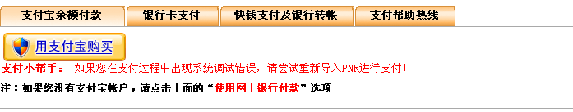

客人输入了乘机人等信息后，按“预定”后，程序执行多个指令发送给中航信预定座位。
这里的发送指令前，要先判断客人输入的信息，而决定是一个PNR号完成客人的预定信息 （就是说一个订座编号，一个PNR号），还是一个订座编号，多个PNR号
- 如果是单程，输入的客人只有成人，没有儿童，则，只做一个订座。
- 如果是单程，输入的客人有成人，也有小童，则，做两个订座。有两个PNR号，大人一个，小童一个。
- 如果是双程或联程，输入的只有成人，没有儿童，而且来回程是同一个航空公司，则只做一个订座，只有一个PNR号。
- 如果是双程或联程，输入的客人只有成人，没有儿童，而且来回是不同的航空公司，则，一个航空公司一个编码，去程一个编码，回程一个编码
- 如果是双程或联程，输入的客人只有成人，也有儿童，但来回是同一个航空公司，则两个PNR号，就是说两个订座，大人一个编码，小童一个编码。
- 如果是双程或联程，输入的客人有成人，也有儿童，并且来回是不同的航空公司，则有四个PNR号，，去程成人一个编码，去程儿童一个编码，回程成人一个编码，回程儿童一个编码。
一个原则，大人和小童必须分开订座，不同航空公司必须分开订座，
预定的指令如下：
做了以上判断后，现在发送多个指令给中航信，预定订座。以这个订座为例子说明：
承运人 | 航程 | 航班号 | 航班日期 | 起飞时间 | 到达时间 | 舱位 | 票价 | 机建/燃油 | 政策/优惠 | 应付金额
南方航空 | 广州-北京 | Cz3101 | 2009-05-14 | 08:00 | 10:50 | （L）6折 | 2280 | 100 | 1.5%/34.2 | 2345.8
南方航空 | 北京-广州 | Cz3108 | 2009-05-16 | 09:15 | 12:20 | （h）8.4折
乘机人信息 乘机人数 3
PNR号 | 乘机人 | 乘客类型 | 证件号码 | 里程卡/儿童出生年月 | 票面价 | 机场建设费和燃油费 | 政策 | 优惠 | 结算价
ABC54 | 林进 | 成人 | 87899977 |  | 2280 | 100 | 1．5% | 34．2 | 3445．8
ABC59 | LIU/XIN | 成人 | 7998908 |  | 2280 | 100 | 1．5% | 34．2 | 3445．8
ARVED | LIU/PING | 儿童 | 98789898 | 2004-09-30 | 1700 | 0 | 2．5% | 42．5 | 1657．5
合计票款 |  |  |  |  |  |  |  |  | 5103．3
这里是一个来回程的机票，有一个大人，一个小童，把大人做在一起，来回是同一个航空公司，把来回做在一起。这里有两个大人，先做大人。发送这一串指令给中航信。
SSCZ3101/L/15MAY/CANPEKNN2/0800 1050
ssCZ3108/H/16MAY/PEKCANNN2/0915 1220
NM1林进1LIU/XIN
CT13802318780
SSR FOID CZ HK/NI87899977/P1
SSR FOID CZ HK/NI7998908/P2
TKTL/0800/14MAY/ZUH210
RMK WEB PNR
@
上面指令的说明：（注意上面粉红色的都是根据客人输入的信息套用在固定格式指令中的内容）
1．SSCZ3101/L/15MAY/CANPEKNN2/0800 1050
SS是固定格式，CZ3101是航班好，L是选择的舱位，15MAY是出发的时间，CANPEK是出发和抵达的城市，NN是固定格式，2是多少个人，/是固定格式，0800是出发的时间，1050是抵达时间，出发时间和抵达时间其实可以不打上去的，只要CZ3101/L/15MAYCANPEKNN2就可以了。
ssCZ3108/H/16MAY/PEKCANNN2/0915 1220
是回程的订座，如果是单程只要发送一个SS过去就可以了。现在是来回，所以去程发一个SS的指令，回程发一个SS的指令，如果是多程就发送多个SS的指令给中航信。
2．NM1林进1LIU/XIN
NM是姓名的固定格式，名字前面要有一个1分开各个姓名，1是名字前的固定格式，林进是姓名，1是固定格式，LIU/XIN是姓名
3．CT:13802318780
CT:是联系人信息的固定格式，后面跟着的是联系人的电话，
4．SSR FOID CZ HK/NI87899977/P1
SSR FOID 是身份证号码的固定格式，CZ是乘运人的二字代码，客人乘坐的是CZ3101航班，乘运人是CZ，如果客人乘座的航班是CA2532，乘运人是CA，HK/NI是固定格式，它的后面是身份证号码，87899977是身份证号码，/是固定格式，P1是指输入的第一个客人。
5．TKTL/0800/14MAY/ZUH210
TKTL/是固定格式，是自己定的出票时限。在晚上定票暂定程序的所有的出票时限为起飞前的24小时，这张机票是15MAY 0800起飞的，所以，出票时限为14MAY，0800，0800是起飞时间，/是固定格式，14MAY是起飞的前一天，/是固定格式，ZUH210是这个机票对应政策的OFFICE号。
6．RMK WEB PNR
这个是我特意在订座里加上去的，以区分这个订座是网上做的PNR，直接发送就可以了。
7．@
@是固定格式，是表示一个订座完成后的封口，就相当于做文档的时候，保存退出。会出一个文件名，
把上面的指令全部发送完后，会返回一个编码，就相当于做文档的哪个文件名
返回信息：
VGHDY -EOT SUCCESSFUL, BUT ASR UNUSED FOR 1 OR MORE SEGMENTS
CZ3101 L FR15MAY CANPEK DK2 0800 1050
CZ3108 H SA16MAY PEKCAN DK2 0915 1220
航空公司使用自动出票时限, 请检查PNR
这里第一行的VGHDY头5个字母或数字就是订座的PNR。这个会放在预定好的订座的下一个界面显示给客人看这个PNR的号码。

现在做小童的PNR。
SSCZ3101/L/15MAY/CANPEKNN1/0800 1050
ssCZ3108/H/16MAY/PEKCANNN1/0915 1220
NM1LIU/PING CHD(30SEP04)
CT13802318780
SSR FOID CZ HK/NI98789898/P1
TKTL0800/14MAY/ZUH210
RMK WEB PNR
@
说明：
- SS的指令和大人的是一样的，这里NN1，1是一个客人，如果是两个客人是NN2
- NM1LIU/PING CHD(30SEP04)
大人的姓名输入和小童的有点差别，在小童的姓名后面会空一个格加一个CHD，在CHD的后面会有个括号加小童的出生年月日，出生年月日的的格式是：30是日期，SEP是月份的英文头三个字母，在以后的国际票的日期输入和后台政策维护的日期输入都是这样的，JAN是一月，FEB是二月，MAR是三月，APR是四月，MAY是五月，JUN是六月，JUL是七月，AUG是八月，SEP是九月，OCT是十月，NOV是十一月，DEC是十二月。
- 下面的CT，SSR FOID，TKTL，RMK和@项和前面说的大人的是一样的。不在重复。
客人选择航班后，跟PNR的导入一样，显示预定成功，定单下面直接可以到支付宝支付，如果客人不支付，定单就会去到定单管理中，
先发送大人编码的指令，再发送小童的，返回两个编码,把编码放到相应的格中。

现在讲来回或联程，两个航段不同航空公司的，
承运人 | 航程 | 航班号 | 航班日期 | 起飞时间 | 到达时间 | 舱位 | 票价 | 机建/燃油 | 政策/优惠 | 应付金额
南方航空 | 广州-北京 | Cz3101 | 2009-05-14 | 08:00 | 10:50 | （L）6折 | 1020 | 50 | 1.5%/15。3 | 1054．7
南方航空 | 北京-广州 | CA1321 | 2009-05-25 | 0900 | 1205 | （M）8．.8折 | 1500 | 50 | 3%/45 | 1505
先做去程：发送指令。
SSCZ3101/L/15MAY/CANPEKNN2/0800 1050
NM1林进1LIU/XIN
CT13802318780
SSR FOID CZ HK/NI87899977/P1
SSR FOID CZ HK/NI7998908/P2
TKTL/0800/14MAY/ZUH210
RMK WEB PNR
@
收到返回的去程编码后，再做回程；发送指令：
SSCA1321/M/25MAY/PEKCANNN2/0900 1205
NM1林进1LIU/XIN
CT13802318780
SSR FOID CZ HK/NI87899977/P1
SSR FOID CZ HK/NI7998908/P2
TKTL/0800/14MAY/ZUH210
RMK WEB PNR
@
补充说明：
如果去程是一个航空公司的，回程是另一个航空公司的，去程是特价，0价舱的，要P价，回程是另一个航空公司正常舱位的，那么客人开始选择的是来回程，在显示去程的价格时客人选择0的价格，P出来价格，就把这个价格先显示在查询的页面的第一行，这样：
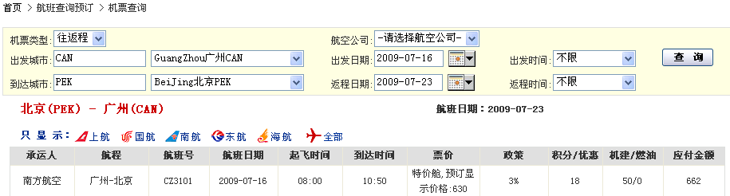下面再按回程的航班显示出来，让客人选择，客人选的是正常的折扣价后，显示下面的画面。（以这个做例子说明）。预定后显示的界面，在最上面的选择航班信息里，去程是刚刚P出来的价格，回程是正常选择的折扣价，有两个价格，去程一个价格，回程一个价格。（这里要另外一提的是，在机票类型中，选“来回后”，再选择日期的时候回程的日期不能比去程的日期早，第二程的日期不能比第一程的日期早，如果早过前一个日期的，提示：
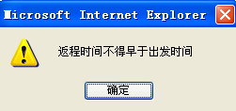

如果客人选择的回程也是0价，如果是同一个航空公司的，要订两个SS后，两个航段一起P出一个价格来，如果P不出来，之前已经P出去程了，就显示说“回程这个舱位没有价格，请客人重新选择”，页面回到刚刚查询回程航班的界面，让客人重新选择回程的航班，如果是不同航空公司的，也是0价的价格，因为是不同航空公司，去程P了价格后，回程也要另外P一个价格。就是说去程一个SS指令+PAT指令，已经显示一行的价格，回程一个SS指令+PAT指令在下一行显示另一个价格。如果去程或回程是正常折扣价，就不需要P了，直接显示折扣价的价格，在下面预定后显示的界面中显示。
总结：很简单，就是说，
- 无论是单程或来回程或联程，只要是0的价格，就先P一个价格出来先。
- 如果是来回，或联程，客人先定去程，去程是0价的先P出价格，是正常价的先显示正常折扣价的价格，但客人选择回程或第二程的时候，先判断是否是同一个航空公司，如果是，（注意，这里经常用SS来回订航程，系统是经常会占着航段定座的，在回程发送SS之前注意要用IG的的指令取消之前的SS订的座位），就要把去程的SS订上座位，把回程的SS也订上座位，发了两个SS后，再P出一个价格出来，如果是不同航空公司的，之前已经订了去程的价格，已经P了价格，保存在页面中了，不管去程，现在客人已经选择回程了，回程是另一个航空公司，对于回程的，如果是正常价的，就直接显示正常的折扣价，如果是0价的，就SS订上座位，PAT出个回程价格。
现在以：不同航空公司，去程是特价，回程是正常价为例：
预定后显示的界面改为：

你已经选择的航班信息
承运人 | 航程 | 航班号 | 航班日期 | 起飞时间 | 到达时间 | 舱位 | 票价 | 机建/燃油 | 政策/优惠 | 应付金额
南方航空 | 广州-北京 | CZ3101 | 2009-07-18 | 08:00 | 10:50 | （R） | 630 | 50 | 1.5%/9.45 | 670.55
南方航空 | 北京-广州 | CA1321 | 2009-07-23 | 09:00 | 12:05 | （L）7折 | 1290 | 50 | 5%/64.5 | 1275.5
乘机人信息 乘机人数 5
姓名 | 乘客类型 | 证件类型 | 证件号码 | 里程卡/儿童出生年月日 | 保险20元
林进 | 成人 | 身份证 | ` |  | （打勾）
陈三 | 儿童 | 身份证 | 8798798 | 2005-10-20 | 打勾
LIN/HUA | 成人 | 军官证 | 68789789
林小 | 婴儿 | 身份证 | 798980989 | 2009-03-20
陈华 | 成人 | 身份证 | 79898067

注：请确认输入的姓名与证件上的相同，否则将无法登机，英文名称请在姓与名之间加“/”，如：zhou/jielun
政策信息：
政策有效期 | 退改签规定
订票人信息：
（同上，但注意客人订票的时候，如果是会员的，后台直接提取客人的信息在这里，不需要客人重新录入）
配送方式：
（同上）
备注：
（这里让客人输入信息）

预定
按预定后，
根据上面客人录入的信息，去判断，一是不同航空公司，去程和回程要分开订座，二有三个大人，1个小童，一个婴儿，去程三个大人一个PNR，去程一个小童一个PNR，婴儿不占座位，在程序中不需要订座，因为比较复杂，只要求把信息保存在下一个界面，把票价显示，婴儿的票价是全票价的10%，没有任何税金，婴儿的PNR跟大人的就可以了。回程三个大人一个PNR，回程一个小童一个PNR，同样，回程的婴儿的PNR和回程大人的PNR一样就可以了，把婴儿的价格也显示出来，算在总票款中，让客人付款就可以了。在网站下的ETERM上，我们自己订婴儿的订座就可以了。
这样，发送指令如下：
- 做去程三个大人的；（注意这里是三个人所以航程后面的NN是3）
sscz3101/r/18jul/canpeknn3
nm1林进1LIN/HUA1陈华
CT13702318780
SSR FOID CZ HK/NI7898980/P1
SSR FOID CZ HK/NI68789789/P2
SSR FOID CZ HK/NI79898067/P3
TKTL0800/17JUL/ZUH210
@
返回的信息：
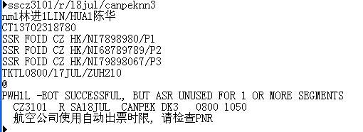
编码是PWH1L
- 做去程一个小童的
sscz3101/r/18jul/canpeknn1
nm1陈三CHD(20OCT05)
CT13702318780
SSR FOID CZ HK/NI8798798/P1
TKTL0800/18JUL/ZUH210
RMK WEB PNR
@
返回的结果是：
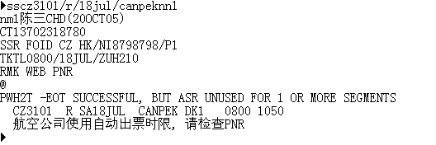
订完小童的编码后，之前不是说过，小童的票价要P一次，以为之前的都是大人的价格，现在直接RTPWH2T，再发送PAT:A*CH,回来的信息是：
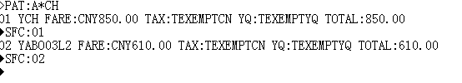
之前说过，小童，如果它的价格比5折的低，就会至少有两个价格显示出来，第一个价格是半价的，第二个价格是比5折低的价格，选择低的价格，第二个价格，（注意大人的价格都是从小到大排下去的，选择第一个价格就可以了，）小童不同，如果舱位的价格比5折高，就会只显示一个价格，如果比5折低，会显示两个价格，选择第二个价格就可以了。
现在做了RT后，直接PAT，P出小童的价格，把价格先保存在下一个页面里。
- 做回程大人的。（其他的指令都是一样的，知识去程的航班订座的指令不一样）
ssca1321/l/23jul/pekcannn3
nm1林进1LIN/HUA1陈华
CT13702318780
SSR FOID CZ HK/NI7898980/P1
SSR FOID CZ HK/NI68789789/P2
SSR FOID CZ HK/NI79898067/P3
TKTL0800/17JUL/ZUH210
@
返回的结果是：
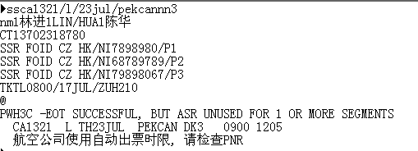
- 做回程小童的
ssca1321/l/23jul/pekcannn1
nm1陈三CHD(20OCT05)
CT13702318780
SSR FOID CZ HK/NI8798798/P1
TKTL0800/18JUL/ZUH210
RMK WEB PNR
@
返回的结果是；
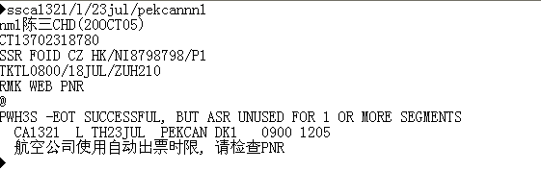
现在P小童回程的价格：
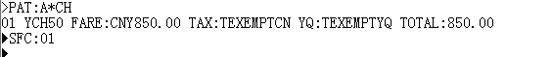
因为这个舱位的价格比5折高，所以只显示一个价格，5折的价格了。

现在所有的订座都订完了，小童的价格也P了，现在显示预定后的界面；
订单编号：090430005747，订单状态：等待支付 预定时间：2009年4月30日15：34，
你已经选择的航班信息
承运人 | 航程 | 航班号 | 航班日期 | 起飞时间 | 到达时间 | 舱位 | 票价 | 机建/燃油 | 政策/优惠 | 应付金额
南方航空 | 广州-北京 | CZ3101 | 2009-07-18 | 08:00 | 10:50 | （R） | 630 | 50 | 1.5%/9.45 | 670.55
南方航空 | 北京-广州 | CA1321 | 2009-07-23 | 09:00 | 12:05 | （L）7折 | 1290 | 50 | 5%/64.5 | 1275.5
乘机人信息 乘机人数 2
PNR号 | 航程 | 乘机人 | 乘客类型 | 证件号码 | 里程卡/儿童出生年月 | 票面价 | 机场税和燃油费 | 政策 | 优惠 | 保险 | 结算价
PWH1L  这里同一个编码可以象去程一样合并一个格显示，也可以象回程一样，每个人都有一个同样的编码，看你的程序怎样方便显示 | 去程 | 林进 | 成人 | 7898980 |  | 630 | 50 | 1．5% | 9．45 | 20 | 690.55
 | 去程 | LIN/HUA | 成人 | 68789789 |  | 630 | 50 | 1．5% | 9．45 |  | 670.55
 | 去程 | 陈华 | 成人 | 79898067 |  | 630 | 50 | 1．5% | 9．45 |  | 670.55
 | 去程 | 林小 | 婴儿 | 798980989 | 2009-03-20 | 170 | 0 | 0 | 0 |  | 170
PWH2T | 去程 | 陈三 | 儿童 | 8798798 | 2005-10-20 | 610 | 0 | 5% | 9．15 | 20 | 538．5
PWH3C | 回程 | 林进 | 成人 | 7898980 |  | 1290 | 50 | 1．5% | 64.5 | 20 | 1295.5
PWH3C | 回程 | LIN/HUA | 成人 | 68789789 |  | 1290 | 50 | 1．5% | 64.5 |  | 1275.5
PWH3C | 回程 | 陈华 | 成人 | 79898067 |  | 1290 | 50 | 1．5% | 64.5 |  | 1275.5
PWH3C | 回程 | 林小 | 婴儿 | 798980989 | 2009-03-20 | 170 | 0 | 0 | 0 |  | 170
PWH3S | 回程 | 陈三 | 儿童 | 8798798 | 2005-10-20 | 850 | 50 | 1．5% | 12．75 | 20 | 857．25
合计： |  |  |  |  |  | 7560 | 350 |  | 243.75 | 80 | 7613.9

政策信息：
政策有效期 | 退改签规定
订票人信息：
（同上，但注意客人订票的时候，如果是会员的，后台直接提取客人的信息在这里，不需要客人重新录入）
配送方式：
（同上）
备注：
要求送保险

如果是来回程或联程同一个航空公司的，
去程是0价舱位回程是正常舱位，因为是同一个航空公司，所以，显示的是这样：同样是这5个人。
1. CZ3108 H TH23JUL PEKCAN DK1 0915 1220 332 L 0 RE T2--A
你已经选择的航班信息
承运人 | 航程 | 航班号 | 航班日期 | 起飞时间 | 到达时间 | 舱位 | 票价 | 机建/燃油 | 政策/优惠 | 应付金额
南方航空 | 广州-北京 | CZ3101 | 2009-07-18 | 08:00 | 10:50 | （R） | 2040 | 100 | 1.5%/30.6 | 2059.4
南方航空 | 北京-广州 | CZ3108 | 2009-07-23 | 09:15 | 12:20 | （H）8．4折
乘机人信息 乘机人数 5
姓名 | 乘客类型 | 证件类型 | 证件号码 | 里程卡/儿童出生年月日 | 保险20元
林进 | 成人 | 身份证 | ` |  | （打勾）
陈三 | 儿童 | 身份证 | 8798798 | 2005-10-20 | 打勾
LIN/HUA | 成人 | 军官证 | 68789789
林小 | 婴儿 | 身份证 | 798980989 | 2009-03-20
陈华 | 成人 | 身份证 | 79898067

注：请确认输入的姓名与证件上的相同，否则将无法登机，英文名称请在姓与名之间加“/”，如：zhou/jielun
政策信息：
政策有效期 | 退改签规定
订票人信息：
（同上，但注意客人订票的时候，如果是会员的，后台直接提取客人的信息在这里，不需要客人重新录入）
配送方式：
（同上）
备注：
（这里让客人输入信息）

预定

根据上面的行程：执行两个SS的指令+PAT的指令发送：
SSCZ3101/R/18JUL/CANPEKNN1
SSCZ3108/H/23JUL/PEKCANNN1
再发送
PAT:A
返回的结果是：
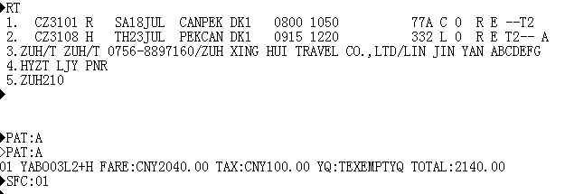
客人按预定有，一根据同一个航空公司，来回做在一起，二，有三个大人，一个小童，一个婴儿。
则，做两个编码，一个是三个大人的来回程一个编码，一个是小童的来回程一个编码：
- 先做大人的来回程，
发送：
SSCZ3101/R/18JUL/CANPEKNN3
SSCZ3108/H/23JUL/PEKCANNN3
nm1林进1LIN/HUA1陈华
CT13702318780
SSR FOID CZ HK/NI7898980/P1
SSR FOID CZ HK/NI68789789/P2
SSR FOID CZ HK/NI79898067/P3
TKTL0800/17JUL/ZUH210
@
返回：
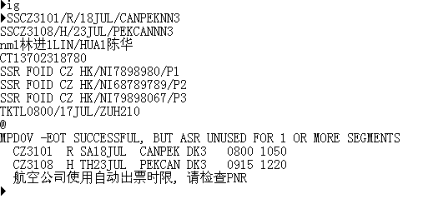
- 再做小童的来回程。
SSCZ3101/R/18JUL/CANPEKNN1
SSCZ3108/H/23JUL/PEKCANNN1
nm1陈三CHD(20OCT05)
CT13702318780
SSR FOID CZ HK/NI8798798/P1
TKTL0800/18JUL/ZUH210
RMK WEB PNR
@

返回的是：
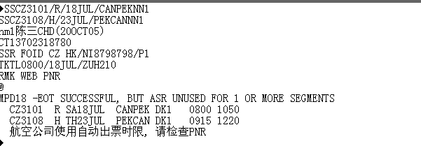
跟着提出小童的编码，再PAT
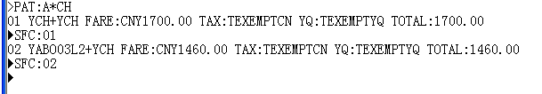
因为小童有一程是小于5折的票价，所以，出来两个价格选择第二个价格，
按预定后，显示的另一个页面：
订单编号：090430005747，订单状态：等待支付 预定时间：2009年4月30日15：34，
你已经选择的航班信息
承运人 | 航程 | 航班号 | 航班日期 | 起飞时间 | 到达时间 | 舱位 | 票价 | 机建/燃油 | 政策/优惠 | 应付金额
南方航空 | 广州-北京 | CZ3101 | 2009-07-18 | 08:00 | 10:50 | （R） | 2040 | 100 | 1.5%/30.6 | 2059.4
南方航空 | 北京-广州 | CZ3108 | 2009-07-23 | 09:15 | 12:20 | （H）8．4折

乘机人信息 乘机人数 5
婴儿因为是来回的价，所以是两个单程全票的10%，就是1700*10%*2
PNR号 | 航程 | 乘机人 | 乘客类型 | 证件号码 | 里程卡/儿童出生年月 | 票面价 | 机场税和燃油费 | 政策 | 优惠 | 保险 | 结算价
MPD0P | 来回 | 林进 | 成人 | 7898980 |  | 2040 | 100 | 1．5% | 30.6 | 20 | 2079.4
MPD0P | 来回 | LIN/HUA | 成人 | 68789789 |  | 2040 | 100 | 1．5% | 30.6 |  | 2059.4
MPD0P | 来回 | 陈华 | 成人 | 79898067 |  | 2040 | 100 | 1．5% | 30.6 |  | 2059.4
MPD0P | 来回 | 林小 | 婴儿 | 798980989 | 2009-03-20 | 340 | 0 | 0 | 0 |  | 340
PWH2T | 去程 | 陈三 | 儿童 | 8798798 | 2005-10-20 | 1460 | 0 | 1.5% | 21.9 | 20 | 1438.1
合计： |  |  |  |  |  | 7920 | 300 |  | 113.7 | 40 | 7996.3

政策信息：
政策有效期 | 退改签规定
订票人信息：
（同上，但注意客人订票的时候，如果是会员的，后台直接提取客人的信息在这里，不需要客人重新录入）
配送方式：
（同上）
备注：
要求送保险

注意还会遇到一种情况，就是航空公司来回特价的那些，有些0价的特价，单程的时候会P不到价格，来回的时候才能P到价格，好象CZ的N仓，HU的J仓等，如果是这种情况，在后台的舱位维护那里，就会有个说明，好象CZ的N仓，会特别说明，这是来回的特价仓，当客人再选择来回的时候，去程选择了N仓，P不到价格，也把他的信息保留在查询回程的第一行，价格那里还是保持为0，再让客人选择回程的N仓，在显示去程N仓的这个信息的时候，下面有句提示：“单程这个舱位没有价格，这是航空公司的来回特价舱位，请回程订同一个航空公司同一个舱位，或许可以有惊喜的来回特价显示”如果客人不选择同一个航空公司不同一个舱位，出一个提示框给客人，如果回程客人按指示选择了同一个航空公司同一个舱位，还是显示不了价格则显示“抱歉，这个舱位没有特价，请重新选择”回到去程的查询界面，让客人重新选择航班，如果能P出价格，则象上面来回的价格一样，去程和回程，显示一个P的价格。
如：
SSCZ3731/N/24MAY/ZUHPEKNN1
SSCZ3740/N/29MAY/PEKZUHNN1
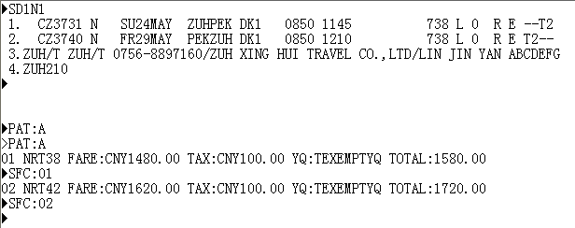

联程的 特价也是这样，
实现来回或联程的特价舱位的显示，先是在舱位管理中增加一个：来回或联程的选项，
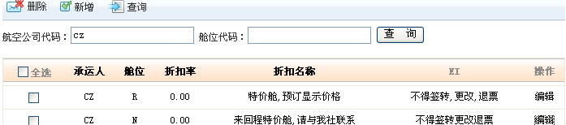
在编辑里：
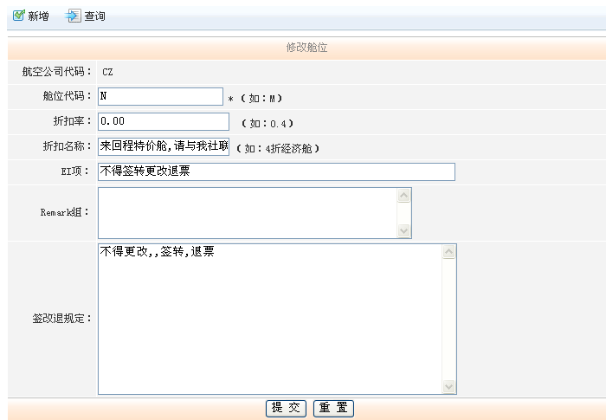
上面的REMARK组那里要更改，如果在舱位维护中选择的折扣率为0的时候，就是说是0价选项的时候，会有多一个复选框（来回或联程的）具体如下：
修改舱位
航空公司代码：CZ
舱位代码：N *(如：M)
折扣率：0.00 (如：0.4,如果是特价，需要PAT的指令才能显示价格的请输入0)
折扣名称：来回程特价 （如：4折经济仓）
EI：不得签转退票更改
☉特价来回，O特价联程，（如：CZ的来回特价N仓，HU的来回特价
签改退规定：不得更改，签转，退票

提交 重置
说明，当客人在这里选择了特价来回，时，客人在查询界面中，客人在机票类型中选择的是：“来回”，当客人选择来回的N仓时，先照单程的程序去P价格，P出价格显示在回程查询的第一行，如果P不出价格，因为客人选择的是来回，而且是0价的价格，需要P价的，程序就会到后台的舱位维护中看这个N仓是否是已经选择了特价来回的选项，如果客人选择了，就不会象单程的，P不出价格，告诉客人这个价格没有，又回到查询单程的界面，让客人重新选择航班，而是，先把客人选择的航班，保存在回程查询航班的第一行中显示，这一行，只是显示客人选择的航班信息，没有价格，价格依然为0，但在这行的下面，会有一句提示“单程这个舱位没有价格，这是航空公司的来回特价舱位，请回程订同一个航空公司同一个舱位，或许可以有惊喜的来回特价显示”让客人选择回程同一个舱位，如果客人回程不选择同一个航空公司，同一个舱位，则再出现这个提醒信息，让客人选择，客人选择了同样的舱位后，程序执行两个SS+PAT的指令，把去程和回程订上，再P价格，如果P出价格，则象来回一样，在下一个界面中，把来回程的信息，放在你已经选择的航班信息里，两个航程，一个P出的价格。（就象下面的这样显示）
你已经选择的航班信息
承运人 | 航程 | 航班号 | 航班日期 | 起飞时间 | 到达时间 | 舱位 | 票价 | 机建/燃油 | 政策/优惠 | 应付金额
南方航空 | 广州-北京 | CZ3101 | 2009-07-18 | 08:00 | 10:50 | （R） | 2040 | 100 | 1.5%/30.6 | 2059.4
南方航空 | 北京-广州 | CZ3108 | 2009-07-23 | 09:15 | 12:20 | （H）8．4折
其余来回特价的流程跟上面说的来回程一样。
联程跟来回一样，如果客人选择了联程，在选择第一个航班是0价的时候，第一个航程P不出价格，而这个特价舱位在舱位维护中看它已经选择了“特价联程”的选项，如果是的话，第一个航程就显示在第二个航程查询的第一行中，不显示价格，两个SS一起P价格。

在B TO C的界面，就是说在散客查询预定的界面，客人没有进到会员的帐户中预定航班的，在网页上订座，预定的时候会有个提示框，提示客人入会后优惠更多。可以直接预定，也可以入会。
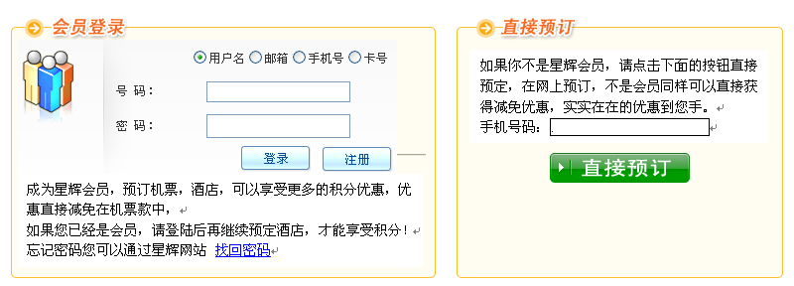
如果客人选择直接预定，则把客人刚刚输入的手机号码，放到联系人的信息里，客人继续预定，预定后，如果客人不直接支付出票，刚刚的预定信息就会保存在散客的定单管理中，这个定单管理，在网站的首页中的，用户注册的旁边，有个“散客定单”，客人在这个定单里，不用进入会员，可以直接查询到自己的信息。

散客订单

客人按了散客定单后；
显示这个界面（象在会员中的我的国内票定单一样）
我的国内票订单
界面一：
请在下面输入查询条件
订单号 PNR号 票号
姓名 航班日期 航班号 查询
全部订单 新订单 财务支付 支付成功 出票完成 申请退废 退废成功 订单取消
订单号 | PNR | 票号 | 姓名 | 航班日期 | 航程 | “航班号 | 票价 | 税金 | 净价 | 状态
123456787 | ABCEF | 784-353445466  /67 | LIN/JIN  陈话 | 25APR | 珠海-北京-珠海 | CZ2349/2345 | 1000 | 50 | 970 | 出票完成
123456788 | SFDF5 | 731678788799 | 李品 | 30APR | 珠海-上海 | CZ3245 | 1000 | 50 | 5 | 申请退废
123456788 | SFDF5 | 731678788799 | 李品 | 30APR | 珠海-上海 | CZ3245 | 1000 | 50 | -5 | 退废成功

如果是会员的级别中，会员直接进入自己的会员区域，不用按查询，已经可以看到刚刚订的信息了，按条件查询，可以查询到某个定单，
在散客的定单中展开则不一样，要保护客人的私隐，客人可以输入定单号，PNR号，或者票号，输入三个的其中一项都可以查询到定单的信息。如果客人只输入姓名，则必须要输入航班日期和航班号才能查到客人的信息。姓名，，航班日期，航班号是一组信息，三个都要填上才能查到客人的信息，就是说客人如果输入航班日期，或航班号，没有输入姓名，都是查不到客人的信息的。这三项必须同时输入。但客人输入定单号，PNR号，或者票号，这三项只要输入其中一项就可以查到客人信息了。
客人可以直接展开自己的那个定单，在上面直接用支付宝支付

联系信息放进游客组，按游客组的积分优惠操作。
如果客人按免费注册，进入注册画面，在注册画面完后如果没有推介人，则把客人放到某个返佣组（如返佣30%）。如果客人有推介人，则把客人放进另一个更高级别的返佣组（如返佣40%）
上面的页面，如果客人直接预定，要先输入手机号码，手机号码，在下一步的预定页面中直接把手机号码保存在联系人的信息中。预定的时候直接使用CT的指令保存客人的手机号码在订座记录中。
左边有会员登陆，在这个界面，客人可以直接在这里入会，或查找会密码。
按注册，弹出入会的界面。

客人付款前的检测。
- 如果客人在预定的时候就直接付款了，（下面有支付宝的界面直接付款），就不需要检测。
- 如果客人预定后，当天不付款，定单保留在定单管理中，过了几天才付款的，要做如下检测。
- 客人支款前先RT提出编码：
rtnqhqb
1.林进 2.LIU/XIN NQHQB
3. CZ3101 L FR15MAY CANPEK HK2 0800 1050 E --T2
4.ZUH/T ZUH/T 0756-8897160/ZUH XING HUI TRAVEL CO.,LTD/LIN JIN YAN ABCDEFG
5.HYZT LJY PNR
6.13802318780
7.TL/0800/14MAY/ZUH210
8.SSR FOID CZ HK1 NI7998908/P2
9.SSR FOID CZ HK1 NI87899977/P1
10.SSR ADTK 1E BY ZUH08MAY09/0800 OR CXL CZ3101 L15MAY
11.RMK WEB PNR
12.RMK CA/BDRHB
13.ZUH210

看第二行的位置是否是HK的状态，如果是NO或其他的状态，则提示说这个机位已经给航空公司取消，请重新订座。
- 如果这个机位是单程的特价，原来是0价显示的，在预定的时候要PAT：A才能显示价格的，在过了几天后，不是当天出票的，客人按支付宝付款的时候，则要重新RT提出编码，再使用PAT的指令，返回价格信息，价格和现在页面的保留价格核对，如果一致，就直接到支付宝的界面，如果不一致，则把新的价格替换原来旧的保留价格，并出现提示框，提示原来的价格已经过了出票时限，请注意新的价格。如果RT和PAT后，P不出价格，则提示客人这个特价已经过了出票时限，票价不能使用了，请重新订座。

注意上面有返点，每个人根据后台设定这个人的级别而显示她的返点点数，而显示他的结算价，具体如何扣除优惠的返点，之前已经说了很多。不再重复。
这个返点，我引入了一个全国分销平台的政策，这个政策就相当于一个供应商，这个政策和我们的政策和其他供应商的政策对比，而决定显示那一个政策，如果客人选择了这个政策出票，则就到这个政策发出的供应商的定单处理那里。
订单去到后台的订单管理中的出票流程。
我的国内票订单
界面一：
请在下面输入查询条件
出票日期 至 订单号 姓名 PNR号
状态 航班日期 航班号 查询
全部订单 新订单 财务支付 支付成功 出票完成 申请退废 退废成功 订单取消
订单号 | PNR/效率 | 姓名 | 航程 | 票面价 | 税金 | 保险 | 结算价 | 状态
123456787 | MPD0V  PWH2T/ | 林进, LIN/HUA, 陈华, 林小, 陈三 | 2009-07-18广州-北京CZ3101 08:00  2009-07-23北京-广州CZ3108 09:15 | 7920 | 300 | 40 | 7996.3 | 新订单，等待支付
123456788 | PWH1L  PWH2T  PWH3C  PWH3S | 林进，LIN/HUA，陈华，林小，陈三 | 2009-07-18广州-北京 CZ3101 08:00  2009-07-23北京-广州 CA1321 09:00 | 7560 | 350 | 80 | 150 | 支付成功，等待出票

说明：
- 客人无论通过白屏或PNR下单后，如果没有直接支付，就会在新订单中显示，显示状态为“新订单，等待支付”（上面的界面是全部订单），在订单管理中没有展开订单时，看到的PNR是这个订单所有的PNR，姓名也是所有的姓名，航程那里会把出发时间，航程，航班号，起飞时间一起显示在一个“航程”框中让客人一目了然，票面价是这个订单总的票面价，税金，保险，结算价也是总的，具体的价格，客人可以展开订单来看明细，
展开：123456787的订单，会显示如下，会多了三个按钮在右上角
订单编号：090430005747，订单状态：等待支付 预定时间：2009年4月30日15：34，
你已经选择的航班信息 取消订单 取消订单并取消PNR 确认订单，申请财务付款
承运人 | 航程 | 航班号 | 航班日期 | 起飞时间 | 到达时间 | 舱位 | 票价 | 机建/燃油 | 政策/优惠 | 应付金额
南方航空 | 广州-北京 | CZ3101 | 2009-07-18 | 08:00 | 10:50 | （R） | 2040 | 100 | 1.5%/30.6 | 2059.4
南方航空 | 北京-广州 | CZ3108 | 2009-07-23 | 09:15 | 12:20 | （H）8．4折

乘机人信息 乘机人数 5
PNR号 | 航程 | 乘机人 | 乘客类型 | 证件号码 | 里程卡/儿童出生年月 | 票面价 | 机场税和燃油费 | 政策 | 优惠 | 保险 | 结算价
MPD0V | 来回 | 林进 | 成人 | 7898980 |  | 2040 | 100 | 1．5% | 30.6 | 20 | 2129.4
MPD0V | 来回 | LIN/HUA | 成人 | 68789789 |  | 2040 | 100 | 1．5% | 30.6 |  | 2109.4
MPD0V | 来回 | 陈华 | 成人 | 79898067 |  | 2040 | 100 | 1．5% | 30.6 |  | 2109.4
MPD0V | 来回 | 林小 | 婴儿 | 798980989 | 2009-03-20 | 340 | 0 | 0 | 0 |  | 340
PWH2T | 去程 | 陈三 | 儿童 | 8798798 | 2005-10-20 | 1460 | 0 | 1.5% | 21.9 | 20 | 1438.1
合计： |  |  |  |  |  | 7920 | 300 |  | 113.7 | 40 | 7996.3

政策信息：
承运人（航空公司） | 舱位 | 退改签规定
订票人信息：
（同上，但注意客人订票的时候，如果是会员的，后台直接提取客人的信息在这里，不需要客人重新录入）
配送方式：
（同上）
详细情况：
要求送保险

在这个界面中，客人可以操作4种情况，
  - 在这个界面的下面有支付宝的内容，客人可以直接支款，不需要提交财务付款
  - 按“取消订单”这张订单就回去到“取消订单”中
  - 按“取消订单并取消PNR”这张订单就会去到取消订单中，并且，在程序中发送指令取消订单。指令如下：
先RT提出编码，再执行XEPNR@编码，取消这个订座，上面有两个编码，MPD0V和PWH2T
先执行RTMPD0V 提出编码后再执行XEPNR@MPD0V把编码取消，
跟着取消第二个编码，RTPWH2T 再执行XEPNR@PWH2T
  - 按“确认订单，申请财务付款”则这个订单去到公司订单的“财务支付”中。等待财务支款。在这里的“新订单”中的订单消失。
- 这里是我的国内订单，
我的国内订单
公司国内订单
在公司订单里，不止可以看到某个公司员工的订单，还可以看到所有员工的订单，包括，这个公司下级的出票的订单，可以看到自己分润的情况，就象订单号是；123456788的哪个订单客人是他的下级出的机票，因为按流程，他可以拿到自己的150元的分润利润，在这里可以直接显示，为什么会有个“公司国内订单”，因为，有些公司出票员订票后，需要财务审核统一支付，这里的公司订单，如果员工订票后，按了“确认出票，申请财务付款”，那么公司国内订单的财务支款中可以看到公司员工提交的订单，让财务统一付款。

- 在财务支付里，公司的所有订单都可以看到，不止公司内部某个员工自己的订单，显示状态为“等待支付”财务支付，支付后票款直接去到平台运营商的帐户中，等待供应商上传票号再把分帐的款拨到个人的帐户中。
- 财务人员支付完毕，订单改变状态为“支付成功，等待出票”，因为这个订单有多个编码，每个编码出票的供应商可能不一样，这个订单就会按编码分成多个小的订单去到价格上对应的供应商的界面中，等待出票，
供应商出票有两种方式，一种是自动出票，一种是手动出票，
在供应商的处理订单的界面如下：
（全部订单：包括要已经支付，等待出票的订单，要求退改签的订单，已经出票的订单，已经退改签的订单，还有取消的订单。
（新的订单：客人新来的要求处理的订单先在这里显示，让供应商处理，包括等待出票的和等待退改签的，在这个界面中，如果是等待出票的，供应商出票后，订单会去到出票成功，等待收款。如果是退废票的申请，供应商处理后，订单会去到退废成功的界面，
新的订单有两种情况，一种是等待出票的，处理等待出票，有几种情况，1，是客人发来的订单系统搜索这个政策是否是自动出票，如果是就直接在后台中发送一串指令给中航信，让中航信按这个OFFICE号直接出票，出票后自动上传票号，上传的票号直接通知平台运营商拨款给供应商及各个分润帐户。订单自动去到出票成功及收款成功，不经人手。2.如果这个政策不是自动出票的，供应商在网站外出票后，把票号上传，上传的票号，系统发送DETR的指令给中航信验证这个机票的票号是否正确，通知平台运营商拨款给这个供应商及分润，供应商也可以对这个编码做一个重复导入的操作，重新导入的编码可以自动更新并核对原来的信息，有的信息自动核对，没有的信息，如票号自动补充进去，这样通过重新导入编码的情况，就不需要再DETR的指令验证票的真假了，只要通过RT的指令PNR导入的而上传票号的，系统不需要再验证票证，直接通知出票完成分润就可以了。3.自动出票的，会遇到一些情况使出票不成功，A出票不成功，订座还在，出票成功后，直接使用RT的指令再发送给中航信，找回票号，（不用再使用DETR的指令而获得票号的返回）没有票号返回，本来这个政策是自动出票的，应该自动去到收款成功。这个出票不成功的，会返回在新的订单中出现，显示的状态为“自动出票不成功”，让供应商展开编码看情况，在ETERM中重新再发送ETRY的指令给中航信再次出票。（其实如果这个政策是自动出票的并自动出票成功，根本也不需要在新订单中显示了，直接去到出票成功那里就可以了），供应商出票成功后，在这个页面中有个重新导入编码按钮，旁边输入编码，按导入编码后，要核对信息，出票时间和乘机人等，并把相应的票号放到各个乘机人中，，要求收款。B出票不成功，订座已经给航空公司NO掉了，这时，在新订单会显示这个定单并显示“自动出票不成功”，供应商提出编码，看订座NO掉了，有两钟情况，一是外面还有机位，供应商，提取编码，在网站外的ETERM上，在原编码上重做，或重新做一个编码，按“导入编码”的按钮，输入编码，编码跟现在的数据，航班号乘机人那些旧的信息在系统中做个对比，输入的编码实际上是PNR的导入，导入的数据跟旧的信息核对，核对无误，出现提示框“新的编码数据与旧的数据一致），新的编码替换旧的编码，核对一致后，供应商在线下执行出票的指令出票，出完票后，再导入编码，此时，编码上的票号就在对应的乘机人旁边了，在修改数据展开的界面中，除了可以替换旧的编码，还可以修改价格，税金（这个对于国际票很有用，在国内票价格和税金不需要修改的，如果是价格不对，退款要求重新出票就可以了）等，退单，在备注上说明原机位已经取消，供应商已经重新做了编码，请核对，并重新再提交身份信息（如果这个订座是使用供应商的配置订座的，供应商会看到客人的身份信息，可以直接帮客人输入身份证号码，不需让客人重新提交身份证的信息，如果这个订座是同行客人自己用自己的配置订座的，使用PNR导入，那么供应商是看不到客人的信息的，因为是同行，所以，客人可以在自己的ETERM中输入客人的信息。）客人核对信息无误后，并再次输入身份信息，再次提交，因为这个机票是之前已经付款的，就不用经过支付宝的了，才能到供应商的“新订单”中，提交后的订单会再次在供应商的“新订单”中出现，让供应商出票，rt上传票号确认收款。如果这个订座是使用供应商的帐号订座的，供应商可以直接看到客人的身份证号码的，在重新导入编码的时候，在ETERM上就可以直接输入身份证信息，不需要再返回给客人直接出票就可以了。C.出票不成功，订座给航空公司NO掉了，外面已经没有这个折扣的舱位了，需要升仓换开补差额的，供应商“退单”在备注中说明“订座已经给航空公司NO掉了，请确认，要求退款。重新订座出票”退单后，在客人展开的定单界面下面会多了几个按钮，一个是根据供应商的提示采购商输入身份证信息，或者因为没有票号的放回，采购商直接在界面商选择“退款，在退款栏中选择，无法出票，要求全额退款。
客人按了处理客票后，先保存在平台运营商上的票款的哪个编码的部分票款退给客人，这里有个问题，如果是去程和回程不同订座，不同航空公司的，订座分别去到不同的供应商那里出票，去程的机位出票了，回程给NO掉了，回程客人要求退款。那怎么办？这种情况，因为是当天出票的，如果因为回程给NO掉了，去程客人也不要，客人可以申请当天作废处理。作废要扣10元的手续费每张？（这种情况，可以申请减免10元的手续费），申请作废后，因为已经出票的，申请的定单会去到供应商的界面，显示申请作废。并在备注中说明“回程的机位给NO掉了，申请去程作废”，供应商在线下ETERM作废机票，按处理成功按钮，票款会自动从个人的分润帐号中拿回票款给平台运营商一次返还给客人。如果去程的机位客人想继续保留，而回程又没有办法拿回机位。客人在返回的回程定单中要求退款，在平台运营商的票款就会直接拨回客人的支付宝帐号，客人可以重新另外提交一个回程的机票，再次付款再次出票。
在新订单里的一种情况是处理出票的，另一种情况是，票已经出完的，客人要求作废，改期，退票，重出换开（实际上就是全额退票，重新出一张机票），
- 客人出的机票，当天客人要求作废，那么客人提交作废申请，并每张机票扣10元的手续费。提交申请后，供应商后台会看到这个申请，供应商在线下ETERM上作废当天的机票，按处理成功，程序接收到作废成功的信息，把原来这张机票的已经收款的票款的票款扣除10元给供应商，其余的分润出去的帐要无条件给回客人。不会遇到不是当天的机票，客人要求作废的，因为供应商和平台运营商都会审核是否符合条件的退/废，在采购商的订单的界面显示废/退申请，在供应商的订单界面显示处理成功。
- 客人要求退废的，在旁边写上手续费，系统自动计算客人实际退款的金额，填写航空公司的退票金额，客人填写后，输入退票原因，提交后，供应商看到退票申请，如果符合退票条件（符合客人填写的退票内容），供应商直接在ETERM中按退票成功，这个订单就会去到退废成功的界面，按了退票成功，程序收到信息，供应商原收的票款会扣除了航空公司的手续费返还给客人，并其他的分润也要无条件把票款返给客人。不符合退废条件的，供应商会在详细情况中说明情况，如手续费不正确，退单要求客人直接输入正确的手续费再提交，还有一个问题，因为，供应商与采购商之间是不能直接联系的，为保障平台运营商的利益，平台运营商起了个中间桥梁的作用，这个对于国际票会有很大的作用，因为国际票不象国内票，直接客人付款，供应商直接出票就可以了，中间很少出现意外情况，国际票，要来回询价，反复订座，供应商会与采购商之间不是单一的出票付款的问题，为了保障平台的利益，平台运营商这个中间的作用就很大了，对于国内票，中间出现状况的，如出票不成功需要反馈信息给采购商的，采购商需要申请改期或改身份证等的，采购商或供应商在详细情况说明中有内容的，都先要经过平台运营商做过滤才能到对方，平台运营商处理订单的界面中，可以对采购商或供应商的所写详细情况做屏蔽，自己补充修改详细情况说明，屏蔽的详细情况不会发给对方，操作过程三方的对比显示如下：
采购商的界面 平台运营商的界面 供应商的界面
代理商 | 时间 | 备注 | 代理商 | 时间 | 备注 | 代理商 | 时间 | 备注
Zhxh  Zuh210  Zhxh  Zuh210  Zhxh  这里采购商输入自己的电话，平台运营商不想供应商知道，屏蔽了她的这个详细情况，在自己平台的详细信息栏中重新输入内容再发送给供应商。在平台运营商的订单界面里是直接可以看到采购商的联系人信息，可以直接联系采购商。 | 2009-5-8,1000  2009-5-8,1004  2009-5-8,1030  2009-5-8,1033  2009-5-8,1035 | 采购商支付成功  供应商出票  采购商提出作废全额退款，  供应商接到申请，正在处理  详细情况：请说明原因  采购商提出作废全额退款，  详细情况：某程无法出票，不能出票的编码：ABCDE，请与我联系：8897160林小姐 | Zhxh  Zuh210  Zhxh  Zuh210  平台  Zhxh  平台 | 2009-5-8,1000  2009-5-8,1004  2009-5-8,1030  2009-5-8,1031  009-5-8,1033  2009-5-8,1033  2009-5-8,1035 | 采购商支付成功  供应商出票  采购商提出作废全额退款，  供应商接到申请，正在处理  详细情况：请说明原因  供应商的信息审核通过。  采购商提出作废全额退款，  详细情况：某程无法出票，不能出票的编码：ABCDE，请与我联系：8897160林小姐  平台屏蔽采购商详细情况，  修改详细情况：某程无法出票，不能出票的编码：ABCDE， | Zhxh  Zuh210  Zhxh  Zuh210  Zhxh  平台 | 2009-5-8,1000  2009-5-8,1004  2009-5-8,1030  2009-5-8,1031  2009-5-8,1035  2009-5-8,1035 | 采购商支付成功  供应商出票  采购商提出作废全额退款，  供应商接到申请，正在处理  详细情况：请说明原因  采购商提出作废全额退款，  详细情况：某程无法出票，不能出票的编码：ABCDE，
以上是一个平台运营商的中间做桥梁作用的说明，就是说供应商和采购商之间的对话，详细情况说明，在平台运营商那里可以做修改，屏蔽，甚至退单，退回上一级，让供应商或采购商重新处理或申请，实际上为了减少平台运营的负担，平台运营商不过多的干预他们之间的交易，因而，对于采购商直接选择的内容，不是在详细情况中说明的内容，可以不用经过平台运营商直接过到供应商，但在平台运营商的界面上会看到所有的交流情况。
- 客人出的票，要改期，改期有两种情况，一种改期是不用收费的，一种是改期要收费的。改期不用收费的，选择改期的选项，会出现一个提示内容，让客人在详细情况中输入出发时间航班号，舱位，提交，提交后的供应商按照客人输入的内容，直接帮客人改期。再重新导入编码中，提交编码，提交编码时，旁边有个选项O核对原数据，O不核对原数据，（核对原数据，就是说新的编码和旧的导入编码要核对航班，姓名等选项，这个是对于上面所说的，订座给航空公司NO掉了，有同样舱位的机位，供应商在ETERM上重新订座，不需要给回客人核对，直接出票，系统帮供应商核对一次数据。避免错误。不核对原数据，就是说新导入的编码和旧的编码的保存在网站上的数据不需要核对，这个对于改期而言的，因为改期，航班信息和日期，起飞时间那些肯定对不上的，选择了不核对，则新的订座情况就会替换旧的订座信息，新的页面就有新的编码情况，但会有个连接到旧的编码上）按处理完成。订单在供应商的“新定单”中去到“废/退成功的界面，同时，定单也会在客人的帐号中显示“改期成功，请核对”，如果客人要求改的时间不能无法免费改期的，供应商会在详细情况说明中说明原因，退单，退单会去到平台运营商那里再转交给采购商，另一种是改期需要收费的，这种情况，通常代理人都不能处理，代理人可以在客人提交的改期中写明，已经在同一个编码上订了机位，需要到机场补交改期费用，让客人直接到机场补差额，或者在备注上写明，如果不愿意在机场补差额，请选择升仓换开，（就是说客人全退了这个机票，重新开一张升了仓的机票，）
- 客人出的票，要升仓换开，客人按了按钮后，会出现升仓换开的界面，（升仓换开之后以界面具体说明）
NEW
现在以各个界面的图片为例，说明这个供应商处理整个订单的过程。采购商提交财务支款后，在采购商财务支款后，订单去到，供应商的“新订单”管理中，在这个订单中显示如下：
注意：因为客人123456787已经付款，一个定单里有多个编码，多个编码可能会有不同的供应商，根据编码上客人选择的政策而去到相应的供应商的界面中，在到的供应商的订单处理中，供应商可以通过编码展开看到自己要出票的小订单的信息，如下：
出票日期 至 订单号 姓名 PNR号
状态 航班日期 航班号 查询
全部订单 新订单 出票成功 收款成功 退废处理 退废改成功 订单取消
订单号 | PNR | 姓名 | 航程 | 票面价 | 税金 | 保险 | 结算价 | 状态
123456787 | MPD0V  PWH2T | 林进, LIN/HUA, 陈华, 林小, 陈三 | 2009-07-18广州-北京CZ3101 08:00  2009-07-23北京-广州CZ3108 09:15 | 7920 | 300 | 40 | 7996.3 | 已经支付，等待出票
123456788 | PWH1L  PWH2T  PWH3C  PWH3S | 林进，LIN/HUA，陈华，林小，陈三 | 2009-07-18广州-北京 CZ3101 08:00  2009-07-23北京-广州 CA1321 09:00 | 7560 | 350 | 80 | 7650.00 | 申请退票

展开：MPD0V的编码，看到的信息如下：
订单编号：090430005747，编码：MPD0V 订单状态：等待出票 支付时间：2009年4月30日15：34，
出票的航班信息
承运人 | 航程 | 航班号 | 航班日期 | 起飞时间 | 到达时间 | 舱位 | 票价 | 机建/燃油 | 政策/优惠 | 应付金额
南方航空 | 广州-北京 | CZ3101 | 2009-07-18 | 08:00 | 10:50 | （R） | 2040 | 100 | 3%/61.2 | 2078.8
南方航空 | 北京-广州 | CZ3108 | 2009-07-23 | 09:15 | 12:20 | （H）8．4折
乘机人信息 乘机人数 5
PNR号 | 乘机人 | 乘客类型 | 证件号码 | 里程卡/儿童出生年月 | 票面价 | 机场税和燃油费 | 政策 | 保险 | 保险号 | 结算价
7841020456561 | 林进 | 成人 | 7898980 |  | 2040 | 100 | 3%/61.2 | 20 |  | 2098.8
7841020456562 | LIN/HUA | 成人 | 68789789 |  | 2040 | 100 | 3%/61.2 |  |  | 2078.8
7841020456563 | 陈华 | 成人 | 79898067 |  | 2040 | 100 | 3%/61.2 |  |  | 2078.8
7841020456564 | 林小 | 婴儿 | 798980989 | 2009-03-20 | 340 | 0 | 0 |  |  | 340
合计

政策信息：
承运人（航空公司） | 舱位 | 退改签规定
详细情况
机位已经被航空公司取消，请作废收回原票款。

代理人 | 操作时间 | 备注
ZHXH  ZHXH  ZUH210 | 2009-04-30 15：00  2009-04-30 15：34  2009-04-30 16：00 | 采购商下订单，行程单要求自取，要求送保险  采购商支付成功，要求出票  供应商无法出票，退单

导入编码 MPA0V O核对原数据，O不核对原数据 数据核对无误。

订单状态：出票成功，无法出票 退单
处理成功 关闭窗口 退单

上面界面的说明，
- 是因为通过订座编码为单位而展开小订单的，因而在最上面，订单编号旁边会有编码信息，这样下面的乘客人信息那里的编码改为票号，在这一行中有个支付时间，这个和实际出票上传票号的时间之差，以分钟数显示在客人的订单管理信息的外面，以此来判断出票供应商的出票效率。
- 出票航班信息那里，因为是按编码显示的，如果在总订单中有去程和回程，两个行程是不同航空公司的，不同编码，不同供应商出票的，这样，如果这个编码只有回程，那么这里的出票信息只有回程的信息。
- 请注意：在出票信息里，这里的显示的政策/优惠，在采购商那里显示的是1.5%,可能是供应商放出来的政策是3%，因为，这是个分销平台，供应商放出3个点，经过各级的层层分润，到采购商那里可能就会显示政策是1.5%,根据政策1.5的优惠来算出采购商应该支付的票款，根据供应商的政策这3个点，来算出供应商应该收到的票款。在乘机人信息那里，也可以看到供应商出这个编码应该收到的总票款。
- 在出票的航班信息下面，有一个导入编码的按钮，在这个界面中，其中一个情况是，自动出票，出票不成功，多数的是编码给航空公司NO掉了，如果是NO掉了，外面还有这个机票的舱位，采购商可以直接在ETERM中重新订座，把编码在这里输入，并选中右边的核对数据按钮，就相当于PNR的导入，执行RT编码的指令，导入的数据和这个界面的数据再次核对，如果无误，显示：数据核对无误。如果不是同一个编码，在另一个新的编码中订座的，新的编码会替换旧的编码，因为按了核对数据的选项，又显示数据核对无误，那那些航班号，乘机日期，的信息都是不变的。页面上与PNR导入的数据，要核对几个项目，A乘机人，B航班号 C舱位D航班日期，只要核对这四项的数据都一致就可以了， 如果供应商选择不是核对数据，很有可能是客人要求改期，重新导入的PNR会在导入PNR的下一行中出现，显示新的PNR信息。格式与航班信息是一样的，但内容就是新的PNR的内容了。
如果有新的编码，新的编码就会在上面显示，
如果客人选择不审核原数据，多数是改期或该形成的，
新的PNR导入的数据就会替换旧的页面，在新的页面中会有个连接到旧的PNR的页面，如下：新导入编码后
订单编号：090430005747，编码：MPD0V 订单状态：等待出票 支付时间：2009年4月30日15：34，
出票的航班信息
承运人 | 航程 | 航班号 | 航班日期 | 起飞时间 | 到达时间 | 舱位 | 票价 | 机建/燃油 | 政策/优惠 | 应付金额
南方航空 | 广州-北京 | CZ3101 | 2009-07-18 | 08:00 | 10:50 | （R） | 2040 | 100 | 3%/61.2 | 2078.8
南方航空 | 北京-广州 | CZ3118 | 2009-07-26 | 19:15 | 20:20 | （H）8．4折
乘机人信息 乘机人数 5
PNR号 | 乘机人 | 乘客类型 | 证件号码 | 里程卡/儿童出生年月 | 票面价 | 机场税和燃油费 | 政策 | 保险 | 保险号 | 结算价
7841020456561 | 林进 | 成人 | 7898980 |  | 2040 | 100 | 3%/61.2 | 20 |  | 2098.8
7841020456562 | LIN/HUA | 成人 | 68789789 |  | 2040 | 100 | 3%/61.2 |  |  | 2078.8
7841020456563 | 陈华 | 成人 | 79898067 |  | 2040 | 100 | 3%/61.2 |  |  | 2078.8
7841020456564 | 林小 | 婴儿 | 798980989 | 2009-03-20 | 340 | 0 | 0 |  |  | 340
合计

政策信息：
承运人（航空公司） | 舱位 | 退改签规定
详细情况
机位已经被航空公司取消，请作废收回原票款。

导入编码 MPA0V O核对原数据，O不核对原数据，不核对原数据，原数据MPD0V

代理人 | 操作时间 | 备注
ZHXH  ZHXH  ZUH210  ZUH210 | 2009-04-30 15：00  2009-04-30 15：34  2009-04-30 16：00  2009-04-30 16:30 | 采购商下订单，行程单要求自取，要求送保险  采购商支付成功，要求出票  供应商无法出票，退单  供应商导入新编码：MPA0V,不核对原数据，原数据MPD0V  新数据信息：

导入编码 MPA0V O核对原数据，O不核对原数据 数据核对无误。

订单状态：出票成功，无法出票 退单
处理成功 关闭窗口 退单

啊亮，在这里，你看直接用一个新的页面来替换旧的页面，在新的页面中有个连接到旧的编码页面中，还是直接用新的编码替换旧的编码，数据不同的，特别显示出来？还是怎样？
- 在乘机人信息的左边，有票号的信息，在这个界面中，是这个机票是手工出票或自动出票不成功的，要供应商处理的，（因为如果是自动出票的，而且出票成功的，这里不会出现这个订单，完成的订单会自动去到出票成功，收款成功的界面。）供应商看到这个订单的，如果是手工出票，在线下出票后，把各人的票号写在票号栏中，修改状态：出票成功，再按处理成功，表示这个机票已经出票完成，按了处理订单后，系统对票号进行验证。因为是手工输入票号的，如果是自动出票或RT导入票号的，就不需要验证了。
如何验证客票正确与否，通知平台运营商执行分润。分润因为是根据票号来分的，系统收到票号就会分润这个票款，供应商输入票号后，按处理订单，程序根据输入的票号执行DETR的指令发送给中航信：
发送的指令DETR:TN/票号，
例如票号是：784-3355652023，这个一个珠海至上海的已经出票的机票号，假设订单的页面上显示的编码是MQN39，票号旁边的乘机人是：田光明，只要核对页面上的这三个信息和发送指令后的信息是否一致，如果一致就通过审核，通知平台运营商实行分帐，
发送：DETR:TN/784-3355652023 的指令给中航信后，返回的信息如下：
DETR:TN/784-3355652023,AIR/CZ
ISSUED BY: CHINA SOUTHERN AIRLINES ORG/DST: ZUH/SHA BSP-D
E/R: 不得签转退票仅限原出票地
TOUR CODE:
PASSENGER: 田光明
EXCH: CONJ TKT:
O FM:1ZUH CZ 3755 X 11MAY 1650 OK X40 06MAY9/06MAY0 20K OPEN FOR USE
--T2 RL:EM5R3 /MQN39 1E
TO: PVG
FC: 11MAY09ZUH CZ PVG560.00CNY560.00END
FARE: CNY 560.00|FOP:CASH
TAX: CNY 50.00CN|OI:
TAX: CNYEXEMPTYQ|
TOTAL: CNY 610.00|TKTN: 784-3355652023
在返回的信息中，
- 先找第五行，第五行的PASSENGER:后面的名字是否与页面上票号旁边的姓名一致
- 再找第7行，最后几个字母是否是OPEN FOR USE的状态，这个状态是表示这张机票是可以使用的，
- 再找第八行，“/”后面的编码是否与页面上的编码一致，
如果以上三项都符合，表示这张机票出票成功，并票号和航班信息，乘机人的信息都是一致的，平台运营商保留的票款可以分润了。
- 在这个界面中，因为是供应商出票的，供应商不必知道采购商的信息，但要知道采购商是否需要行程单，还有客人在备注上的要求，所以这个界面的下半部，改为如上所示。这里显示这个编码的出票和出票后的客票处理过程，在这里采购商可以看到供应商的处理信息和指示，插图如下：（实际上就是把这个小订单的日志显示出来，采购商做了什么，供应商做了什么，采购商要求什么供应商处理得怎样，这个对于退票，改期，升仓换开很有意义。这个操作过程的显示，中间是需要平台运营商去审核及协助的。）
- 刚刚说了供应商手工出票成功的，上传票号收款的情况，如果这张机票的订座给航空公司NO掉了，原来的舱位的机位又拿不回来的，，（或这张价格或某项不符合出票要求。供应商无法出票的，供应商只能实行退单的办法，供应商先在备注栏写明情况，修改状态为“无法出票”按退单，因为没有出票，没有输入票号，当然保留在平台运营商的票款不会拨给供应商，这个单会回来采购商的界面，如下：
出票日期 至 订单号 姓名 PNR号
状态 航班日期 航班号 查询
全部订单 新订单 财务支付 支付成功 出票完成 申请退废 退废成功 订单取消
订单号 | PNR | 采购商 | 姓名 | 航程 | 票面价 | 税金 | 保险 | 结算价 | 状态
123456787 | MPD0V  PWH2T/ | ZHXH | 林进, LIN/HUA, 陈华, 林小, 陈三 | 2009-07-18广州-北京CZ3101 08:00  2009-07-23北京-广州CZ3108 09:15 | 7920 | 300 | 40 | 7996.3 | MPD0V/2分钟/出票不成功  PWHWT/3分钟/等待出票
123456788 | PWH1L  PWH2T  PWH3C  PWH3S | WSM | 林进，LIN/HUA，陈华，林小，陈三 | 2009-07-18广州-北京 CZ3101 08:00  2009-07-23北京-广州 CA1321 09:00 | 7560 | 350 | 80 | 100 | PWH1L/2分钟/出票成功  PWH2T/3分钟/出票成功  PWH3C/5分钟/等待出票  PWH3S/6分钟/等待出票
在采购商订单管理返回的界面中，上图，有几点要说明的，
- 因为这是采购商的界面中123456787的订单，因为是采购商，它可以通过订单号展开看总的详细内容，也可以通过编码查看某个供应商返回的信息，当然在在总订单里会看到所有供应商反馈回来的日志信息。在状态栏，就会显示具体的供应商的处理订单的效率及状态。
- 这里的第二行，注意，在采购商的公司订单里才会显示123456788这个分润订单的信息，这里共有4个编码，每个编码去到不同的供应商那里出票，当某个编码出票成功，平台运营商就回自动分润，就是说在结算价那里会用另一个颜色表示是收款的，这个金额会根据平台运营商分润的情况而增加，直到所有的编码出票完成。在这个订单里，作为一个分销的中间商，它无权展开大小订单看订单的详细情况，但可以在外面看到这个订单的采购商，乘机人，还有航程，出票的票面价，税金，保险以及自己的分润利润，还有这个票的状态。
- 下面是一个采购商要求出票，出票不成功，展开编码的画面。
订单编号：090430005747，编码：MPD0V 订单状态：无法出票 处理时间：2009年4月30日15：40，
出票的航班信息
承运人 | 航程 | 航班号 | 航班日期 | 起飞时间 | 到达时间 | 舱位 | 票价 | 机建/燃油 | 政策/优惠 | 应付金额
南方航空 | 广州-北京 | CZ3101 | 2009-07-18 | 08:00 | 10:50 | （R） | 2040 | 100 | 3%/61.2 | 2078.8
南方航空 | 北京-广州 | CZ3108 | 2009-07-23 | 09:15 | 12:20 | （H）8．4折

乘机人信息 乘机人数 5
PNR号 | 乘机人 | 乘客类型 | 证件号码 | 里程卡/儿童出生年月 | 票面价 | 机场税和燃油费 | 政策 | 保险 | 保险号 | 结算价
 | 林进 | 成人 | 7898980 |  | 2040 | 100 | 3%/61.2 | 20 |  | 2098.8
 | LIN/HUA | 成人 | 68789789 |  | 2040 | 100 | 3%/61.2 |  |  | 2078.8
 | 陈华 | 成人 | 79898067 |  | 2040 | 100 | 3%/61.2 |  |  | 2078.8
 | 林小 | 婴儿 | 798980989 | 2009-03-20 | 340 | 0 | 0 |  |  | 340
合计

政策信息：
承运人（航空公司） | 舱位 | 退改签规定
采购商备注
已经拿回机位，新的编码是abcd1,请再次出票

代理人 | 操作时间 | 备注
ZHXH  ZHXH  ZUH210 | 2009-04-30 15：00  2009-04-30 15：34  2009-04-30 16：00 | 采购商下订单，行程单要求自取，要求送保险  采购商支付成功，要求出票  供应商无法出票，退单  机位已经被航空公司取消，请作废收回原票款

处理订单 关闭窗口 退单退款

在这个界面中，采购商有两种做法，一，采购商自己向航空公司拿回机位，在原编码上做的，或在新的编码中订了一个新订座，在备注中说明“已经拿回机位，新的编码是abcd1,请再次出票，再次按处理订单，订单会再次回来供应商的订单管理中，供应商导入新的编码，如果是资料一样，按了核对，新的编码就会替代旧的编码，如果哪天的机位拿不回来，客人改了第二天走，供应商在ETERM中查看票价也一样适用，则供应商在导入编码的时候，就不核对原数据，新的数据会在导入编码的下面一起显示给客人。如下：

订单编号：090430005747，编码：abcd1 订单状态：无法出票 处理时间：2009年4月30日15：40，
航班信息： 历史订单记录
承运人 | 航程 | 航班号 | 航班日期 | 起飞时间 | 到达时间 | 舱位 | 票价 | 机建/燃油 | 政策/优惠 | 应付金额
南方航空 | 广州-北京 | CZ3103 | 2009-07-19 | 09:00 | 10:50 | （R） | 2040 | 100 | 3%/61.2 | 2078.8
南方航空 | 北京-广州 | CZ3108 | 2009-07-23 | 09:15 | 12:20 | （H）8．4折
乘机人信息 乘机人数 5
PNR号 | 乘机人 | 乘客类型 | 证件号码 | 里程卡/儿童出生年月 | 票面价 | 机场税和燃油费 | 政策 | 保险 | 保险号 | 结算价
7841020456561 | 林进 | 成人 | 7898980 |  | 2040 | 100 | 3%/61.2 | 20 |  | 2098.8
7841020456562 | LIN/HUA | 成人 | 68789789 |  | 2040 | 100 | 3%/61.2 |  |  | 2078.8
7841020456563 | 陈华 | 成人 | 79898067 |  | 2040 | 100 | 3%/61.2 |  |  | 2078.8
7841020456564 | 林小 | 婴儿 | 798980989 | 2009-03-20 | 340 | 0 | 0 |  |  | 340
合计

政策信息：
承运人（航空公司） | 舱位 | 退改签规定
供应商备注

代理人 | 操作时间 | 备注
ZHXH  ZHXH  ZUH210  ZHXH | 2009-04-30 15：00  2009-04-30 15：34  2009-04-30 16：00  2009-4-30 17:00 | 采购商下订单，行程单要求自取，要求送保险  采购商支付成功，要求出票  供应商无法出票，退单  机位已经被航空公司取消，请作废收回原票款  采购商已经拿回机位，新的编码是abcd1,请再次出票，再次按处理订单

导入编码 O核对原数据，O不核对原数据 数据核对无误。

订单状态：出票成功
处理成功 关闭窗口 退单

在这个界面里，供应商导入新的编码，在新的页面中，是新的导入的编码信息，旧的编码去到历史订单查看那里，，给采购商和供应商核对，因为票价符合，供应商输入票号，修改订单状态，出票成功，按处理成功，这样，平台运营商根据指示分帐。
上面这中情况，也适用与出票前出现的状况，如订座NO掉了，没有身份证信息，供应商要求采购商输入身份信息，再次出票，供应商退单，在备注中写明情况，采购商看到信息，执行处理后，写上备注，再发送会供应商，让供应商再次出票，因为，这个票款之前已经支付了的，所以采购商的哪个订单不必再经过支付宝的界面才能到供应商。
如果客人选择退单退款，这个订单就会去到平台运营商的界面，平台运营商可以看到他们的日志，了解情况，决定是否退款，退款的工作，程序不能自动完成，必须要进人工审核。
订单编号：090430005747，编码：MPD0V 订单状态：要求退款 处理时间：2009年4月30日17：05，
出票的航班信息
承运人 | 航程 | 航班号 | 航班日期 | 起飞时间 | 到达时间 | 舱位 | 票价 | 机建/燃油 | 政策/优惠 | 应付金额
南方航空 | 广州-北京 | CZ3101 | 2009-07-18 | 08:00 | 10:50 | （R） | 2040 | 100 | 3%/61.2 | 2078.8
南方航空 | 北京-广州 | CZ3108 | 2009-07-23 | 09:15 | 12:20 | （H）8．4折
。
乘机人信息 乘机人数 5
PNR号 | 乘机人 | 乘客类型 | 证件号码 | 里程卡/儿童出生年月 | 票面价 | 机场税和燃油费 | 政策 | 保险 | 保险号 | 结算价
 | 林进 | 成人 | 7898980 |  | 2040 | 100 | 3%/61.2 | 20 |  | 2098.8
 | LIN/HUA | 成人 | 68789789 |  | 2040 | 100 | 3%/61.2 |  |  | 2078.8
 | 陈华 | 成人 | 79898067 |  | 2040 | 100 | 3%/61.2 |  |  | 2078.8
 | 林小 | 婴儿 | 798980989 | 2009-03-20 | 340 | 0 | 0 |  |  | 340
合计 |  |  |  |  |  |  |  |  |  | 6596．4

政策信息：
承运人（航空公司） | 舱位 | 退改签规定
供应商备注

代理人 | 操作时间 | 备注
ZHXH  ZHXH  ZUH210  ZHXH | 2009-04-30 15：00  2009-04-30 15：34  2009-04-30 16：00  2009-4-30 17:00 | 采购商下订单，行程单要求自取，要求送保险  采购商支付成功，要求出票  供应商无法出票，退单  机位已经被航空公司取消，请作废收回原票款  采购商要求退款
重新导入编码 O核对原数据，O不核对原数据 数据核对无误
订单状态：审核通过 审核不通过
处理完毕 关闭窗口 退单

平台运营商核对日志等，没有问题，修改订单状态，按处理完毕，则这个小订单已收的总票款（结算价）会退回给采购商。

上面讲的是出票时出现状况，采购商和供应商的处理情况。现在讲出票成功后的情况。

出票成功后，在采购商的订单管理中返回这个编码出票成功的状态，展开编码如下：
订单编号：090430005747，编码：MPD0V 订单状态：出票成功 处理时间：2009年4月30日15：40，
出票的航班信息
承运人 | 航程 | 航班号 | 航班日期 | 起飞时间 | 到达时间 | 舱位 | 票价 | 机建/燃油 | 政策/优惠 | 应付金额
南方航空 | 广州-北京 | CZ3101 | 2009-07-18 | 08:00 | 10:50 | （R） | 2040 | 100 | 3%/61.2 | 2078.8
南方航空 | 北京-广州 | CZ3108 | 2009-07-23 | 09:15 | 12:20 | （H）8．4折

乘机人信息 乘机人数 5
PNR号 | 乘机人 | 乘客类型 | 证件号码 | 里程卡/儿童出生年月 | 票面价 | 机场税和燃油费 | 政策 | 保险 | 保险号 | 结算价
7841020456561 | 林进 | 成人 | 7898980 |  | 2040 | 100 | 3%/61.2 | 20 |  | 2129.4
O作废/退票 作废/退票手续费204 可退金额. 1925.4 确认退款金额√ 修改证件号码 . O改期 O升仓换开
7841020456562 | LIN/HUA | 成人 | 68789789 |  | 2040 | 100 | 3%/61.2 |  |  | 2109.4
O作废/退票 作废/退票手续费204 可退金额. 1905.4 确认退款金额√ 修改证件号码 . O改期 O升仓换开
7841020456563 | 陈华 | 成人 | 79898067 |  | 2040 | 100 | 3%/61.2 |  |  | 2109.4
O作废/退票 作废/退票手续费204 可退金额. 1905.4 确认退款金额√ 修改证件号码 . O改期 O升仓换开
7841020456564 | 林小 | 婴儿 | 798980989 | 2009-03-20 | 340 | 0 | 0 |  |  | 340
O作废/退票 作废/退票手续费0 可退金额. 340 确认退款金额√ 修改证件号码 . O改期 O升仓换开
合计 |  |  |  |  |  |  |  |  |  | 6688.2

政策信息：
承运人（航空公司） | 舱位 | 退改签规定
总退款：
请平台供应商取消订座 √
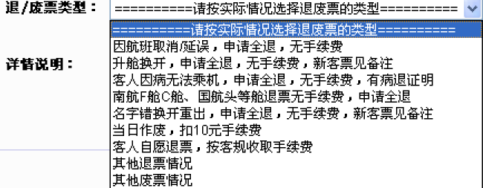
详情说明

代理人 | 操作时间 | 备注
ZHXH  ZHXH  ZUH210  ZHXH  ZUH210 | 2009-04-30 15：00  2009-04-30 15：34  2009-04-30 16：00  2009-4-30 17:00  2009-4-30 17:05 | 采购商下订单，行程单要求自取，要求送保险  采购商支付成功，要求出票  供应商无法出票，退单  机位已经被航空公司取消，请作废收回原票款  采购商已经拿回机位，新的编码是abcd1,请再次出票，再次按处理订单  供应商出票成功

提交申请 关闭窗口

在客人选择作废/退票时，系统会检测客人是否是使用本系统的内的OFFICE号订座的，如果是则不需要经过DETR的检测，但在出现下面退废票选择的时候，会多一行选择“请平台供应商取消订座”让客人打勾的选项。如果客人是一个同行，他使用自己的编码通过PNR导入到系统的，在申请退票的时候则需要对他的票号及编码做一次检查，看这个机票是否已经取消，二是看这个票号是否已经打了行程单，必须要编码取消了和行程单作废了才能提交作废或退票的信息。如果没有取消订座和行程单则出现提示框如下：
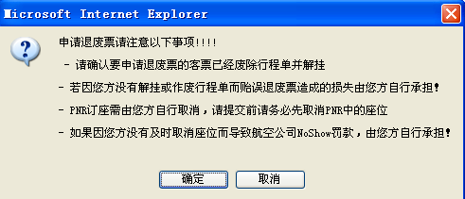
验证其他OFFICE号订座出票，要求退票的情况，
- 验证机票是否取消，提出编码，RT编码，看第一行有没有
这句话： *THIS PNR WAS ENTIRELY CANCELLED*
例如RTNZMMM
返回的信息是：
*THIS PNR WAS ENTIRELY CANCELLED*
008 HDQCA 9983 0752 07MAY /RLC7
X1.FOONG/BOON FATT(001) X2.谢城华(001) NZMMM
001 X3. CZ3702 T FR08MAY TYNCAN XX2 1200 1435 E
NN(001) DK(001) HK(001) RR(006) XX(007)
001 X4.ZUH/T ZUH/T 0756-8897160/ZUH XING HUI TRAVEL CO.,LTD/LIN JIN YAN
ABCDEFG
001 X5.HYZT ZJ PNR
001 X6.TL/1200/07MAY/ZUH210
004 X7.FC/A/TYN CZ CAN 1320.00T CNY1320.00END
004 X8.SSR FOID CZ XX1 NI422326198006305216
HK(004) XX(007) XX(007)
最主要是看第一行有没有*THIS PNR WAS ENTIRELY CANCELLED*这句话，有表示这个PNR已经取消了，
- 验证这个机票是否是可以使用的，使用DETR的指令，DETR:TN/票号，发送出去，
detr:tn/866-3386886134
返回的是：
DETR:TN/866-3386886134
ISSUED BY: OKAY AIRWAYS ORG/DST: SYX/ZUH BSP-D
E/R: 不得签转,退票回原出票处
TOUR CODE: RECEIPT PRINTED
PASSENGER: 曾慧
EXCH: CONJ TKT:
O FM:1SYX BK 2832 X 18MAY 2055 OK X 20K OPEN FOR USE
RL:CCEBX /PK95M 1E
TO: ZUH
FC: 18MAY09SYX BK ZUH470.00CNY470.00END
FARE: CNY 470.00|FOP:CASH
TAX: CNY 50.00CN|OI:
TAX: CNYEXEMPTYQ|
TOTAL: CNY 520.00|TKTN: 866-3386886134
看第七行最后几个字母是否是OPEN FOR USE，如果是表示这个机票是可以使用的有效的状态，可以申请退票，
- 验证这个机票是否已经打了行程单，再次使用DETR的指令，DETR;TN/票号,F 在发送DETR指令时在票号后面加个F，中间用逗号分隔。
发送DETR:TN/866-3386886134,f
返回：
DETR TN/866-3386886134,f
NAME: 曾慧 TKTN:8663386886134
RCPT:
1 RP6009518855
2 NI360730198903123621
看第4行有没有RP的标志，RP后面的一串数字就是行程单号。

如果是系统里面的供应商的编码订座的，表示这些客人多数是在白屏上操作订座的，他们可能也不懂ETERM的指令，需要供应商或平台运营商帮忙在ETERM上取消机位和行程单。如果是白屏操作的，需要客人填写“请平台供应商取消座位，”才能到下一步，
客人通过了取消订座的审核后，（如果是散客使用白屏订座的，不需要审核），只要选择了作废或退票，在详情说明的前面会出现一些退票的内容，客人选择退费票类型1-5项目都是不需要手续费的，系统主动把作废及退票手续费那里自动订为0，并计算可退款金额，这里要增加第6项。第6项是：同一订单中，某一程无法出票，其它航段的也作废，申请全退，在详细情况中列明无法出票的编码，第7项：因某原因，无法出票，申请全退，增加这两项目，当客人选择这7项时，统主动把作废及退票手续费那里自动订为0，计算可退款金额，并在退废票类型上显示总的退款金额。
当客人选择“当日作废，扣10元手续费”时，系统也会在作废/退票手续费那里自动把金额改为10元，计算可退款金额和总的退款金额，
当客人选择其余项目时，让客人按照客规填入应该退款的金额，再到供应商那里核对实际退款金额。
客人选择需要退票的客人后，按处理客票，弹出提示框，让客人填写退款的支付宝帐号，客人不填写默认把票款给回原来支付宝的帐号。
弹出下面的界面：
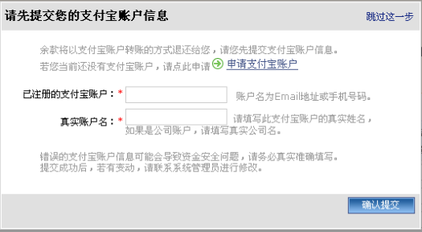
当然在这个界面里按下申请支付宝帐户，会去到申请的界面，这里客人填写支付宝的帐号，和真实帐户名，系统会核对这个帐号和户名是否一致，如果一致，通过审核，客人可以确认提交，

提交的退款会去到供应商的界面，也同时会去到平台运营商的界面，在供应商的界面如下：
订单编号：090430005747，编码：MPD0V 订单状态：申请退票 处理时间：2009年5月1日15：40，
出票的航班信息
承运人 | 航程 | 航班号 | 航班日期 | 起飞时间 | 到达时间 | 舱位 | 票价 | 机建/燃油 | 政策/优惠 | 应付金额
南方航空 | 广州-北京 | CZ3101 | 2009-07-18 | 08:00 | 10:50 | （R） | 2040 | 100 | 3%/61.2 | 2078.8
南方航空 | 北京-广州 | CZ3108 | 2009-07-23 | 09:15 | 12:20 | （H）8．4折

乘机人信息 乘机人数 5
PNR号 | 乘机人 | 乘客类型 | 证件号码 | 里程卡/儿童出生年月 | 票面价 | 机场税和燃油费 | 政策 | 保险 | 保险号 | 结算价
7841020456561 | 林进 | 成人 | 7898980 |  | 2040 | 100 | 3%/61.2 | 20 |  | 2098.8
O作废/退票 作废/退票手续费204 可退金额. 1894.8 确认退款金额√ 修改证件号码 . O改期 O升仓换开
7841020456562 | LIN/HUA | 成人 | 68789789 |  | 2040 | 100 | 3%/61.2 |  |  | 2078.8
O作废/退票 作废/退票手续费204 可退金额. 1874.8 确认退款金额√ 修改证件号码 . O改期 O升仓换开
7841020456563 | 陈华 | 成人 | 79898067 |  | 2040 | 100 | 3%/61.2 |  |  | 2078.8
O作废/退票 作废/退票手续费204 可退金额. 1874.8 确认退款金额√ 修改证件号码 . O改期 O升仓换开
7841020456564 | 林小 | 婴儿 | 798980989 | 2009-03-20 | 340 | 0 | 0 |  |  | 340
O作废/退票 作废/退票手续费0 可退金额. 340 确认退款金额√ 修改证件号码 . O改期 O升仓换开
合计 |  |  |  |  |  |  |  |  |  | 6596．4

政策信息：
承运人（航空公司） | 舱位 | 退改签规定
总退款：5684.4
请平台供应商取消订座 √
退/废票类型：客人自愿退票，按客规收取手续费。
详情说明

做作记录：
代理人 | 操作时间 | 备注
ZHXH  ZHXH  ZUH210  ZHXH  ZUH210  ZHXH | 2009-04-30 15：00  2009-04-30 15：34  2009-04-30 16：00  2009-4-30 17:00  2009-4-30 17:05  2009-05-05 15：45 | 采购商下订单，行程单要求自取，要求送保险  采购商支付成功，要求出票  供应商无法出票，退单  机位已经被航空公司取消，请作废收回原票款  采购商已经拿回机位，新的编码是abcd1,请再次出票，再次按处理订单  供应商出票成功  采购商要求退票  票号：7841020456561，林进，作废/退票手续费204  票号：7841020456562，LIN/HUA，作废/退票手续费204  票号：7841020456563，陈华，作废/退票手续费204  票号：7841020456563，陈华，作废/退票手续费204  票号：7841020456564 林小，作废/退票手续费0  请平台供应商取消订座 √  退/废票类型：客人自愿退票，按客规收取手续费。  详情说明:客人应私事，取消行程

受理申请 关闭窗口 处理成功 退单

供应商收到订单后，审核订单的退票情况，先按下受理申请，在采购商的订单状态改为：受理申请，这样让采购商知道她的退票申请已经通过审核，正在处理中，采购商在线下，退票，处理退票完毕，再次提出订单，按下处理成功，此时，这个订单到“退废成功”的栏目中，此时，平台运营商，也接收到供应商的退款完成的通知，平台运营上，提出订单。按下“拨款”的按钮，供应商的票款，和各级分润的票款会回到采购商那里。在平台运营商需要操作的定单，平台运营商的订单的左上角应该有明显的标示提醒平台运营商处理，如，NEW
这里要注意1点的 ，才采购商那里可能得到的优惠是2%以1000元为例，采购商当时给的款是，980元，供应商给的政策是3%，就是说供应商的票款是970元，这个机票要扣100元手续费，则采购商应收退款的金额是980-100=880，而供应商的要给出的票款是970-100=87，中间10元是各级的分润，再每一级别的票款不会乱，留意上面的图示，因为每级都以各自的结算价来算应收应退的金额。
如果供应商对于采购商提交的定单的作废/退票的申请不符合条件，则可以在详细说明中说明情况，并按退单，退单会先去到平台运营商那里，平台运营商审核后，再退单给采购商。
作废票的申请也是在这里提交，选择当天作废，程序与退票一样。

客人可能在输入的身份证号码不正确而导致登不了机，此时，客人可以在这个已经出票的订单中在某个客人那里输入身份证号码，输入后，按提交申请，订单就会去到供应商那里了，供应商在线下ETERM里重新录入身份证号码，按处理完毕。

下面是一个平台分销系统的操作记录，可以查考到他的整个出票订票及处理的流程。
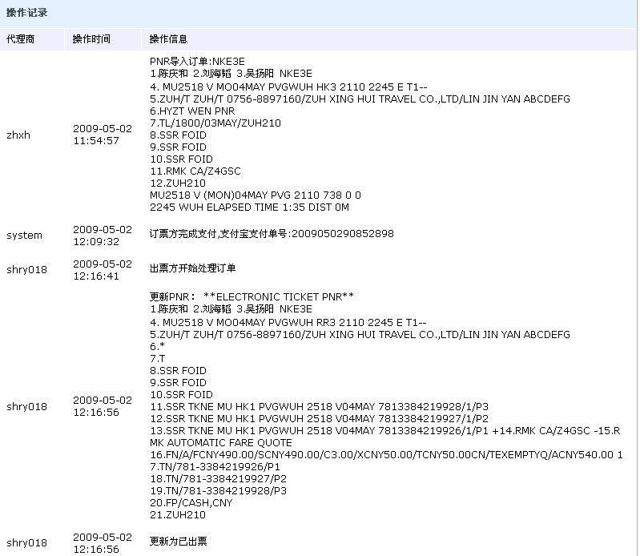
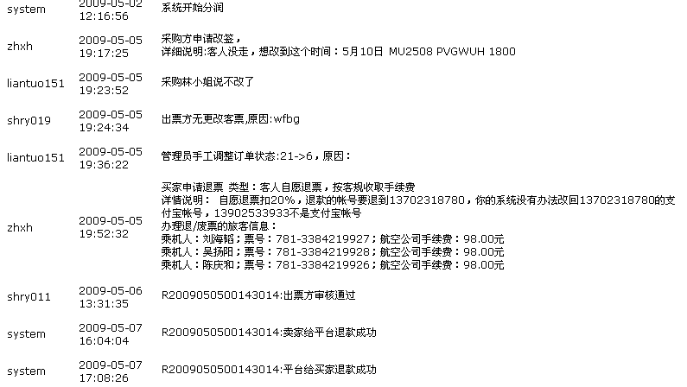
请看人家的整个出票的流程，先是采购商ZHXH通过PNR导入系统——采购商支付，系统接收到支付的信息,把订单发给对应的供应商让他出票——SHRY018是供应商，供应商出票后，在网站上更新PNR，并把状态修改为已出票，（上面的程序可以进一步简化，不需要DETR来验证票号了，直接更新PNR了，就是说如果是RT重新提交的编码，新导入的票号就不需要再DETR来审核了）——系统接收到票号，开始分润，出票完成——采购商提出申请改票——平台运营商协助联系采购商，平台运营商联系后，知道采购商不改了，在详细说明中讲明情况，——供应商看到说明情况，修改状态，出票方无更改客票——平台运营商调整状态退单——采购商提出退票——供应商审核通过——系统收到供应商的审核通过，把供应商的票款退给平台运营商，并把各级的分润款也退给平台运营商——平台运营商把票款退给买家。
这里要注意的是：机票出票的时候，客人付款后，供应商就直接出票了，正常的出票过程不需要通过平台运营商，
出票后，客人要改期或签转等就要经过平台运营商了，因为供应商和采购商之间是不能直接联系的，只能通过平台运营商做桥梁，在平台运营商那里可以看到采购商的联系信息，，但在供应商则不能看到采购商的信息。
为了简化流程，如果采购商在详细情况中没有任何的说明，则不需要平台运营商协助，订单的申请可以直接到供应商那里了，但在平台运营商那里可以看到整个机票的操作过程的日志。如果采购商在详细情况中有说明，则订单会先到平台运营商那里，让平台运营商审核，或屏蔽
或修改，增加详细情况的说明才去到供应商那里。平台运营商有权决定内容是否发送给供应商，但所有的详细说明都会在平台运营商那里保留。只要有详细说明的，都要经过平台运营商的审核

客人需要改期，改期的申请还是会去到供应商那里的，如NO掉编码，供应商肯定要写详细情况说明的，要求采购商怎么处理，则这个订单会先到平台运营商，再由平台运营商直接联系客人。应该说供应商可以直接接受到采购商的单，但不能跟采购商联系，如果要联系的话，国内票不象国际票，国际票需要平台运营商审核后，才能到下一步，平台运营商可以看到整个过程，备注信息。
改期：
当客人选择改期某几个客人改期的时候，在详细情况的上面会出现一句提示信息：
改签改期等操作需遵守航空公司客规！
请在航班查询中选择自己想改期的航班和时间并在下方填写详细的处理说明如下：

订单编号：090430005747，编码：MPD0V 订单状态：申请改期 处理时间：2009年5月1日15：40，
出票的航班信息
承运人 | 航程 | 航班号 | 航班日期 | 起飞时间 | 到达时间 | 舱位 | 票价 | 机建/燃油 | 政策/优惠 | 应付金额
南方航空 | 广州-北京 | CZ3101 | 2009-07-18 | 08:00 | 10:50 | （R） | 2040 | 100 | 3%/61.2 | 2078.8
南方航空 | 北京-广州 | CZ3108 | 2009-07-23 | 09:15 | 12:20 | （H）8．4折

乘机人信息 乘机人数 5
PNR号 | 乘机人 | 乘客类型 | 证件号码 | 里程卡/儿童出生年月 | 票面价 | 机场税和燃油费 | 政策 | 保险 | 保险号 | 结算价
7841020456561 | 林进 | 成人 | 7898980 |  | 2040 | 100 | 3%/61.2 | 20 |  | 2098.8
O作废/退票 作废/退票手续费 可退金额. 确认退款金额 修改证件号码 . O改期 O升仓换开
7841020456562 | LIN/HUA | 成人 | 68789789 |  | 2040 | 100 | 3%/61.2 |  |  | 2078.8
O作废/退票 作废/退票手续费 可退金额. 确认退款金额 修改证件号码 . O改期 O升仓换开
7841020456563 | 陈华 | 成人 | 79898067 |  | 2040 | 100 | 3%/61.2 |  |  | 2078.8
O作废/退票 作废/退票手续费 可退金额. 确认退款金额 修改证件号码 . O改期 O升仓换开
7841020456564 | 林小 | 婴儿 | 798980989 | 2009-03-20 | 340 | 0 | 0 |  |  | 340
O作废/退票 作废/退票手续费 可退金额. 确认退款金额 修改证件号码 . O改期 O升仓换开
合计 |  |  |  |  |  |  |  |  |  | 6596．4

政策信息：
承运人（航空公司） | 舱位 | 退改签规定

改签改期等操作需遵守航空公司客规！
请在航班查询中选择自己想改期的航班和时间并在下方填写详细的处理说明。
详情说明

做作记录：
代理人 | 操作时间 | 备注
ZHXH  ZHXH  ZUH210  ZHXH  ZUH210  ZHXH | 2009-04-30 15：00  2009-04-30 15：34  2009-04-30 16：00  2009-4-30 17:00  2009-4-30 17:05  2009-05-05 15：45 | 采购商下订单，行程单要求自取，要求送保险  采购商支付成功，要求出票  供应商无法出票，退单  机位已经被航空公司取消，请作废收回原票款  采购商已经拿回机位，新的编码是abcd1,请再次出票，再次按处理订单  供应商出票成功  采购商要求改期  详细情况：要求改到7月20日，

提交申请 关闭窗口

采购商选择改期后，在详情说明中说明改期的日期航班等信息，供应商接收到申请，对于改期，分两种，一种是不需要收费的，如果外面有哪个舱位，供应商接收到采购商的申请后，直接在ETERM中更改了，重新导入编码，选择不核对，这样会有一个新的页面替换旧的页面，上面有新编码的信息，会有一个连接，让客人直接可以看到旧编码，没有改期前的信息。再详细情况中说明，已经改到的航班等信息，再按处理完毕，如果这个改期是需要收费的，因为改期收费，代理人是不能处理的，这种情况，供应商会在详细情况中说明“已经在ETERM上操作，改了要求的日期，并打了备注通知航空公司，但需要收费10%，请到机场付改期费。”，按处理完毕，如果客人改期的要求的时间没有这个舱位了，供应商会在详细情况中说明“要求改期的日期和航班已经没有这个舱位了，请重新选择航班及时间，重新提交，如果要确认改到这个时间，请选择升仓换开”，按处理完毕或退单

升仓换开，实际上就是全退原来的机票，再重出一张升了舱位的机票，达到改期的目的，新开的机票必须是原来开票的供应商，新开的机票要先全交款，出票，要等到客人乘机使用后，并把新和旧的行程单给会供应商，或者把旧的行程单作废，再退款中选择升仓重开，申请全额退款。这里有个很重要的内容新开的机票和旧的机票必须是同一个供应商出的机票，所以，程序要做的就是要找到原来出票的供应商，
客人按了升仓换开的按钮，则出现下面的画面：
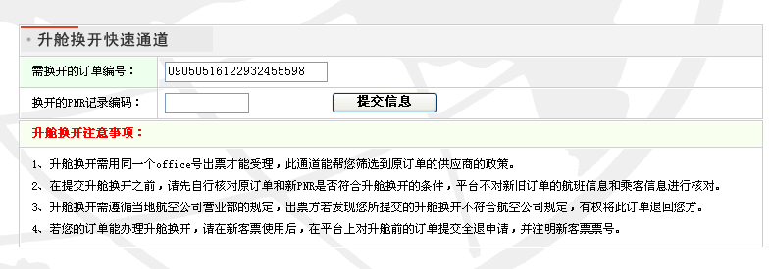
原记录编码：.
因为在订单里选择这了某几个客人升仓换开后，按提交申请后，会出现上面的界面，自动把换开的订单和编号，及原记录的编码显示在上面，如果不写换开的PNR记录编码，而按提交信息，则出现下面的界面：
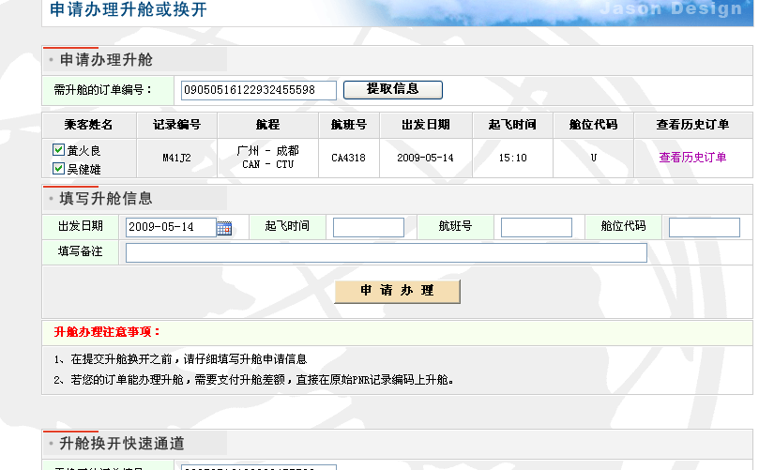
在这里会显示刚刚选择换开客人的姓名，还有这个编码的航班号及行程，客人可以通过查看历史订单而显示旧的订单的情况。
在客人可以填写升仓的信息，写好后，按申请办理，系统会根据订单编号和编码找到原来的供应商，注意必须要订单编号和编码一起查找，有可能会出现同一个编码不同订票内容的情况的。供应商按客人的要求做一个PNR，用PNR导入到网上，在导入的时候，只会显示本供应商的政策，如果是需要客人先交了这个订单的票款后把机票使用后，才能全退原来的机票的话，供应商在详细说明中说明情况，并在导入的同时输入票面价，政策是这个供应商这个级别的政策，通过政策可以算到供应商应该收的票款，这里要注意两点，1是票面价在供应商那里的升仓换开的界面中，可以让供应商手工输入票价和税金，输完票面价和税金后，系统根据政策而算出这个级别的结算价。输入票面价后，在提交退单时，选择需要支付宝付款，则退单到采购商的界面的下面就会出现支付宝的界面让采购商支付。2这也是多次提到的，在供应商那里可能显示的是3%个点，1000元的票价，在这里供应商的结算价就是970了，就是说供应商出这个机票，需要收970元的票款，经过层层的分润，可能去到采购商那里显示的政策是1.5%,则说采购商需支付985元的票款，因为在采购商那里一定不能乱，票面价是不变的，政策是根据不同的级别分润后而变化的，结算价是根据票面价和政策而得的。
如果是补差额的话，供应商可以选择手工输入中间的差价，不一定是票面价，要求客人补款，在政策那里修改为0，按需要支付宝付款后，退单，则这个单就会经过平台运营商去到采购商的界面了。
在这里导入的编码替换旧的界面，如下：
供应商先是看到这个界面；
订单编号：090430005847，订单状态：办理升仓换开 预定时间：2009年5月8日15：34，
需升仓的定单：090430005747，需升仓的编码：MPD0V，提取信息
升仓的信息：
乘机人 | 乘机日期 | 航程 | 航班号 | 起飞时间 | 仓位
林进  LIN/HUA | 2009-07-23 | 北京-广州 | CZ3118 | 19：00 | F
备注 | 去程已经使用，回程改日期，升仓换开。

导入编码 O核对原数据，O不核对原数据

供应商导入一个新编码后出现下面的界面，按查看历史订单，有个连接连到上面这个界面，可以看到客人的升仓要求

订单编号：090430005847，订单状态：办理升仓换开 预定时间：2009年5月8日15：34，查看历史订单
你已经选择的航班信息
承运人 | 航程 | 航班号 | 航班日期 | 起飞时间 | 到达时间 | 舱位 | 票价 | 机建/燃油 | 政策/优惠 | 应付金额
南方航空 | 北京-广州 | CZ3118 | 2009-07-23 | 1900 | 22:20 | F | 1560 | 50 | 3%

乘机人信息 乘机人数 2
PNR号 | 航程 | 乘机人 | 乘客类型 | 证件号码 | 里程卡/儿童出生年月 | 票面价 | 机场税和燃油费 | 政策 | 优惠 | 保险 | 结算价
MPD0V | 来回 | 林进 | 成人 | 7898980 |  | 1560 | 50 | 3% | 30.6 | 20 | 2129.4
MPD0V | 来回 | LIN/HUA | 成人 | 68789789 |  | 1560 | 50 | 3% | 30.6 |  | 2109.4
合计： |  |  |  |  |  | 7920 | 300 |  | 113.7 | 40 | 7996.3

政策信息：
承运人（航空公司） | 舱位 | 退改签规定

详细情况：
需要重新付款，保留旧的行程单和新的新行程单。退款时一起寄给供应商

O需要付款界面
处理订单 关闭窗口

在这里相当于供应商重新导入一个PNR，这个但导入的PNR可以有个查看历史记录，可以看到之前的订单。相当于一个新的订单。

在采购商的界面；
订单编号：090430005847，订单状态：办理升仓换开 预定时间：2009年5月8日15：34，查看历史订单
你已经选择的航班信息
承运人 | 航程 | 航班号 | 航班日期 | 起飞时间 | 到达时间 | 舱位 | 票价 | 机建/燃油 | 政策/优惠 | 应付金额
南方航空 | 北京-广州 | CZ3118 | 2009-07-23 | 1900 | 22:20 | F | 1560 | 50 | 3%

乘机人信息 乘机人数 2
PNR号 | 航程 | 乘机人 | 乘客类型 | 证件号码 | 里程卡/儿童出生年月 | 票面价 | 机场税和燃油费 | 政策 | 优惠 | 保险 | 结算价
MPD0V | 来回 | 林进 | 成人 | 7898980 |  | 2040 | 100 | 1．5% | 30.6 | 20 | 2129.4
MPD0V | 来回 | LIN/HUA | 成人 | 68789789 |  | 2040 | 100 | 1．5% | 30.6 |  | 2109.4
合计： |  |  |  |  |  | 7920 | 300 |  | 113.7 | 40 | 7996.3

政策信息：
承运人（航空公司） | 舱位 | 退改签规定
订票人信息：
（同上，但注意客人订票的时候，如果是会员的，后台直接提取客人的信息在这里，不需要客人重新录入）
配送方式：
（同上）
备注：
要求送保险

在这个界面里客人可以看到新的订单号和支付的界面，并可以通过这个订单的连接连接到旧的在哪个订单的基础上升仓的，在这里客人支付后，等客票使用后才能通过退票的方法把原来的那张票全退，

原记录编码：.
如果在上面的界面中客人直接输入了换开的PNR记录，按提交后，程序发送RT编码的指令给中航信把编码转换成订单，并通过换开的订单编号和原记录编码找到原来出票的供应商。
按提交信息后显示如下：
订单编号：090430005847，订单状态：办理升仓换开 预定时间：2009年5月8日15：34，查看历史订单
你已经选择的航班信息
承运人 | 航程 | 航班号 | 航班日期 | 起飞时间 | 到达时间 | 舱位 | 票价 | 机建/燃油 | 政策/优惠 | 应付金额
南方航空 | 北京-广州 | CZ3118 | 2009-07-23 | 1900 | 22:20 | F | 1560 | 50 | 3%

乘机人信息 乘机人数 2
PNR号 | 航程 | 乘机人 | 乘客类型 | 证件号码 | 里程卡/儿童出生年月 | 票面价 | 机场税和燃油费 | 政策 | 优惠 | 保险 | 结算价
MPD0V | 来回 | 林进 | 成人 | 7898980 |  | 1560 | 50 | 3% | 30.6 | 20 | 2129.4
MPD0V | 来回 | LIN/HUA | 成人 | 68789789 |  | 1560 | 50 | 3% | 30.6 |  | 2109.4
合计： |  |  |  |  |  | 7920 | 300 |  | 113.7 | 40 | 7996.3

政策信息：
承运人（航空公司） | 舱位 | 退改签规定

详细情况：

申请办理 关闭窗口

在这个界面按申请办理后，实际上是采购商已经把订座导入了系统，在这里查看历史订单，可以看到原来的编码的订单情况，中间就不需要插一个，客人没有编码提交的界面了。
按申请办理后，这个界面会去到供应商那里，供应商核对没有问题，选择需要付款的选项，则这个订单下面就会多一个支付宝的界面出现在采购商的订单管理中。
如下：（供应商的界面）
订单编号：090430005847，订单状态：办理升仓换开 预定时间：2009年5月8日15：34，查看历史订单
你已经选择的航班信息
承运人 | 航程 | 航班号 | 航班日期 | 起飞时间 | 到达时间 | 舱位 | 票价 | 机建/燃油 | 政策/优惠 | 应付金额
南方航空 | 北京-广州 | CZ3118 | 2009-07-23 | 1900 | 22:20 | F | 1560 | 50 | 3%

乘机人信息 乘机人数 2
PNR号 | 航程 | 乘机人 | 乘客类型 | 证件号码 | 里程卡/儿童出生年月 | 票面价 | 机场税和燃油费 | 政策 | 优惠 | 保险 | 结算价
MPD0V | 来回 | 林进 | 成人 | 7898980 |  | 1560 | 50 | 3% | 30.6 | 20 | 2129.4
MPD0V | 来回 | LIN/HUA | 成人 | 68789789 |  | 1560 | 50 | 3% | 30.6 |  | 2109.4
合计： |  |  |  |  |  | 7920 | 300 |  | 113.7 | 40 | 7996.3

政策信息：
承运人（航空公司） | 舱位 | 退改签规定

详细情况：
需要重新付款，保留旧的行程单和新的新行程单。退款时一起寄给供应商

O需要付款界面
处理订单 关闭窗口

供应商的界面：
订单编号：090430005847，订单状态：办理升仓换开 预定时间：2009年5月8日15：34，查看历史订单
你已经选择的航班信息
承运人 | 航程 | 航班号 | 航班日期 | 起飞时间 | 到达时间 | 舱位 | 票价 | 机建/燃油 | 政策/优惠 | 应付金额
南方航空 | 北京-广州 | CZ3118 | 2009-07-23 | 1900 | 22:20 | F | 1560 | 50 | 3%

乘机人信息 乘机人数 2
PNR号 | 航程 | 乘机人 | 乘客类型 | 证件号码 | 里程卡/儿童出生年月 | 票面价 | 机场税和燃油费 | 政策 | 优惠 | 保险 | 结算价
MPD0V | 来回 | 林进 | 成人 | 7898980 |  | 2040 | 100 | 1．5% | 30.6 | 20 | 2129.4
MPD0V | 来回 | LIN/HUA | 成人 | 68789789 |  | 2040 | 100 | 1．5% | 30.6 |  | 2109.4
合计： |  |  |  |  |  | 7920 | 300 |  | 113.7 | 40 | 7996.3

政策信息：
承运人（航空公司） | 舱位 | 退改签规定
订票人信息：
（同上，但注意客人订票的时候，如果是会员的，后台直接提取客人的信息在这里，不需要客人重新录入）
配送方式：
（同上）
备注：
要求送保险

总的出票流程：
采购商支付成功
供应商出票
出票成功
出票完成

处理意见没有详细说明
供应商
采购商处理
采购商
平台运营商审核
处理意见有详细说明
供应商退单，返回处理意见
供应商处理，手工导入票号或重新导入编码
出票不成功
平台运营商分润
处理意见有详细说明
处理意见没有详细说明
平台运营商审核

平台运营商拨款或扣款
修改各人的订单状态，处理完毕

出票完成后，要退票，改期，升仓等的流程：
牵涉到票款
不牵涉到票款
供应商处理成功
采购商提出申请
处理意见有详细说明
处理意见没有详细说明
平台运营商审核
供应商处理
供应商处理不成功
提交处理意见
处理意见有详细说明
处理意见没有详细说明
平台运营商审核
采购商
采购商再处理

供应商上传票号后，系统自动执行，DETR：TN/票号的指令，核对提取的姓名信息是否和白屏的相对应，如果对应，订票状态自动改为：“出票完成”，同时，刚刚客人支付后的票款原来暂时保留在平台运营商的帐户中，现在因为出票完成了，票款，按照，在程序中各客人获取的分润比例，分发个人的利润。把票款支付给供应商，
- 在客人的订单管理中，展开“出票完成”的订单，会出现四个按钮如果是当天的订单会出现申请作废，以及申请签改过了出票当天在原来申请作废的按钮会变为申请退票，还有：申请升仓换开
- 如果客人按了申请作废，订单的申请会去到出票的供应商的界面，同时此订单会去到此客人的申请退废的界面中，订单的状态也改为：申请作废供应商对于此订单在E-TERM中做线下废票处理，处理完毕，在供应商中按废票成功，供应商的支付宝的帐户直接扣减原来的收款（当然如果作废需要手续费或退票需要手续费，是原收款减手续费，剩下的余款）到平台运营商中，再是各个流程中这张票已经拿了分润利润的分销商也会自动扣帐，给平台运营商，由平台运营商直接拨款返回原客人。请看支付宝的扣帐分帐和扣帐流程如何处理，如果，处理方法是：款直接从各个分销商和供应商那里直接扣款给客人，不必一定全部票款给平台运营商，那就直接给客人。

在订单号那里点击，展开画面：

